个旧市创源科技有限公司
新建实验与研究开发中心及实验基地工程
建设项目
安全验收评价报告

建设单位：个旧市创源科技有限公司
建设单位法定代表人：林祥
建设项目单位：个旧市创源科技有限公司
建设项目单位主要负责人：林祥
建设项目单位联系人：李福祥
建设项目单位联系电话：13769370461

个旧市创源科技有限公司
二〇二五年十月

个旧市创源科技有限公司
新建实验与研究开发中心及实验基地工程
建设项目
安全验收评价报告

评价机构名称：昭通市鼎安科技有限公司
资质证书编号：APJ-（云）-005
法定代表人：毛卫旭
项目负责人：杨庆国
技术负责人：饶旭军
过程控制负责人：李晓达
评价机构联系电话：0870-3170896

昭通市鼎安科技有限公司
二〇二五年十月

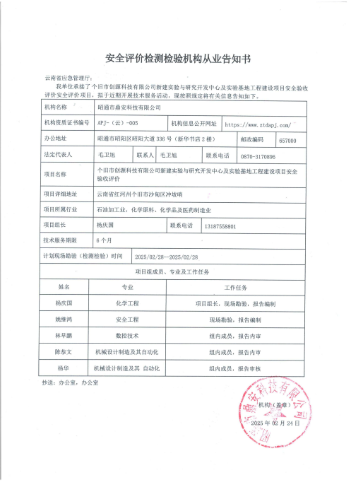
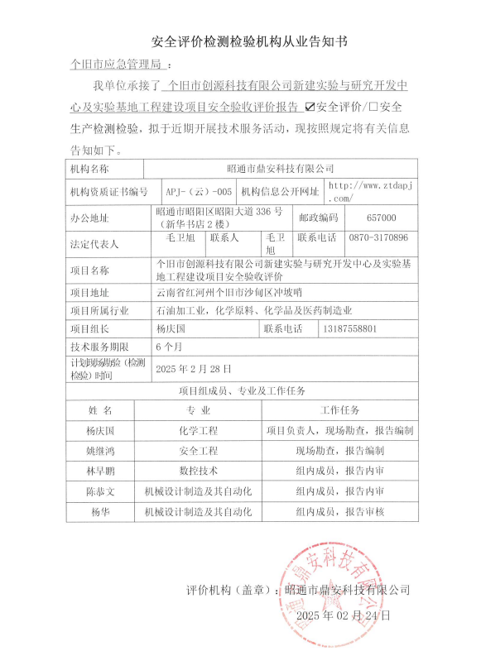

现场照片
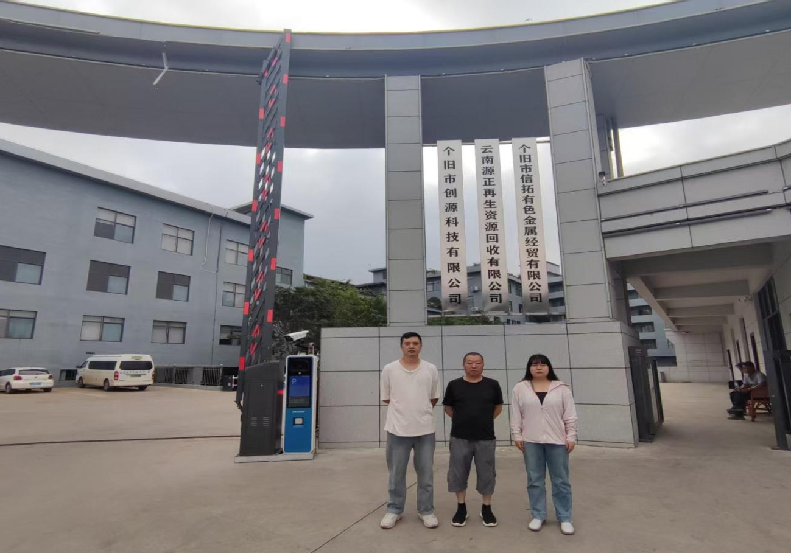
图1 评价人员现场照片（从左至右：业主陪同人、杨庆国（项目负责人）、姚继鸿（报告编制人））
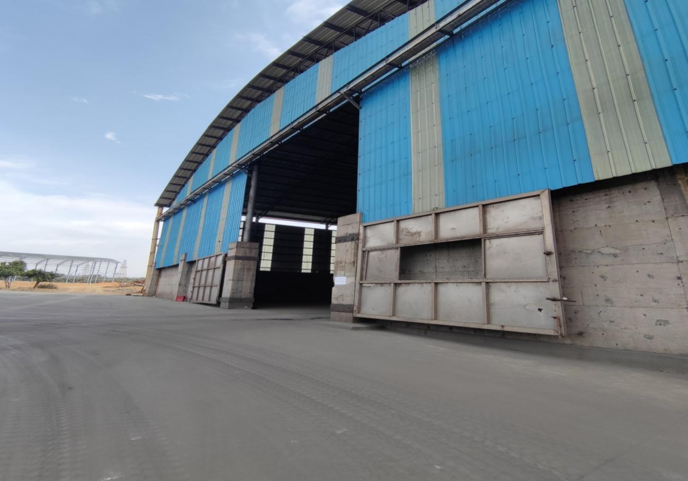
图2 中试车间入口
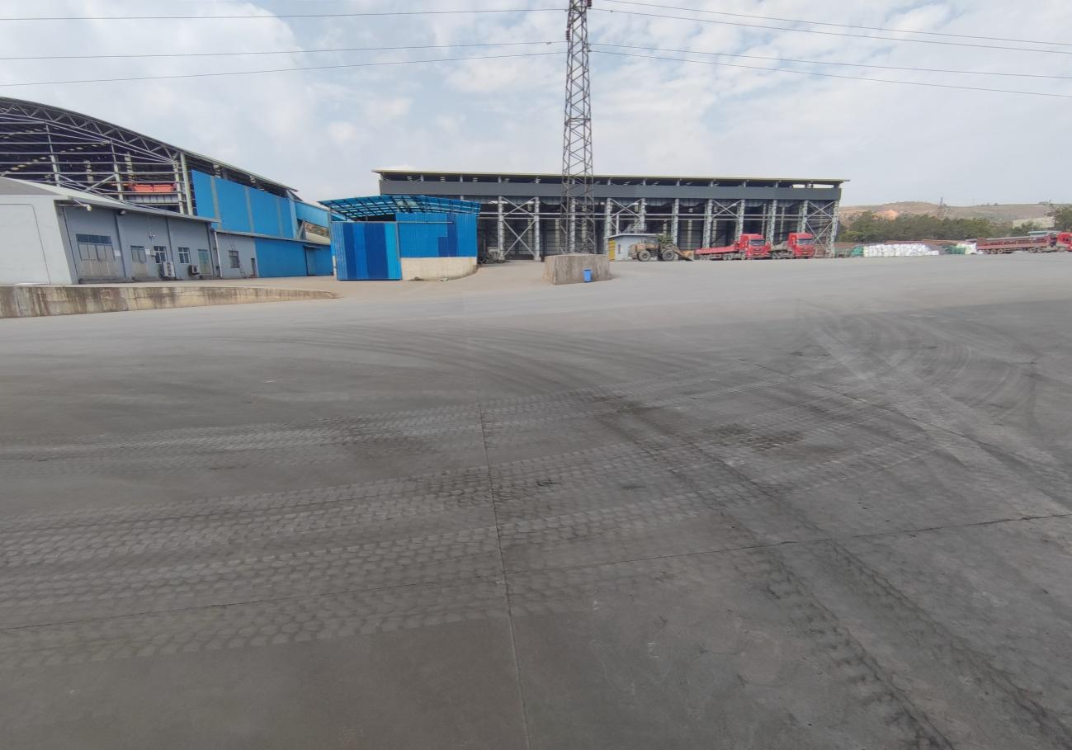
图3 入口处回车场
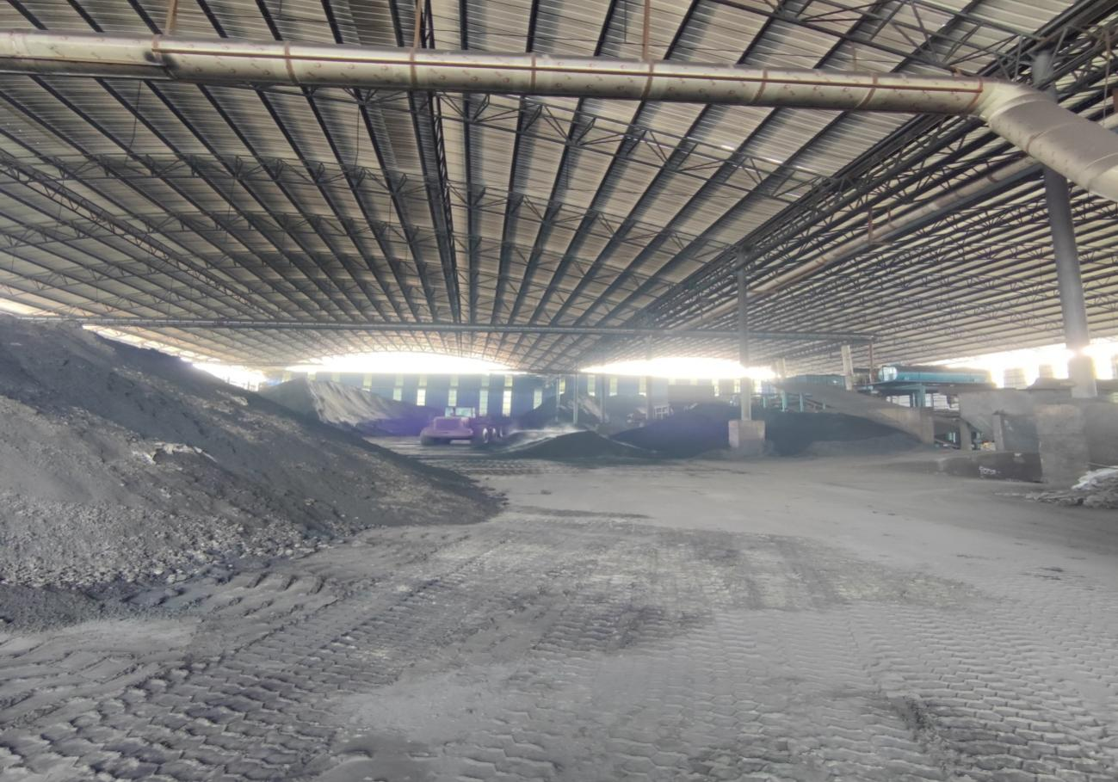
图4 中试车间原料堆场
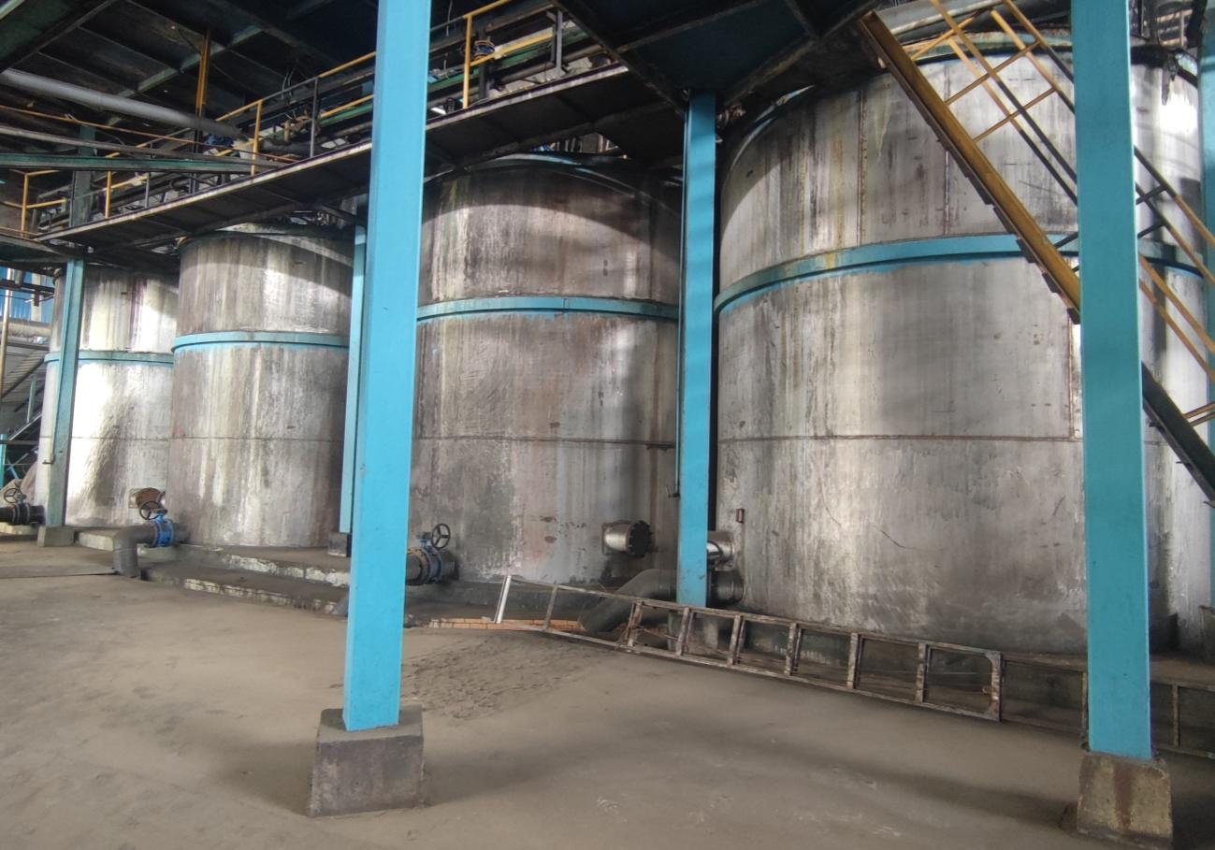
图5 循环罐
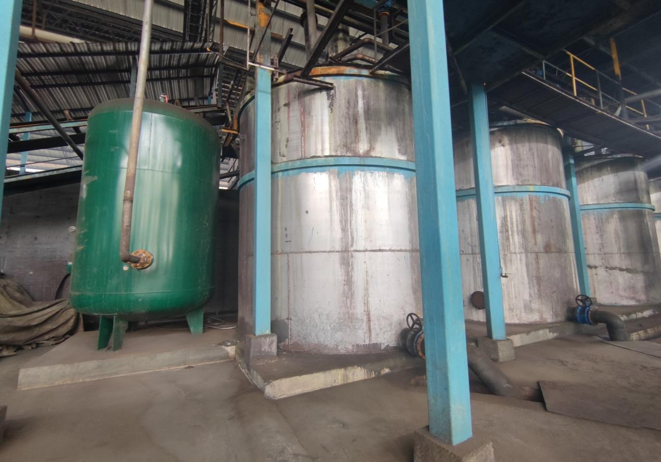
图6 空气储罐
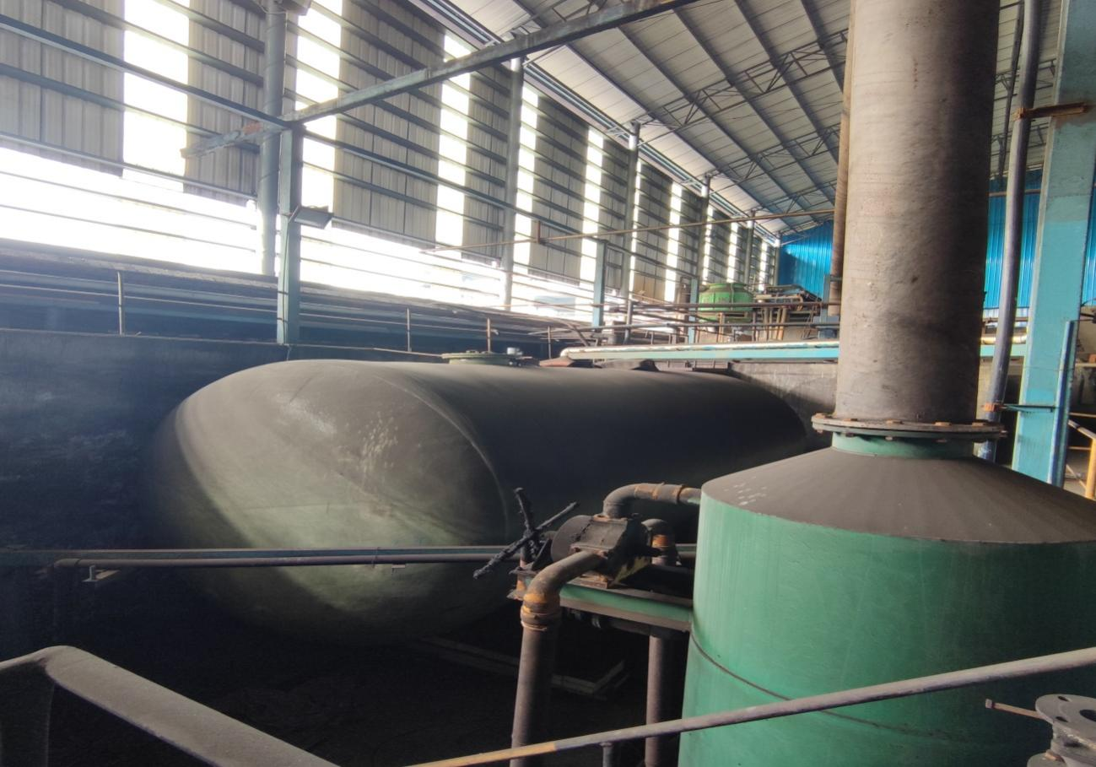
图7 盐酸储罐
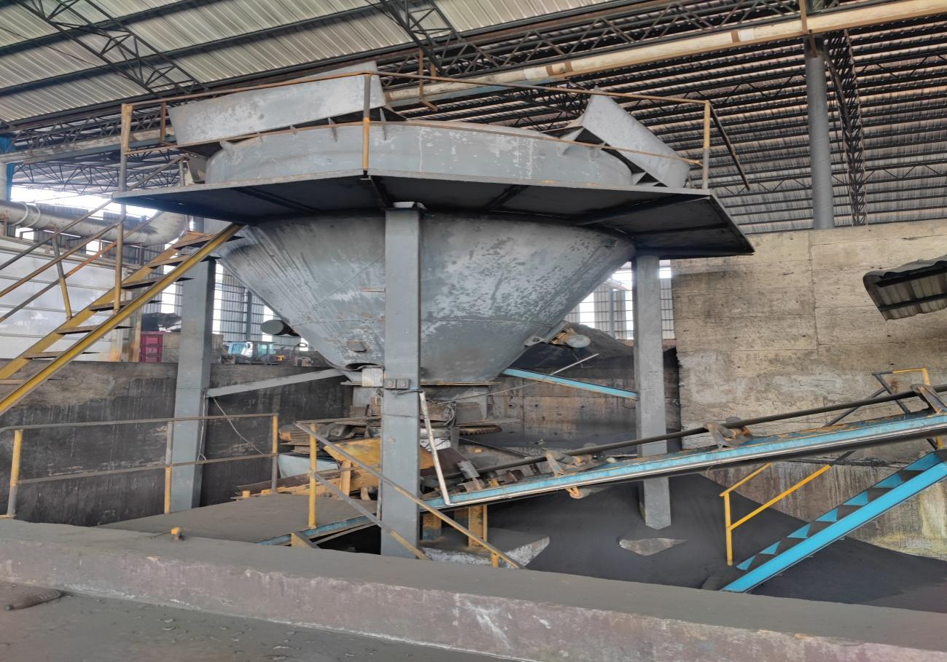
图8 圆盘给料机
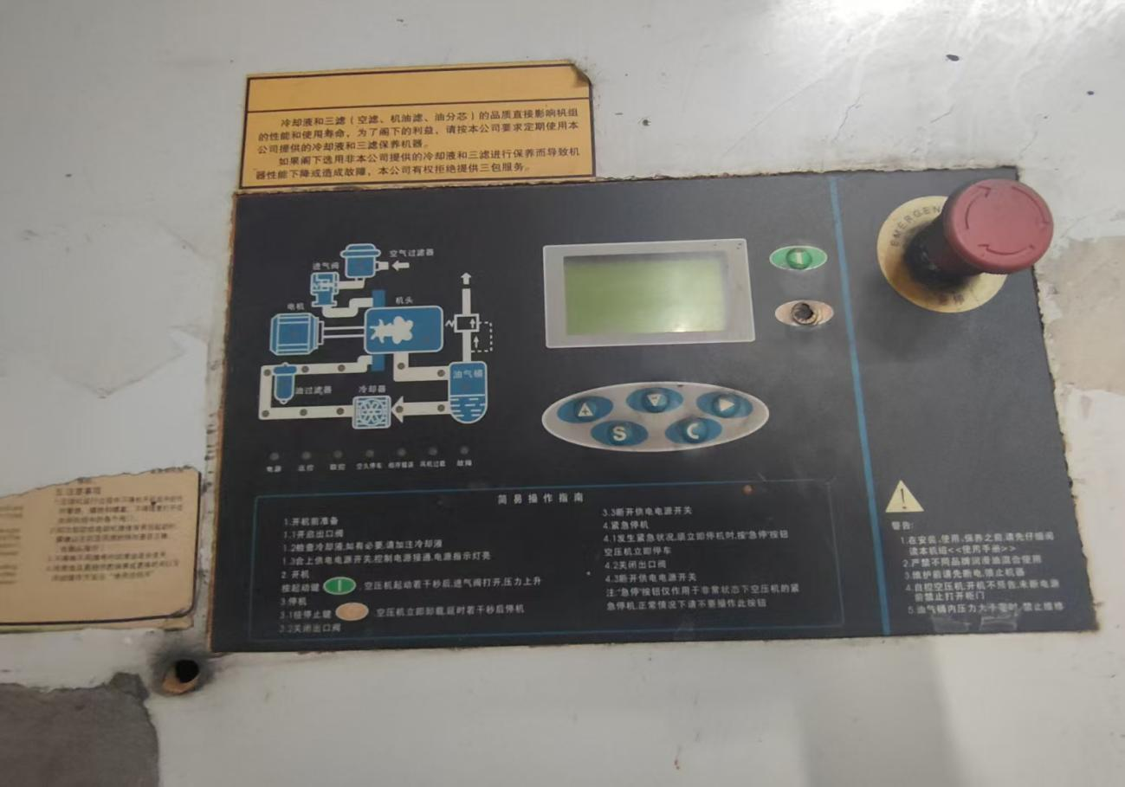
图9 真空过滤机急停按钮
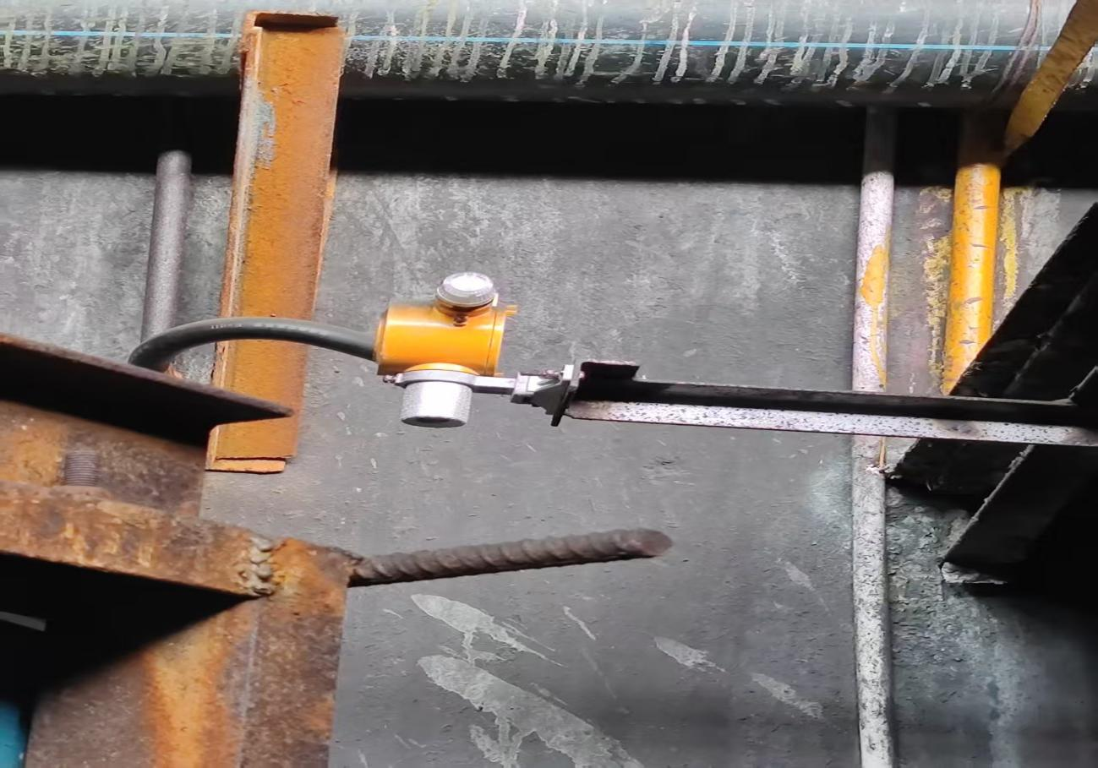
图10 中试车间有毒气体检测探头
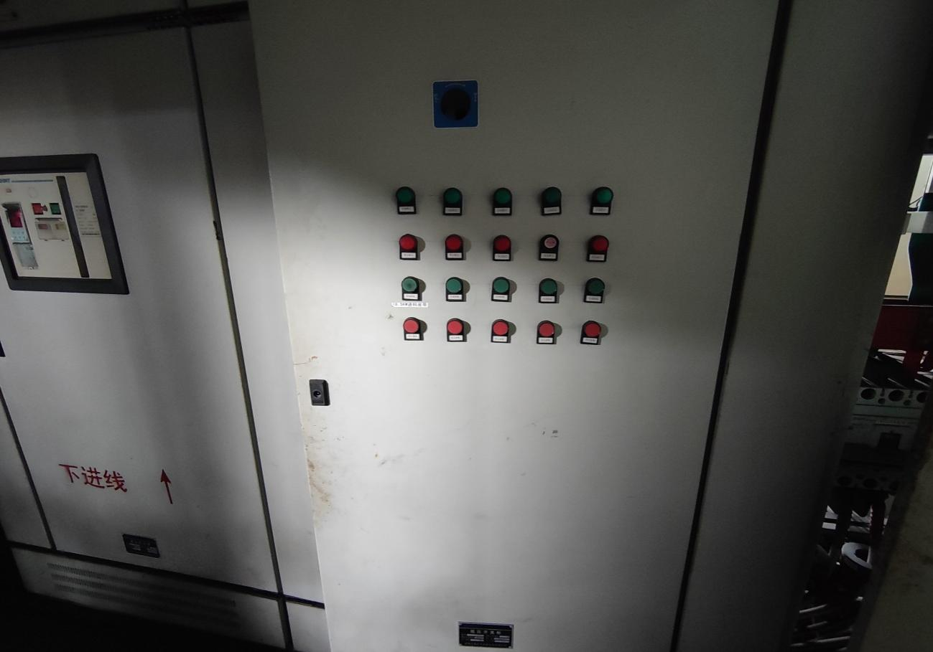
图11 配电室
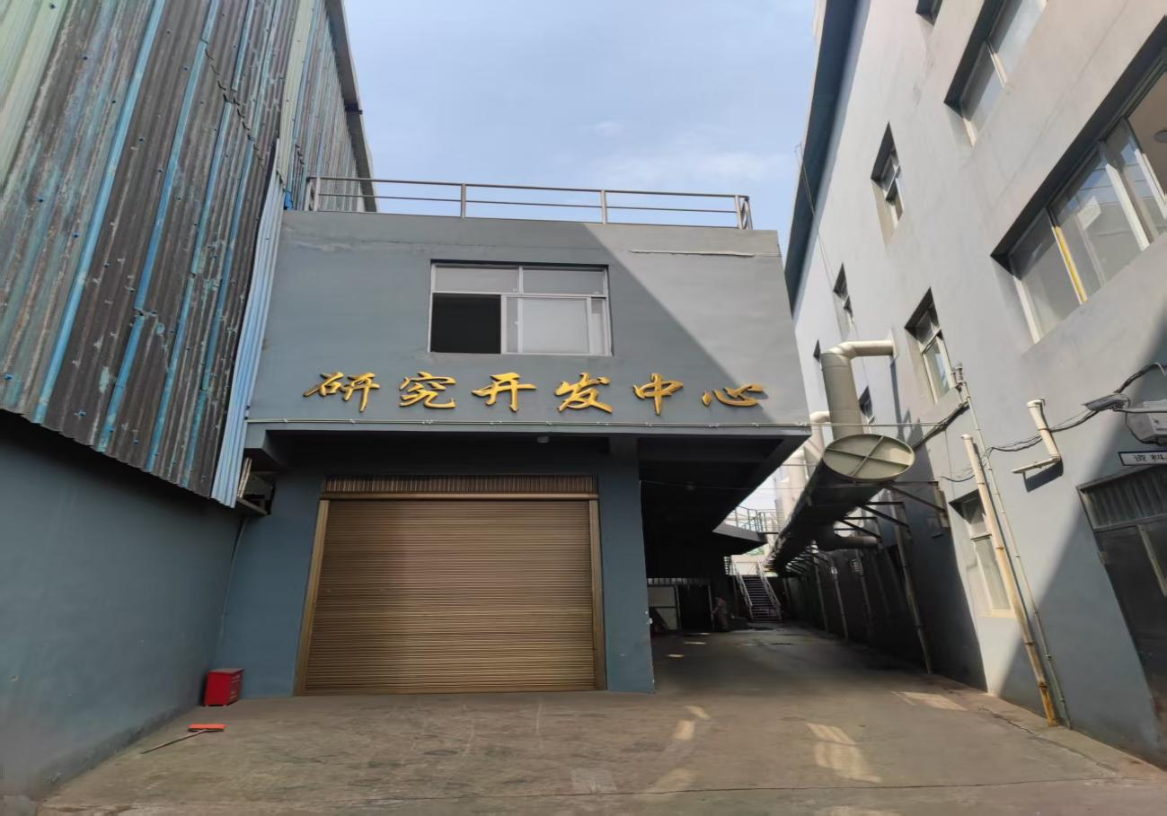
图12 研发中心
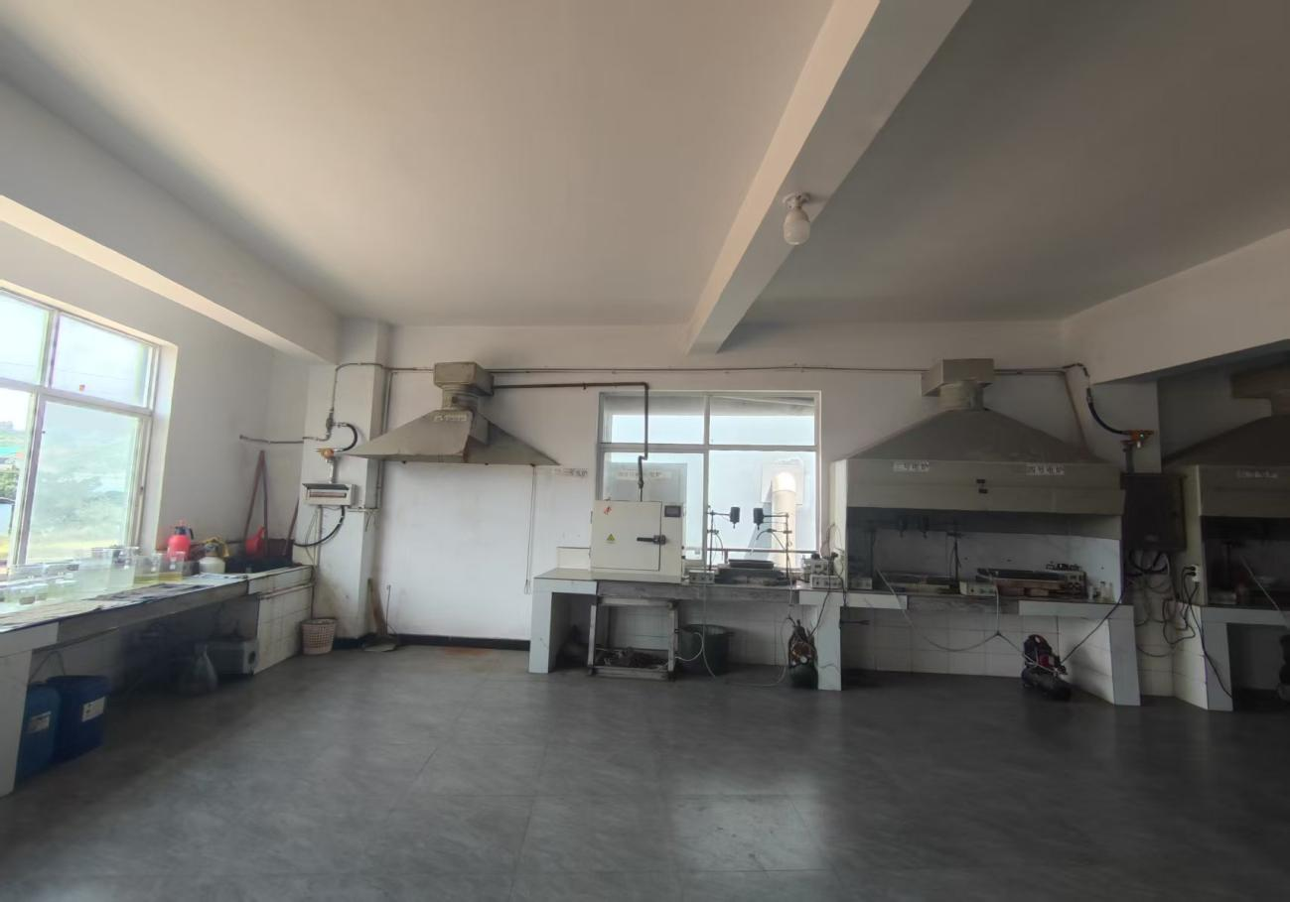
图13 实验室内部
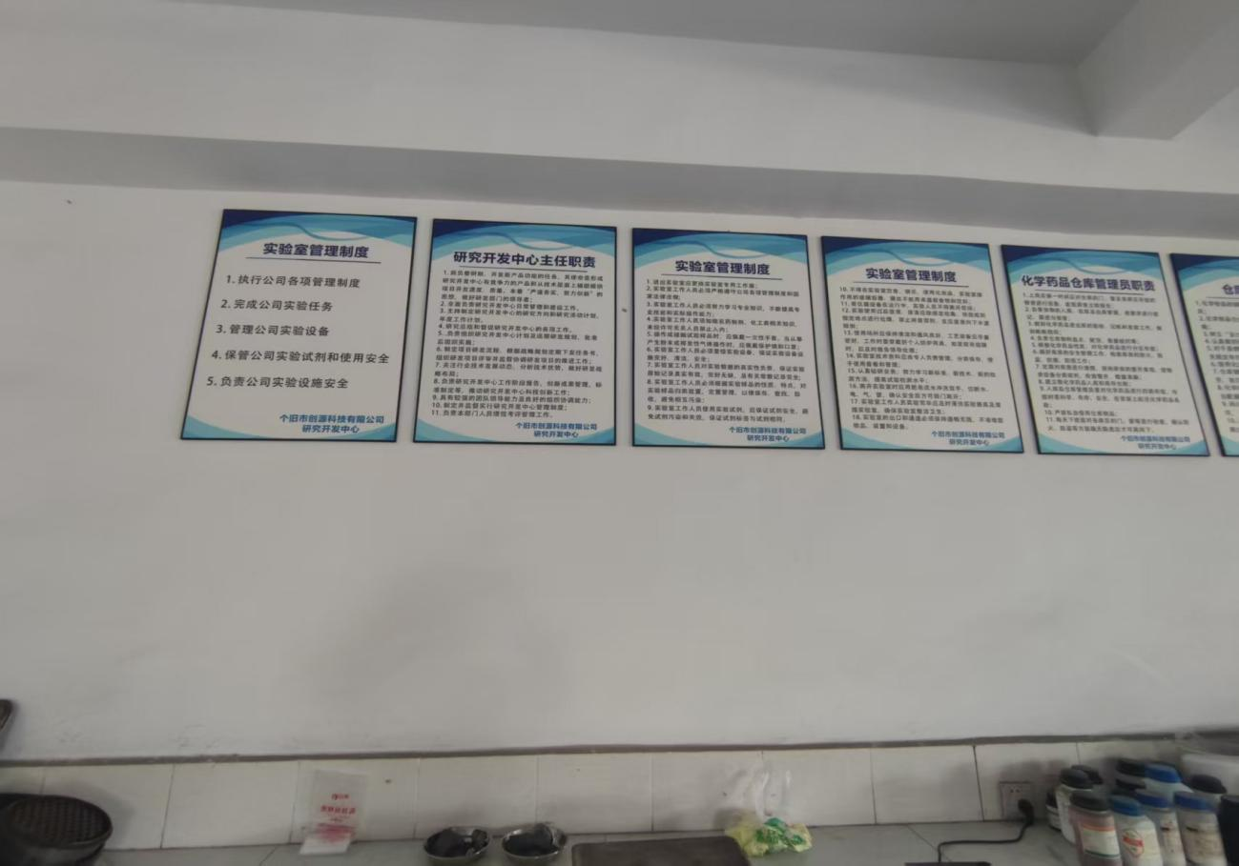
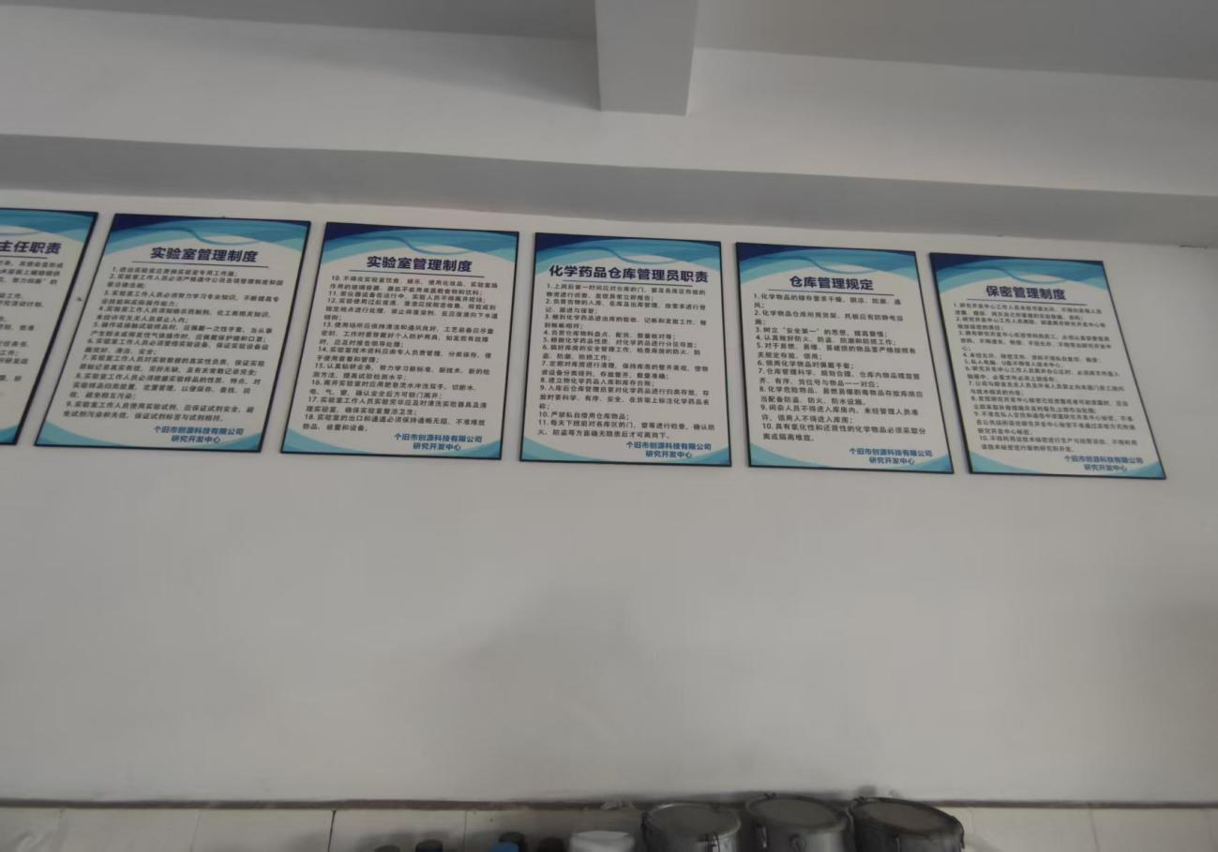
图14 实验室管理制度
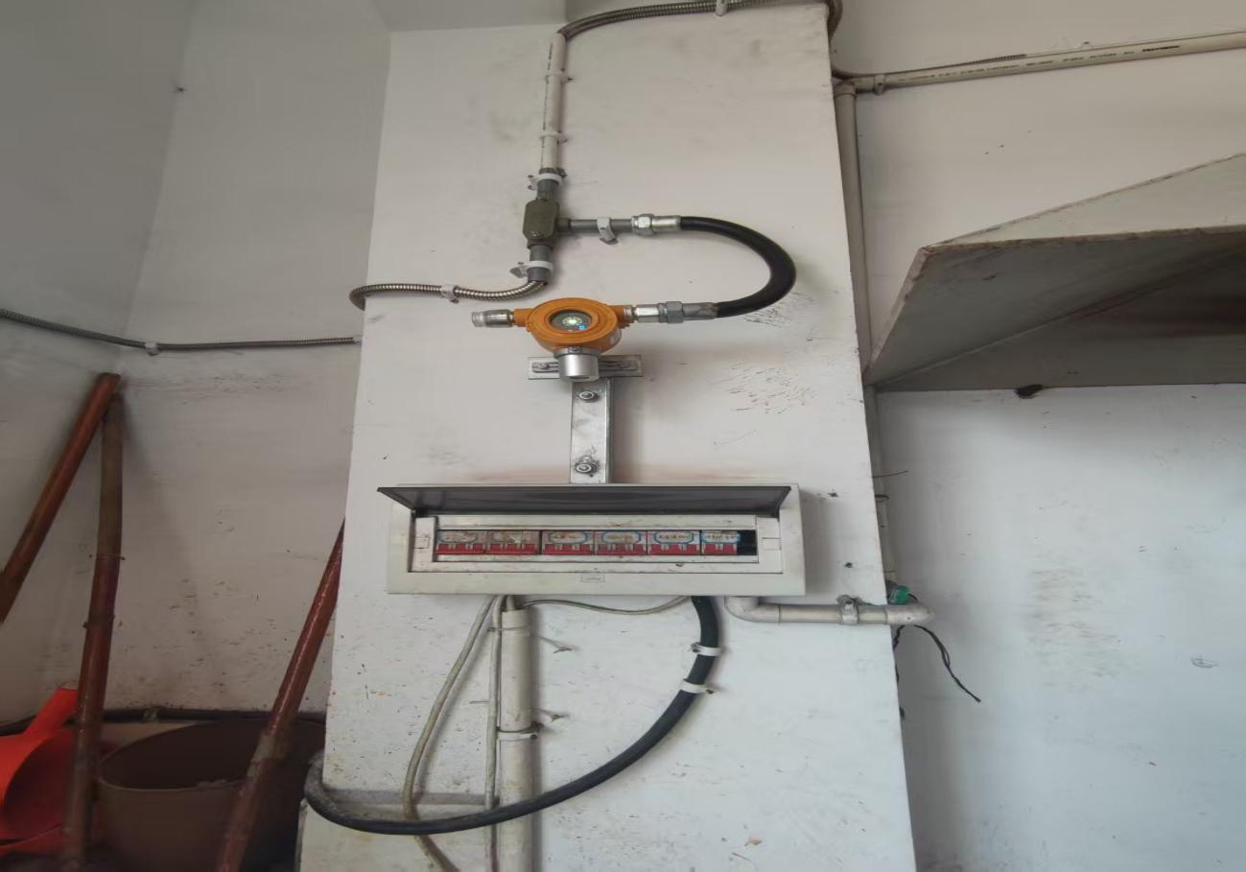
图15 实验室有毒气体检测探头及总电闸（非防爆型）

前言
随着我国法制化的日趋健全和完善，安全生产监督管理体系也逐步向科学化、规范化、制度化发展，安全评价作为现代先进安全生产管理模式的主要内容之一越来越受到重视。“安全第一、预防为主、综合治理”是我们党和国家始终不渝的安全生产方针。安全评价不仅能有效地提高企业和生产设备的本质安全程度，而且可以为各级应急管理部门的决策和监督检查提供有力的技术支撑。
根据《中华人民共和国安全生产法（2021年修订）》（中华人民共和国主席令第八十八号修订后公布，2021年9月1日施行）、《建设项目安全设施“三同时”监督管理办法》（国家安全生产监督管理总局令第36号[77号令修订]）， “第二十三条建设项目竣工投入生产或者使用前，生产经营单位应当组织对安全设施进行竣工验收，并形成书面报告备查。安全设施竣工验收合格后，方可投入生产和使用。”
在接受个旧市创源科技有限公司新建实验与研究开发中心及实验基地工程建设项目安全验收评价工作的委托之后，昭通市鼎安科技有限公司立即组成相关专业的安全技术人员和技术专家参加的安全评价组，投入该项目的安全验收评价工作。现场调查主要工作内容包括现场踏勘、资料收集、项目隐患查找、与企业进行项目意见交换等。本次提交的评价报告由昭通市鼎安科技有限公司安全评价组完成。
在评价报告编写过程中，得到了个旧市应急管理局和个旧市创源科技有限公司相关领导和技术人员的大力支持，同时引用了一些专家学者的研究成果和技术资料，在此一并表示感谢。
目 录
1 安全评价工作经过 1
1.1 评价目的 1
1.2 前期准备 2
1.3 评价对象及范围 2
1.4 评价程序 2
1.5 评价原则 3
1.6 评价基准日 4
2 建设项目概况 5
2.1 建设单位概况 5
2.2 建设项目概况 5
2.2.1 项目建设概况 5
2.2.2 项目性质及建设内容 7
2.2.3 实验规模 7
2.2.4 项目建设涉及单位简介 7
2.2.5 建设项目选址及周边环境情况 8
2.2.6 自然条件 11
2.2.7 平面布置 12
2.2.8 主要原辅料用量、储存量及主要成分 13
2.2.9 工艺流程 14
2.2.10 主要设备、设施 24
2.2.11 主要建构筑物 26
2.2.12 项目涉及的主要原辅材料和产品 27
2.2.13 公用工程及辅助设施 27
2.3 项目安全投资 29
2.4 爆炸区域划分情况及电气设备设置情况 30
2.5 安全生产管理情况 31
2.5.1 安全管理机构及职责 31
2.5.2 安全管理制度 31
2.5.3 人员教育培训情况 34
2.5.4 事故应急救援预案 34
2.5.5 工伤保险购买情况及劳动防护用品发放情况 35
2.6 安全设施设置情况 35
2.6.1 预防和控制事故设施 35
2.6.2减少与消除事故影响设施 36
2.6.4 主要安全设施 36
2.7 工程施工及其质量情况 37
2.7.1 设计变更情况 37
2.7.2 工程施工及质量情况 38
3 危险、有害因素辨识结果及依据说明 39
3.1 辨识与分析的目的 39
3.2 危险有害因素辨识主要依据 39
3.3 危险、有害因素产生的原因 41
3.3.1 运行失控与设备故障 41
3.3.2 人员失误 41
3.3.3 管理缺陷 41
3.3.4 环境因素 41
3.4 危险、有害物质辨识 42
3.4.1 主要危险物质辨识 42
3.4.2 主要危险、有害物质危险性分析 42
3.5 危险、有害因素辨识 43
3.5.1 作业过程危险、有害因素分析结果 43
3.5.2 危险、有害因素分布情况 43
3.6 危险化学品重大危险源辨识 44
3.7 剧毒化学品、易制毒品化学品、监控化学品、易制爆危险化学品以及重点监管危险化学品辨识结果 44
3.8淘汰落后危险化学品安全生产工艺技术设备辨识结果 44
4 评价单元划分及评价方法选择 46
4.1 评价单元的划分 46
4.1.1 评价单元的划分原则 46
4.1.2 评价单元划分方法 46
4.1.2 评价单元划分结果 46
4.2 评价方法的选择 47
4.3 评价方法简介 47
5 “三同时”符合性评价结果 48
5.1 建设项目安全设施“三同时”符合性分析评价结果 48
5.2 安全对策措施落实情况分析评价结果 48
6 安全条件和安全生产条件分析评价结果 49
6.1 厂址和总平面布置单元评价 49
6.1.1 厂址和总平面布置单元评价结果 49
6.1.2 厂内建构筑物与周边建筑物距离检查评价结果 49
6.1.3 项目所在地的自然条件对项目生产的影响分析评价结果 49
6.2 生产工艺及设备设施单元评价结果 49
6.3 公用工程及辅助设施单元评价 50
6.3.1 供配电系统安全评价 50
6.3.2 消防系统安全评价 50
6.4 安全管理及应急救援单元结果 50
6.5 重大安全隐患判定符合性分析结果 50
7 存在问题及整改措施 51
7.1 存在的问题 51
7.2 整改情况 51
8 安全对策措施及建议 52
8.1 针对本项目主要危险有害因素提出的安全措施及建议 52
8.1.1 安全生产条件对策措施及建议 52
8.1.2 安全管理对策措施及建议 54
8.1.3 应急救援对策措施及建议 55
8.1.4 其他方面 57
9 安全评价结论 59
10 与建设单位交换意见 61
附件1 建设项目相关图纸 62
1.1 图纸 62
附件2 危险和有害因素分析 63
2.1 主要危险、有害物质的理化特性 63
2.2 危险产生的原因 66
2.2.1 运行失控与设备故障 66
2.2.2 人员失误 66
2.2.3 管理缺陷 66
2.3运行过程中主要危险有害因素分析 66
2.3.1 泄漏危险性分析 66
2.3.2 火灾危险性分析 67
2.3.3 机械伤害危险性分析 69
2.3.4 灼烫危险性分析 70
2.3.5 触电危险性分析 70
2.3.6 车辆伤害危险性分析 71
2.3.7 起重伤害危险性分析 72
2.3.8 中毒窒息危险性分析 73
2.3.9 雷电、静电危害危险性分析 74
2.3.9 噪声危险性分析 75
2.4公用工程及辅助设施危险、有害因素分析 75
2.4.1 供配电系统危险性分析 75
2.4.2 给排水系统危险性分析 77
2.4.3 特殊作业过程危险性分析 78
2.5危险有害因素分布情况 78
2.6自然条件危险、有害因素分析 79
2.6.1地质条件危险、有害因素分析 79
2.6.2气象条件危险、有害因素分析 79
2.7 危险化学品重大危险源辨识 81
2.8 剧毒化学品、易制毒化学品和监控化学品、易制爆危险化学品以及重点监管危险化学品辨识 82
2.9淘汰落后危险化学品安全生产工艺技术设备辨识 83
2.10 事故案例 92
2.10.1 事故案例后果 92
2.10.2案例原因分析 92
2.10.3 事故教训 92
附件3 选用的安全评价方法简介 93
3.1 安全检查表法 93
附件4 “三同时”符合性评价及安全对策措施落实情况分析单元 94
4.1“三同时”符合性分析评价 94
4.2 安全对策措施落实情况分析评价 95
附件5 安全条件和安全生产条件分析评价 106
5.1 厂址及总平面布置评价单元分析评价 106
5.1.1 厂址和总平面布置安全检查表 106
5.1.2 厂内建构筑物与周边建筑物距离检查表 108
5.1.3 项目所在地的自然条件对项目生产的影响分析评价 109
5.1.4 单元小结 111
5.2 生产工艺及设备设施单元评价 112
5.2.1 生产工艺及设备设施安全检查表评价 112
5.2.2 单元小结 113
5.3 公用工程及辅助设施单元评价 113
5.3.1 供配电系统安全评价 113
5.3.2 消防系统安全评价 115
5.3.3 单元小结 117
5.4 安全管理及应急救援单元评价 117
5.4.1 安全管理安全评价 117
5.4.2 应急救援预案安全评价 119
5.4.3单元小结 121
5.5 重大安全隐患判定符合性分析 121
5.5.1 重大生产安全事故隐患判定 121
5.5.2 单元小结 122
附件6 评价依据 123
6.1 法律法规 123
6.2 行政法规 123
6.3 部门规章 124
6.4地方法规及文件 127
6.5 国家及行业有关规范、标准 128
6.6 被评价单位提供的相关资料 130
附件7 企业提供的原始资料 131

安全评价工作经过

1.1 评价目的
安全评价是以实现系统安全为目的，采用系统安全工程的原理与方法，对系统中存在的危险、有害因素进行辨识和分析，判断系统发生事故和职业病的可能性及其严重程度，从而提出合理可行的安全对策措施，指导危险源监控和事故预防，达到最低事故率、最少损失和最优的安全投资效益的目的。本次安全评价要达到的目的包括以下六个方面：
1.根据国家相关法律、法规的规定和要求，为个旧市创源科技有限公司新建实验与研究开发中心及实验基地工程建设项目完善相关行政审批手续提供安全验收评价报告，是本次安全评价工作的主要目的之一。
2.为建设项目的安全验收提供科学依据，指导危险源监控和事故预防，以实现最低的事故率、最少的损失和最优的安全投资效益，以保证建设项目正常投入生产或使用后的安全性和可靠性。
3.通过对建设项目安全设施“三同时”落实情况及设施、设备、装置实际运行状况的检查，对未达到安全目标的系统或单元提出具有针对性、可操作性和经济合理性的安全对策措施建议，以利于提高建设项目本质安全程度，满足安全生产要求。
4.通过安全验收评价，个旧市创源科技有限公司可进一步全面了解和掌握新建实验与研究开发中心及实验基地工程建设项目的安全生产条件和安全管理状况；并通过完善安全措施，以提高建设项目本质安全程度，保障人员的生命安全和财产安全。
5.为实现新建实验与研究开发中心及实验基地工程建设项目安全技术、安全管理的标准化和科学化创造条件，并为应急管理部门提供安全监管依据。

1.2 前期准备
在接受个旧市创源科技有限公司新建实验与研究开发中心及实验基地工程建设项目安全验收评价工作的委托之前，昭通市鼎安科技有限公司对建设项目进行了安全评价风险分析，得出本项目风险在可接受范围内。签订合同后昭通市鼎安科技有限公司立即成立项目相关安全评价组，投入该项目的安全验收评价工作。

1.3 评价对象及范围
评价对象：个旧市创源科技有限公司
评价范围：个旧市创源科技有限公司新建实验与研究开发中心及实验基地工程建设项目所涉及的设备设施、总平面布置、建（构）筑物、公用工程及辅助设施的安全设施设计及安全管理措施等。建设内容主要包含：将中试车间面积扩大至 6500m²，划分为原料堆放区、产物堆放区，新增中试设备（1个6m³盐酸计量槽、1个15m³的硫酸储罐、1个60m³的盐酸储罐）；利用厂区已建的 1 座 2 层的实验楼（建筑面积 400m²）2楼房间用作研发中心实验室，设置电炉自动加温搅拌试验台、电子天平、干燥机、微波脱砷设备等实验设备放入研发中心实验室，并配套建设试验台环境抽风机、尾气处理装置等以此来进行铁粉脱杂、硫铁矿脱砷的小试实验）。
新建实验与研究开发中心及实验基地的厂外运输、职业卫生、环境保护等不在本次评价范围内，但在本报告中将有所提及。

1.4 评价程序
本次安全验收评价程序为：前期准备；辨识与分析危险和有害因素；划分评价单元；定性、定量评价；提出安全对策措施建议；做出评价结论；编制安全验收评价报告等，安全验收评价流程见图1.4-1：
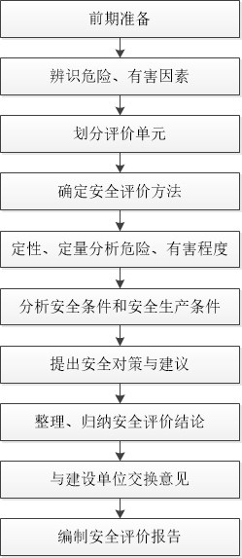
图1.4-1 安全设施验收评价流程图

1.5 评价原则
本报告将按国家现行有关法律、法规和标准要求进行评价，同时遵守下列原则：
（1）严格执行国家现行有关法律、法规、标准和规范的要求，保证对该企业应当具备的安全生产条件进行科学、客观、公正、独立的评价；
（2）执行行业现行有关法规、标准、规范和政策的要求，保证评价与经济发展的适应性；
（3）采用可靠、适用的评价技术和评价方法，保证评价的针对性，确保评价质量，真实、准确地作出评价结论；
（4）恪守职业道德，遵循诚实守信的原则，对被评价企业的技术资料和商业运作保密。

1.6 评价基准日
评价组于2025年02月28日到现场进行踏勘，本报告以当日现场实际情况为准编制，评价基准日：2025年02月28日。

建设项目概况

2.1 建设单位概况
企业名称：个旧市创源科技有限公司（以下简称“创源公司”）
企业住所：云南省红河州个旧市沙甸区冲坡哨
法定代表人：林祥
类型：有限责任公司
统一社会信用代码：91532501688580815H
成立日期：2009年05月31日
主要业务范围：有色金属矿产品、黑色金属矿产品、化工产品、建筑材料销售；有色金属、黑色金属资源综合利用及技术开发、技术咨询；硫酸生产、销售（依法须经批准的项目，经相关部门批准后方可开展经营活动）。
公司由来：2005年11月，个旧市创源经贸有限公司注册成立（以下简称“个旧经贸”），主要从事铅冶炼及磷化工生产，硫酸是其重要原料之一。2009 年5月31日，创源经贸重组成立个旧市创源科技有限公司（以下简称“创源公司”）。创源公司是由个旧市创源经贸有限公司、云南锡业集团（控股）有限公司和个旧市信拓有色金属经贸有限公司，共同组建的股份制公司。云南锡业集团（控股）有限公司占33%，个旧市信拓有色金属经贸有限公司占22%。创源公司注册资本 3000万元。现有员工300人，各类专业技术人员10人，其中高级职称1人，中级职称6人，拥有总资产 2.3 亿元，地址位于云南省红河州云南个旧产业园区沙甸片区。

2.2 建设项目概况

2.2.1 项目建设概况
1. 2019 年 8 月中旬，个旧市创源科技有限公司在原有厂区污水处理站北侧建设铁粉中和净化水及尾气吸收参数考察中试装置项目。该项目属于未批先建，红河州生态环境局于 2019年11月26日对该项目进行处罚，因此，2019年11月建设单位委托广西博环环境咨询服务有限公司编制完成了《铁粉中和净化水及尾气吸收参数考察中试装置项目环境影响报告表》，并于2020年1月15日取得了批复（红环审[2020]6 号）。该项目取得批复后，由于市场原因，未进行验收，未投产运营。该项目已建成1个 300m² 的中试车间，4座 50m³的吸收循环槽，以及圆盘给料机、2 套皮带输送系统、真空过滤机、真空泵等设备。
2022年8月，为能增加铁团原料，公司提出将省内杂质高的铁粉的杂质，如锌、砷、铜等脱出后，并入到公司铁粉制铁团，以此来提高创源公司铁团产量以及原料来源，因此，公司提出在中试车间进行铁粉脱杂的中试实验。此外，创源公司购买的硫铁矿中砷、锌等杂质含量较高，公司每年必须购买大量的优质或价格较高的硫精矿来配制，增加了原料成本，利润空间大幅度降低，因此为解决硫铁矿中砷、锌、铜等含量高的问题，公司提出在中试车间进行硫铁矿脱砷的中试实验。经过中试实验脱杂脱砷处理后的铁粉和硫铁矿与公司购买的优质硫铁矿进行配比后进入创源公司硫铁矿制酸系统，为公司提供了原料来源。综合考虑后，个旧市创源科技有限公司决定扩大中试车间面积至 6500m²，新增中试设备（1个6m³ 盐酸计量槽、1个15m³ 的硫酸储罐、1个60m³的氧化槽），新增中试原料（硫铁矿、盐酸、氯化钠等）。
创源公司于2022年7月19日在个旧市发展和改革局进行了重新备案，（备案项目编码为：2207-532501-04-01-574018），项目名称：个旧市创源科技有限公司新建实验与研究开发中心及实验基地工程建设项目。
2.2024年09月由企业编制安全生产条件和设施综合分析报告；
3.2024年10月由黑龙江龙维化学工程设计有限公司编制个旧市创源科技有限公司新建实验与研究开发中心及实验基地工程建设项目安全设施设计并通过专家审查；
4.项目于2024年10月开工，工程由云南融升建设工程有限公司进行施工；由创源公司自行监理，2024年12月完成施工和设备安装等工作；
5.2024年12月创源公司编制了生产安全事故应急预案，并到个旧市应急管理局备案，备案号为：5325012024W056。
6.2025年1月10日，公司进行试生产，试生产时间为2025年1月10日至7月10日，试生产期间设施设备稳定运行，无安全事故发生。

2.2.2 项目性质及建设内容
（1）项目性质为新建。
（2）建设内容：
将中试车间面积扩大至 6500m²，划分为原料堆放区、产物堆放区，新增中试设备（1个6m³盐酸计量槽、1个15m³的硫酸储罐、1个60m³的盐酸储罐），以此来进行铁粉脱杂、硫铁矿脱砷的中试实验。同时，利用厂区已建的 1 座 2 层的管理用房（建筑面积 400m²）2楼房间用作研发中心实验室，设置电炉自动加温搅拌试验台、电子天平、干燥机、微波脱砷设备等实验设备放入研发中心实验室，并配套建设试验台环境抽风机、尾气处理装置等以此来进行铁粉脱杂、硫铁矿脱砷的小试实验。

2.2.3 实验规模
铁粉脱杂中试规模为处理铁粉300t/d，每天三班倒（早、中、晚），一班处理2个批次共100t。硫铁矿脱砷中试规模为处理硫铁矿300t/d，每天三班倒（早、中、晚），一班处理2个批次共100t。

2.2.4 项目建设涉及单位简介

2.2.4.1 安全设施设计单位简介
项目安全设施设计单位为黑龙江龙维化学工程设计有限公司，该公司的基本情况见表2.2-1。
表2.2-1 黑龙江龙维化学工程设计有限公司基本情况表
单位名称 | 黑龙江龙维化学工程设计有限公司
资质等级 | 建筑行业（建筑工程）乙级；化工石化医药行业（化工工程）专业乙级。 | 资格编号 | A253007040
发证机关 | 中华人民共和国住房和城乡建设部 | 有效期至 | 2025年06月05日
业务范围 | 可从事资质证书许可范围内相应的建设工程总承包业务以及项目管理和相关的技术与管理服务。
注：项目进行安全设施设计时，安全设施设计编制单位资质在有效期内。

2.2.4.2 施工单位简介
项目工程由云南融升建设工程有限公司进行施工，该公司的情况见表2.2-2所示。
表2.2-2云南融升建设工程有限公司基本情况表
单位名称 |  | 云南融升建设工程有限公司
有效期至 |  | 2026年05月19日
资格类别及等级 |  | 公路工程施工总承包贰级（有效期至：2030年09月11日）  水利水电工程施工总承包贰级（有效期至：2030年09月11日）  矿山工程施工总承包贰级（有效期至：2028年01月06日）  石油化工工程施工总承包贰级（有效期至：2030年09月11日）  建筑装修装饰工程专业承包壹级（有效期至：2026年05月19日）  钢结构工程专业承包贰级（有效期至：2030年09月11日）  河湖整治工程专业承包贰级（有效期至：2030年09月11日）
证书编号 | D253035128 | 发证单位 | 云南省住房和城乡建设厅

2.2.5 建设项目选址及周边环境情况
项目在个旧市创源科技有限公司厂内进行建设，创源公司厂址位于个旧沙甸区冲坡哨，地理位置坐标：E103°15'41.61"，N23°34'14.97"。个旧市属于云南省南部的红河州，座落在红河北岸，距省城昆明 280km，离越南 200km。全市国土面积 1587平方公里。个旧市沙甸区位于个旧市北郊，距市区18km，距离开远38km，距离蒙自38km，地处个旧、蒙自、建水、开远 4（市）县的结合部。国道 323、326、鸡—石高速公路、鸡蒙高等级公路纵横交错，四通八达，交通十分便利。
项目所在地区域交通位置图详见图2.2-1。
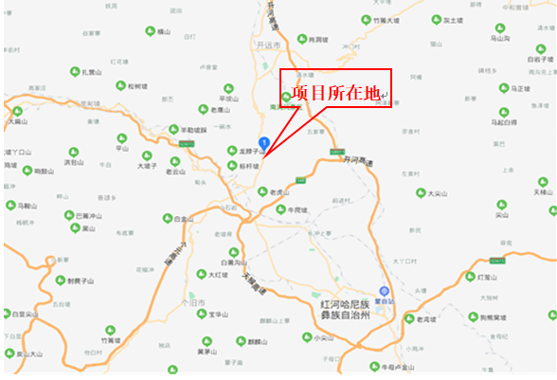
图2.2-1 项目所在地区域交通位置图
项目在个旧市创源科技有限公司厂内进行建设，创源公司厂址位于云南省红河州个旧市沙甸区冲坡哨，公司西面围墙外为323国道，公路以西从南至北约25m处为废旧金属回收厂、215m处为和兴铅业公司、115m处为红河合众锌业有限公司，北面为空地，东北面25m处为云南振兴实业集团有限责任公司，东南面170m处为振兴铅业，南面120m处为大通电解厂。本项目中试车间北面为公司预留空地，西面为2#配电室、铁精粉库、空置棚等建构筑物，南面为厂区道路、公司污水处理站、污水加药房、水池等，东面为公司化验楼。
创源公司厂区周边500m范围内无学校、医院、超市、车站、文化、体育设施等人员密集的其它重要公共建筑，也没有名胜古迹、风景旅游区、自然保护区、军事禁区、饮用水源保护地等。卫星图如下图2.2-2。
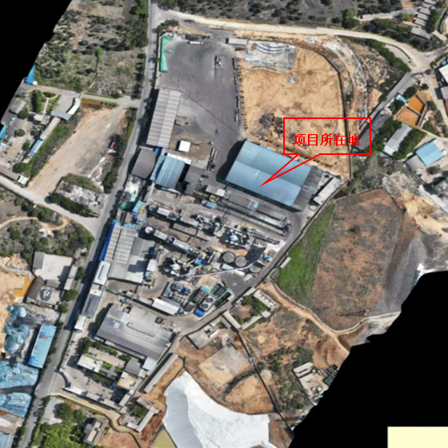
图2.2-2项目卫星位置图

表2.2-3项目内建（构）筑物与周边环境的防火间距（m）
建构筑物名称 | 方位 | 特定地点名称 | 规范距离 | 布局距离 | 符合情况
中试车间（戊类） | 南面 | 污水处理站 | -- | 13.2 | 符合
中试车间（戊类） | 西面 | 2#配电室 | 10 | 31.6 | 符合
中试车间（戊类） | 西面 | 铁精粉库（戊类） | 10 | 31.6 | 符合
中试车间（戊类） | 东面 | 机修车间（戊类） | 10 | 0 | 符合
中试车间（戊类） | 东面 | 研究开发中心（民用建筑） | 10 | 0 | 符合
研究开发中心（民用建筑） | 西面 | 机修车间（戊类） | 10 | 0 | 符合
备注：
1.上述黑体字部分是规范要求值，其右侧为实测值；
2.规范距离是根据《建筑设计防火规范（2018版）》（GB50016-2014）表3.4.1、第3.4.5条确定。
3.中试车间（戊类）与机修车间（戊类）设置有防火墙分隔，其距离按照《建筑设计防火规范（2018版）》（GB50016-2014）表3.4.1“注2：两座厂房相邻较高一面为防火墙，或相邻两座高度相同的一、二级耐火等级建筑中相邻任一侧外墙为防火墙且屋顶耐火等级不低于1.00h时，其防火间距不限”来进行核实；研究开发中心（民用建筑）与机修车间（戊类）设置有防火墙分隔，其距离按照《建筑设计防火规范（2018版）》（GB50016-2014）第3.4.5条“丙、丁、戊类厂房与民用建筑的耐火等级均为一、二级时，丙、丁、戊类厂房与民用建筑的间距可适当减小，但应符合下列规定：1、当较高一面外墙为无门、窗、洞口的防火墙，或比相邻较低一座建筑屋面高15m及以下范围内的外墙为无门、窗、洞口的防火墙时，其防火间距不限”来进行核实。

2.2.6 自然条件
（1）气象条件
项目所在地属亚热带偏北高原季风气候区，具有 5 个明显的气候特点：一是四季变化不明显，冬无严寒，夏无酷暑；二是干湿季分明，冬春恒温，夏秋多雨；三为年降雨量少；四是年日照时数长；五为海拔悬殊，气候垂直差异明显，水平分布复杂。
境内多年平均气温 16.7℃，极端最高气温 28.6℃，极端最低气温 0.6℃，最高月平均气温 23.2℃（7 月），最低月平均气温 12.0℃（1 月）；年日照时数 2145小时；多年平均降雨量 1051.1mm，湿季为 5～10 月，干季为 11～4 月，湿季占年降水量的 80%；常年主导风向为南风，年平均风速 3.7m/s，月平均风速最大 24.1m/s（3 月）。
（2）水文条件
个旧市处于红河水系与南盘江水系的分水岭地段。境内多溪流，分别汇入红河和南盘江。分水岭以南为红河水系，普洒河、贾沙河、龙岔河、火把河向南汇入红河。分水岭以北为南盘江的支流水系。乍甸河、绿冲河、沙甸河注入沙江向北汇入南盘江。以上河流均为山区河流，河床狭窄，比降较大，旱季干枯，雨季暴涨。个旧市东北部有益地湖泊大屯海，市区中部有个旧湖。此外，个旧市地下水资源丰富，根据区域水文地质普查，个旧市有暗河6条，龙潭57个，热泉3个。
项目所在区域范围内水系属南盘江水系，其二级支流由东南向西南厂区东侧约2.5km流过，由团坡汇入沙甸河，沙甸河发源于个旧市白云山，由南向北经乍甸、鸡街、沙甸、石岩寨，于倘甸汇入泸江河，全长15km，汇水区面积139.7km²。
（3）地质条件
个旧市位于滇中湖盆高原的南部，属高山丘陵地区，北部平坦，南部受红河及其支流的切割，地表较破碎。境内山脉连绵，且无明显走向规律，多为块状山地，山区面积占全市面积的95%，区内最高点为莲花山，海拔2740m，最低点为蔓耗镇，海拔160m，市区为一盲谷，海拔1690m。依据地貌形态及海拔将项目区划分为三个地貌单元。
创源公司所处地形海拔高度1280m，地质为泥夹石地层，地表下10～20m为砂夹膨土层，以下为石夹岩地层，本项目利用创源公司原有场地进行建设，其地质结构不影响项目的建设。
根据《建筑抗震设计标准（2024年版）》（GB50011-2010）附录A，个旧市地震基本烈度为7度，设计基本地震加速度值0.15g，设计地震分组第三组。

2.2.7 平面布置
本项目在个旧市创源科技有限公司现有厂房内进行建设，土地类型为工业用地。本项目将原未验收项目（铁粉中和净化水及尾气吸收参数考察中试装置项目）的中试车间扩建至 6500m²，中试车间为1栋钢架结构封闭厂房，西侧设有一处出入口，厂房设置有原料堆放区、装置区等功能区；同时利用厂区已建的1座2层的管理用房（建筑面积 400m²）2楼房间用作研发中心实验室，研发中心实验室位于中试车间东侧。实验室承担研究开发任务。中试车间南侧、西侧，研发中心实验楼南侧均有厂区道路，交通较为方便。
（1）火灾危险性分类：
本项目涉及建构筑物研发中心实验楼为民用建筑，中试车间火灾危险性分类为戊类。
（2）建构筑物间距设置：
建设项目内与外部建构筑物及设施相关安全防火间距设置：建设项目内外安全防火间距设置按《建筑设计防火规范（2018年版）》（GB50016-2014）进行，设计值与标准要求值对比见表2.2-3。

2.2.8 主要原辅料用量、储存量及主要成分
表2.2-4 项目原辅材料用量表
 | 原辅料名称 | 规格 | 年用量 | 最大储量 | 储存场所 | 来源 | 备注
研发中心实验室
铁粉脱杂、硫铁矿脱砷小试 | 氧化钙 | 工业：25kg | / | / | 原料仓库 | 外购 | 中和
铁粉脱杂、硫铁矿脱砷小试 | 硫化钙 | / | / | / | 原料仓库 | / | /
铁粉脱杂、硫铁矿脱砷小试 | 硫酸 | 98% | / | / | 原料仓库 | 自产 | 除杂
铁粉脱杂、硫铁矿脱砷小试 | 铁粉 | / | / | / | 原料仓库 | 自产 | 原料
铁粉脱杂、硫铁矿脱砷小试 | 硫铁矿 | / | / | / | 原料仓库 | 外购 | 原料
中试车间
铁粉脱杂中试 | 铁粉 | / | 24600t | 10000t | 原料堆放区 | 自产 | 原料
铁粉脱杂中试 | 硫酸 | 98% | 313.78t | 27.6t | 储罐 | 自产 | 辅料
铁粉脱杂中试 | 氧化钙 | / | 182.27t | 2t | 原料堆放区 | 外购 | 中和
硫铁矿脱砷中试 | 硫铁矿 | / | 40000t | 10000t | 原料堆放区 | 外购 | 原料
硫铁矿脱砷中试 | 硫酸 | 98% | 2800t | 27.6t | 储罐 | 自产 | 辅料
硫铁矿脱砷中试 | 30%盐酸 | / | 670t | 68.94t | 储罐 | 外购 | 辅料
硫铁矿脱砷中试 | 氯化钠 | / | 167.5t | / | 原料仓库 | 外购 | 辅料
硫铁矿脱砷中试 | 硫化钙 | / | 207.62t | 2t | 原料堆放区 | 外购 | 辅料

表2.2-5 铁粉主要化学成分及含量
组分 | Fe | S_{金} | As | Zn | Pb | Cu | Sn | Cl | SiO₂ | CaO | H₂O
%（重量） | 55 | 1 | 0.6 | 0.3 | 0.36 | 0.32 | 0.08 | 0.38 | 1.5-3 | 1.5-1.8 | 12-15

表2.2-6 硫铁矿主要化学成分及含量
组分 | Fe | S_{金} | As | Zn | Pb | Cu | Cl | CaO | SiO₂ | Tl | H₂O
%（重量） | 39 | 45 | 0.4 | 0.57 | 0.1 | 0.2 | 0.4 | 1-1.5 | 2-4 | 未检出 | 10-15
表2.2-7 硫酸主要成分
组分 | H₂SO₄ | Fe | As | Pb | 灰分 | Hg | 透明度
% | ≥98 | ≤0.0010 | ≤0.001 | ≤0.02 | ≤0.003 | ≤0.01 | ≥50mm

2.2.9 工艺流程

2.2.9.1 研发中心工艺流程
研发中心主要在实验室进行与创源公司项目有关的研究探索、工艺优化，设计试验技术路线和反应条件后在实验室进行备料、计量、反应。研发中心工作人员通过调整反应温度、反应时间、物料配比、试验方法等得到工艺参数和技术方法。研发中心实验内容均为小试实验，主要目的为获取铁粉脱杂、硫铁矿脱砷的技术路线和工艺参数，所用各种试验原料使用量较小。
（1）铁粉脱杂小试
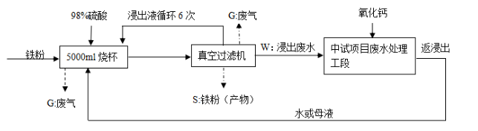
图2.2-3 铁粉脱杂小试实验流程图
流程简述
1）实验准备：准备 5000mL的烧杯若干，铁粉、硫酸、电子天平、PH试纸等。
2）配制浸出液：称取500g铁粉放入烧杯中备用，配制浸出液，称取适量 98%硫酸与水在烧杯中配制稀硫酸，稀硫酸浓度约10-30g/L，调整铁粉与浸出液质量固液比。
3）搅拌浸出：烧杯放在电炉自动加温搅拌试验台上边加热边搅拌，加热至40-50℃。单次反应时间约为90min，反应结束后用真空过滤机进行固液分离，脱砷后的铁粉通过干燥箱干燥，经研发中心人员在检验室对其成分进行分析检测合格后返回创源公司制酸系统与硫铁矿配比进入沸腾炉，废渣（脱杂、脱砷反应不彻底的铁粉）返回原料仓库。
浸出液使用 98%硫酸调整硫酸浓度后用于第二次浸出，重复以上搅拌浸出实验步骤，如此反应6次后收集废水。小试实验产生的废水拿桶收集后送入研发中心实验楼南侧的废水收集池，进入中试实验废水处理工序，与中试实验废水一起处理后返回中试车间进行浸出液的配制，不外排。
（2）硫铁矿脱砷小试
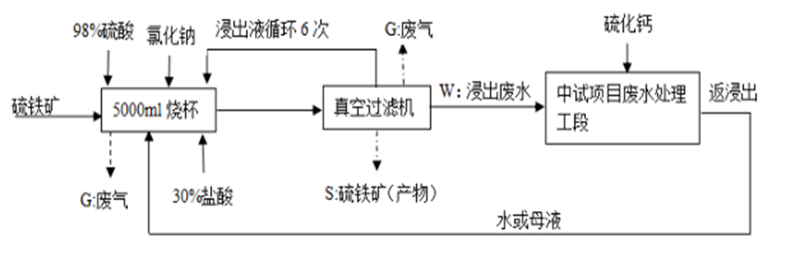
图2.2-4硫铁矿脱砷小试实验流程图
流程简述
1）实验准备：准备5000mL的烧杯若干，硫铁矿、硫酸、盐酸、氯化钠、电子天平、PH试纸等。
2）配制浸出液：称取500g硫铁矿放入烧杯中备用，配制浸出液，称取适量98%硫酸、30%盐酸、氯化钠与水在烧杯中配制浸出液，浸出液中稀硫酸浓度约10-30g/L，盐酸浓度约为30-50g/L，氯化钠浓度约为 40-60g/L。调整硫铁矿与浸出液质量固液比。
3）搅拌浸出：烧杯放在电炉自动加温搅拌试验台上边加热边搅拌，加热至40-50℃。单次反应时间约为120min，反应结束后用真空过滤机进行固液分离，脱砷后的硫铁矿通过干燥箱干燥，经研发中心人员在检验室对其成分进行分析检测合格后返回创源公司制酸系统进入沸腾炉燃烧制硫酸，废渣（脱杂、脱砷反应不彻底的硫铁矿）返回原料仓库。
浸出液使用98%硫酸、氯化钠、30%盐酸调整浓度后用于第二次浸出，重复以上搅拌浸出实验步骤，如此反应6次后收集废水。小试实验产生的废水拿桶收集后送入研发中心实验楼南侧的废水收集池，进入中试实验废水处理工序，与中试实验废水一起处理后返回中试车间进行浸出液的配制，不外排。

2.2.9.2中试工艺流程
本项目中试车间共设计有铁粉脱杂、硫铁矿脱砷2种中试，2种中试均使用同一套设备，铁粉脱杂中试和硫铁矿脱砷中试不在同一时间段进行，先进行铁粉脱杂中试，铁粉脱杂中试实验结束后在进行硫铁矿脱砷中试。
（1）铁粉脱杂中试工艺流程
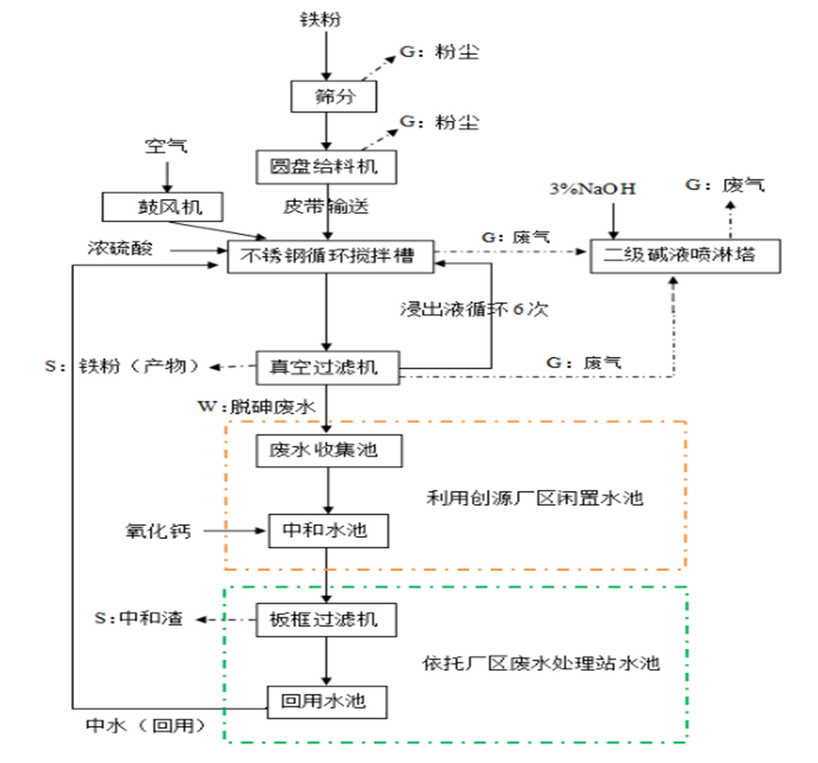
图2.2-5铁粉脱杂中试工艺流程图
流程简述
铁粉脱杂中试包含备料、脱杂浸出反应、真空过滤、脱砷废水处理等过程，中试反应在常温常压下进行，铁粉脱杂中试规模为处理铁粉300t/d，分为6个批次，每个批次50t，每天三班倒（早、中、晚），一班处理2个批次100t/d。
1）备料
铁粉原料经计量后在原料筛分机上筛分均匀后投入圆盘给料机。
2）脱杂浸出
铁粉脱杂浸出反应在不锈钢循环槽中进行，常温常压反应条件。浸出液由创源公司自产98%浓硫酸与新鲜水在不锈钢循环槽中配至硫酸浓度（30g/L，3%），后向不锈钢循环槽中投入铁粉原料。浸出液与铁粉原料液固比为2.5:1，铁粉原料投入给料机后经由皮带运输机送入不锈钢循环槽中，浸出反应过程中不断进行搅拌。中试车间配置有1台鼓风机、1台空压机配合使用将空气通入密闭的不锈钢循环槽中。在中试车间设置有 4 台不锈钢循环槽同时进行脱杂反应，单次浸出反应时间约 60min。
根据建设单位提供的资料，铁粉中主要成分是氧化铁和氧化亚铁，铁粉与稀硫酸反应后溶液中存在 Fe³⁺、Fe²⁺等离子。
Fe₂O₃+ H₂SO₄ → Fe₂(SO4)₃ + H₂O
FeO+ H₂SO₄→FeSO₄+ H₂O
4Fe²⁺+O₂+2H₂O → 4Fe³⁺+4OH⁻
3）真空过滤
浸出完成后使用砂浆泵将铁粉浆抽至盘式真空过滤机进行固液分离，固体部分为脱杂后铁粉（产物），脱杂后铁粉和硫铁矿配比后进入沸腾炉燃烧制硫酸，固液分离后的浸出后液返回不锈钢反应槽用于配制浸出液进行下一批次的铁粉脱杂试验，浸出液经6次循环浸出反应后，浸出后液中含砷浓度较高，为脱砷废水，脱砷废水进入废水收集池进行收集（利用厂区闲置水池550m³），随后排入中和水池（利用厂区闲置水池300m³）进行废水中和脱砷处理。
4）脱砷废水处理
铁离子作为絮凝剂与氧化钙联合絮凝共沉淀法去除废水中的砷等重金属离子。在中和水池中加入氧化钙将脱砷废水的pH调到适当的值，随着溶液pH的升高，三价铁在水溶液中会水解生成氢氧化铁，氢氧化铁聚集发生絮凝作用。在此过程中可以吸附水中的亚砷酸分子，砷酸根离子以及亚砷酸根离子，从而有效去除脱砷废水中的砷离子。
2CaO+2H₂O→2Ca(OH)₂
2AsO₂⁻+O₂+4OH⁻ → 2A_{S}O₄³⁻+2H₂O
Fe³⁺ +3H₂O=可逆=Fe(OH)₃+3H⁺
Ca(OH)₂ +Fe₂(SO4)₃=CaSO₄↓+Fe(OH)₃
①当溶液中pH＜1.99时，没有 Fe(OH)₃生成，随着铁离子的水解，混合液pH降低，此时没有沉淀生成，砷没有被去除。
②当溶液中pH 处于1.99--3.20时，有Fe(OH)₃ 沉淀生成，不会有亚砷酸铁生成，生成的 Fe(OH)₃ 带正电荷会吸附部分 H₃AsO₄，使得砷部分去除。
③当溶液中pH处于3.20--6.61 时，Fe(OH)₃ 发生了絮凝产生大量沉淀，在其沉降过程中会吸附卷扫大量溶液中的 H₃AsO₄，使得砷大量去除。此pH范围若有三价砷氧化成五价砷则会有 FeAsO₄ 沉淀生成，但因铁主要参与水解反应，因此不易生成FeAsO₄。
④当溶液中pH处于6.61--10时，没有FeAsO₄生成，Fe(OH)₃的絮凝沉淀为主，但是随着pH的升高，Fe(OH)₃逐渐带负电荷，且会转换成 Fe(OH)₄⁻ 逐渐溶解到溶液中，所以砷的去除率逐渐降低。
在上述反应时，由于硫酸钙的溶度积较大，溶液中存在一定的钙离子，因此：
3Ca²⁺+2AsO₄³⁻ = Ca₃(AsO₄)2↓
在此废水处理工段铁离子作为絮凝剂与氧化钙联合絮凝共沉淀法去除了废水中大部分的亚砷酸分子，砷酸根离子以及锌、铅等离子，主要生成氢氧化铁胶体，硫酸钙沉淀、砷酸铁沉淀，反应结束后在板框过滤机（依托废水处理站）上进行固液分离。产生的中水中主要离子为铁离子以及少量的硫离子，其他污染物浓度较低。在回用水池沉淀处理后回用，返回中试车间进行浸出液配制，不外排。产生的中和渣含有少量的重金属砷，中和渣暂时按危废进行管理，收集后送至厂区中和渣危废暂存库（570m²)暂存，并委托有资质单位处置。
5）尾气处理
铁粉脱杂中试实验过程中不锈钢循环槽浸出反应过程和真空过滤工序产生的酸雾由风机形成负压进入二级碱液喷淋塔内，用3%氢氧化钠溶液循环吸收。气体由吸收塔由下而上开始升流，此时，碱泵将溶液箱中的碱液送到吸收塔，泵产生的高压碱液由塔顶喷嘴雾化喷洒，塔顶喷洒下的碱液在填料中与气体相互接触反应。废气经过一、二级吸收塔吸收后由二级吸收塔顶排气口达标排放。
碱液吸收酸雾的化学反应式如下：
H₂SO₄+2NaOH=Na₂SO₄+2H₂O
当pH值小于5时，将排出废水。喷淋塔废水依托厂区废水处理站处理后回用于创源硫酸技改项目，不外排。
（2）硫铁矿脱砷中试工艺流程
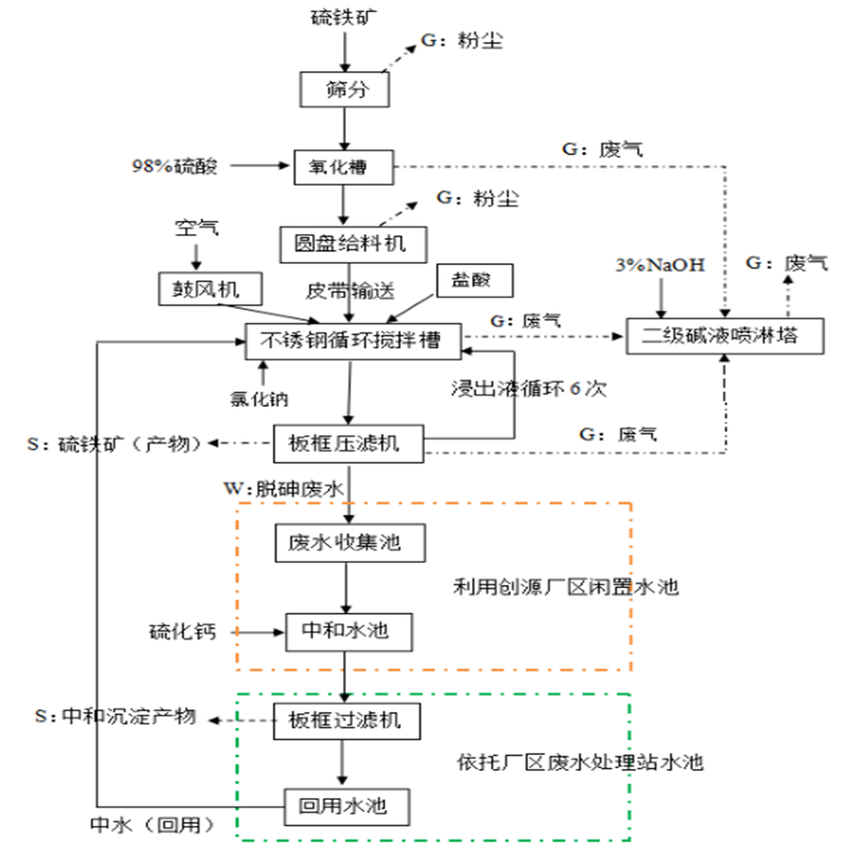
图2.2-6硫铁矿脱砷中试工艺流程图
工艺流程简述：
硫铁矿脱砷中试包含备料、氧化、浸出反应、过滤、废水处理等过程，中试反应在常温常压下进行，硫铁矿脱砷中试规模为处理硫铁矿300t/d，分为6个批次，每个批次50t，每天三班倒（早、中、晚），一班处理2个批次共100t/d。
1）备料
硫铁矿原料经计量后在原料筛分机上筛分均匀，后投入氧化槽。
2）硫铁矿原料在筛分机上筛分均匀后投入密闭的氧化槽，在氧化槽内加入98%的硫酸进行氧化。98%的硫酸与原料的配比约为0.07:1，硫酸与硫铁矿充分搅拌混合均匀，充分氧化后硫铁矿投入圆盘给料机，再由半封闭的皮带输送机输送至不锈钢循环搅拌槽。氧化槽上方设有排气管，产生的废气抽吸至二级碱液喷淋塔内处理。氧化反应时间为60min。氧化环节主要目的是脱出硫铁矿中的锌，硫酸与硫铁矿中的杂质锌充分反应。主要反应式为：
ZnO+H₂SO₄ =ZnSO₄+H₂O
3）浸出反应
硫铁矿脱砷浸出反应在不锈钢循环槽中进行，在常温常压下进行。先在不锈钢循环槽中配置浸出液，浸出液与硫铁矿原料液固比为2.5:1。浸出液的配置方法为先在循环槽中加氯化钠使溶液中氯化钠浓度达10g/L，再加入30%盐酸使溶液中盐酸浓度为40g/L。配置好浸出液后投入硫铁矿原料，硫铁矿原料投入给料机后经由皮带运输机送入不锈钢循环槽中。在浸出反应过程中不断搅拌。在中试车间配置有1台鼓风机、1台空压机配合使用将空气通入密闭的不锈钢循环槽中。设置有4台不锈钢循环槽同时进行脱杂反应，单次浸出反应时间约120min。硫铁矿中主要含有二硫化亚铁。硫铁矿与稀盐酸反应生成少量的硫化氢气体，浸出液配制与浸出反应过程中将产生少量氯化氢、硫化氢气体，产生的废气由连接的管道送入碱液喷淋塔中处理。
FeS₂+2HCl= FeCl₂ +H₂S₂
4Fe²⁺+O₂+2H₂O =4Fe³⁺+4OH⁻
As₂O₃+6HCl = 2AsCl₃ + 3H₂O
FeCl₃为强酸弱碱盐，铁离子易水解而生成氢氧化铁，因此，在浸出液中加盐酸能防止 FeCl₃水解生成氢氧化铁和氯化氢。同时加盐酸能把砷从硫铁矿中脱除出来，砷在溶液中以三价离子的形态存在，因此浸出反应后溶液中主要含有Zn²⁺、AS³⁺、Na⁺、Cl⁻、Fe³⁺等离子，溶液中PH值小于 1。
4）板框压滤
硫铁矿脱砷反应完成后使用砂浆泵将矿浆抽至板框压滤机上进行固液分离，固体部分为脱砷脱杂后的硫铁矿，脱砷、锌后的硫铁矿与公司购买的优质硫铁矿配比后返回创源公司制酸系统，固液分离后的浸出后液返回不锈钢反应槽用于配制浸出液进行下一批次的硫铁矿脱砷反应，浸出液经6次循环浸出反应后，浸出后液中含砷、锌等浓度较高，为脱砷废水，利用厂区闲置的废水收集池（550m³）进行收集，后进入中和水池处理。
5）废水处理
在中和水池中加入硫化钙，硫化钙遇水微水解生成氢氧化钙和硫氢化钙，硫化钙与溶液中的锌离子反应，置换出锌，生成硫化锌沉淀，从而有效去除溶液中锌等重金属。
2CaS+2H₂O=Ca(OH)₂+Ca(HS)₂（微量水解）
CaS+ZnSO₄=CaSO₄+ZnS↓
3CaS+2AsCl₃=3CaCl₂+As₂S₃↓
Ca(OH)₂+ZnSO₄=Zn(OH)₂↓+CaSO₄
在此废水处理工段使用硫化沉淀法去除废水中的砷、锌等离子，在弱碱性条件下，利用重金属离子之间的亲和力，生成溶度积极小的硫化物沉淀而从溶液中除去。溶液中三价锌离子与硫化钙生产硫化锌沉淀，三价砷离子与硫化钙生成三硫化二砷沉淀，废水中和处理后生成硫化锌沉淀、三硫化二砷、氢氧化锌、硫酸钙等沉淀。之后在板框过滤机（依托废水处理站板框过滤机）上进行固液分离。产生的中水中主要存在少量的铁离子、硫离子、钠离子和氯离子等，污染物浓度较低，在回用水池沉淀处理后返回中试车间进行浸出液配制，不外排。产生的中和渣收集后送至厂区中和渣危废暂存库（570m²)暂存，并委托有资质单位处置。
6）尾气处理
硫铁矿脱砷中试实验过程中主要是在氧化阶段产生少量酸雾以及在浸出反应阶段产生少量的硫化氢、氯化氢气体。废气由尾气风机形成负压进入二级碱液喷淋塔，用3%氢氧化钠溶液循环吸收。气体由吸收塔由下而上开始升流，此时，碱泵将溶液箱中的碱液送到吸收塔，泵产生的高压碱液由塔顶喷嘴雾化喷洒，塔顶喷洒下的碱液在填料中与气体相互接触反应。废气经过一、二级吸收塔吸收后由二级吸收塔顶排气口达标排放。
碱液吸收酸雾、硫化氢、氯化氢气体的化学反应式如下：
H₂SO₄+2NaOH=Na₂SO₄+2H₂O
H₂S+2NaOH=Na₂S+2H₂O
HCl+NaOH=NaCl+H₂O

2.2.10 主要设备、设施

2.2.10.1 主要设备
本项目大部分设备为2019年建设《铁粉中和净化水及尾气吸收参数考察中试装置项目》时，由有生产资质的厂家购入的合格产品，经企业安全管理人员、工艺技术人员、设备管理人员及施工人员等相关人员检测评估后用于本项目，利旧设备经安装调试后进行试生产，试生产过程中未发生安全事故，可满足本项目的工艺和安全要求。
表2.2-8 项目主要设备、设施一览表
序号 | 设备/仪器名称 | 数量 | 单位 | 规格及型号 | 备注
研发中心
1 | 微波高温烧结炉 | 1 | 台 | ZY-4HO | 利旧
2 | XQM系列行星球磨机 | 1 | 台 | LZQM12L | 利旧
3 | LZMQ型实验棒磨机 | 1 | 台 | LZMQ-68 | 利旧
4 | SX系列高温式电阻炉 | 1 | 台 | SX-8-16 | 利旧
5 | 微波马弗炉 | 1 | 台 | INNOV-CS-03m1600 | 利旧
6 | 制氧机 | 1 | 台 | JMC5ANi | 利旧
7 | 电炉自动加温搅拌试验台 | 6 | 台 | / | 利旧
8 | 电子天平 | 1 | 台 | / | 利旧
9 | 5000mL 烧杯 | 10 | 个 | / | 利旧
10 | 真空过滤机 | 1 | 台 | XZ-3 | 利旧
11 | 干燥箱 |  | 个 | / | 利旧
12 | 试验台抽风机 | 1 | 套 | / | 新增
中试车间
13 | 盘式真空过滤机（含泄水器、  罗茨风机、真空泵） | 1 | 套 | ZPG50-10 | 利旧
14 | 电动葫芦 | 1 | 台 | 2t | 利旧
15 | 离心风机 | 1 | 台 | Y6-51 13 5D | 利旧
16 | 循环槽进料斜面皮带运输机 | 1 | 台 | / | 利旧
17 | 过滤机出料斜面皮带运输机 | 1 | 台 | / | 利旧
18 | 过滤机出料水平皮带运输机 | 1 | 台 | / | 利旧
19 | 罗茨鼓风机 | 1 | 台 | RRG－400 | 利旧
20 | 螺杆空压机 | 1 | 台 | JN160-33/8-11 | 利旧
21 | 冷却塔 | 1 | 台 | DBNL3-20T | 新增
22 | 尾气吸收塔 | 1 | 台 | F4-72-6C | 新增
23 | 卧式硫酸槽 | 1 | 个 | 15m³，材质为玻璃钢 | 新增
24 | 盐酸计量槽 | 1 | 个 | 6m³，材质为玻璃钢 | 新增
25 | 氧化槽 | 1 | 个 | 1800*2000 | 新增
26 | 盐酸储罐 | 1 | 个 | 60m³ | 新增
27 | 一号循环槽 | 1 | 个 | 4016*4500*8/6 | 利旧
28 | 二号循环槽 | 1 | 个 | 4016*4500*8/6 | 利旧
29 | 三号循环槽 | 1 | 个 | 4016*4500*8/6 | 利旧
30 | 四号循环槽 | 1 | 个 | 4016*4500*8/6 | 利旧
31 | 1# 搅拌机 | 1 | 台 | 37KW | 利旧
32 | 2# 搅拌机 | 1 | 台 | 11KW | 利旧
33 | 3# 搅拌机 | 1 | 台 | 11KW | 利旧
34 | 4# 搅拌机 | 1 | 台 | 11KW | 利旧
35 | 筛分机 | 1 | 台 | 50 m³ | 利旧
36 | 圆盘给料机 | 1 | 台 | KR1700 | 利旧
37 | 砂浆泵 | 1 | 台 | 3/2C-AHR | 利旧
38 | 地下砂浆泵 | 1 | 台 | 125-ZK100--30 | 利旧
39 | 单梁行车 | 1 | 台 | / | 利旧
40 | 板框压滤 | 1 | 台 | 100m³ | 利旧
2.2.10.2 特种设备
根据《固定式压力容器安全技术监察规程》（TSG21-2016）可知：本项目中试过程中使用到的压缩空气储罐属于固定式压力容器。特种设备使用登记证书情况见下表。
表2.2-9 特种设备使用登记证书情况表
设备种类 | 设备类别 | 产品编号 | 使用登记证编号 | 发证机关
压力容器 | 固定式压力容器 | R23043020 | 容17滇F00567（24） | 个旧市市场监督管理局

2.2.11 主要建构筑物
本项目主要建构筑物见下表2.2-10：
表2.2-10 主要建构筑物一览表
序号 | 建构筑物名称 | 楼层 | 顶高(m) | 火灾危险性分类 | 耐火等级 | 占地面积 （m²） | 结构形式 | 备注
1 | 中试车间 | 1F | 16 | 戊类 | 二级 | 6500 | 门式钢架
2 | 实验室 | 2F | 2.8 | / | 二级 | 约30 | 砖混
注：
1.建筑的施工图设计应按照《建筑设计防火规范（2018版）》（GB50016-2014）进行施工设计。
2.根据《建筑抗震设计标准（2024年版）》（GB 50011-2010）附录A，个旧市地震基本烈度为7度，设计基本地震加速度值0.15g，设计地震分组第三组。

2.2.12 项目涉及的主要原辅材料和产品
项目涉及到的主要物质有：铁粉、硫铁矿、氧化钙、硫化钙、硫酸（98%）、盐酸、氯化钠。储存信息见下表：
表2.2-11 项目涉及的主要物质及储存信息表
编号 | 名称 | 产品规格/浓度 | 年用量 | 最大储量 | 储存场所
1 | 氧化钙 | / | 182.27t | 2t | 原料堆放区
2 | 硫化钙 | / | 207.62t | 2t | 原料堆放区
3 | 铁粉 |  | 24600t | 10000t | 原料堆放区
4 | 硫酸 | 98% | 313.78t | 15m³ | 储罐
5 | 盐酸 | 30% | 670t | 60m³ | 盐酸储罐
6 | 氯化钠 | / | 167.5t | / | 原料堆放区
7 | 硫铁矿 |  | 40000t | 10000t | 原料堆放区

2.2.13 公用工程及辅助设施

2.2.13.1 供配电
供电：项目电源依托创源公司原有设置。
创源公司供电电源由冲坡哨变电站引35kV高压线路至厂区35kV变电站，项目供电电压为380V、220V，公司供电负荷的富余容量满足使用。研发中心和中试车间用电为三级负荷，供电有保障。另外厂内设置了一台370kW柴油发电机作为应急备用电源，事故照明采用带蓄电池的应急照明灯。
电讯设施依托公司原有设置。

2.2.13.2 给排水
（1）给水
项目用水分为生产用水、消防用水和生活用水。
用水水源自白坡水库，白坡水库的水引至低位水池，经多级泵输送至7800m³高位水池，另设1000m³水池用于高位水池溢流，7800m³高位水池与厂区地坪高差约100m，供水压力为1MPa，高位水池至厂区的输水管管径为DN400；厂区内设有环状生产消防给水管网，主管管径DN250。生产、消防用水就近接入厂区原有管网。项目一次消防用水量为144m³，可依托公司原有消防供水，满足消防用水的要求。生活用水依托创源公司原有生活用水设施。
（2）排水
项目在个旧市创源科技有限公司现有厂房内进行建设，排水实行雨污分流制。
（1）雨水：全厂初期雨水统一收集处理，全厂现有3个初期雨水收集池，分别位于厂区西侧（容积315m³）、西南处（容积1300m³）、质检楼南侧（容积85m³），全厂现有初期雨水收集池总容积为1700m³，全厂现有初期雨水收集池容积满足要求。现有初期雨水池为三隔连通型，便于澄清和清淤，配立式输送泵，送废水处理站处理后回用。
（2）实验污水：项目在进行小试实验时产生废水量约为0.4t/d，废水依托中试废水处理工段处理后回用于中试车间浸出液的配制。
项目在进行铁粉脱杂中试实验时脱砷废水产生量为105.59t/d，8658.38t/a，硫铁矿脱砷中试实验时脱砷废水产生量为100.85t/d，13513.9t/a。中试基地废水经废水收集池收集、中和水池中和处理、回用水池沉淀处理后全部回用于本项目浸出液的配制，不外排。
（3）生活污水：项目定员18人，从创源公司内部人员进行调剂，职工生活依托厂内的食堂和宿舍，生活污水依托原有处理方式，食堂废水经隔油池预处理后与其他生活污水一起进入化粪池预处理，后进入生产废水处理站二级沉淀工序处理后回用于创源公司硫酸技改项目。

2.2.13.3 空调及通风
项目研发中心以机械通风为主，中试车间以自然通风为主。
研发中心小试试验原料铁粉、硫铁矿和硫酸在烧杯中循环搅拌工序和真空过滤工序均会产生少量的酸雾、硫化氢等，产生量较少，实验室配备有环境抽风机、碱液喷淋塔，产生的酸雾经碱液喷淋塔处理后由1根15m的排气筒DA002排放。
中试车间使用98%浓硫酸配制浸出液使浸出液中硫酸浓度约为3%，不锈钢循环槽为密闭结构，顶部连接有废气收集管道，中试基地新建的硫酸储罐与4个不锈钢循环槽之间管道连接。项目浸出液配制、浸出搅拌过程均在密闭环境中进行，在此过程中会产生少量的硫酸雾，产生量较小。硫酸雾由不锈钢循环槽顶部连接的废气收集管道进入二级碱液喷淋塔处理，再通过15m 高排气筒DA001排放。

2.3 项目安全投资
本项目总投资4000万元，其中安全设施投资46.54万元，安全设施投资占项目总投资的1.16%，安全设施投资见下表。
表2.3-1 安全设施投资表
序号 | 分 项 名 称 | 数 量 | 单 价 | 投资 | 型号/备注
序号 | 分 项 名 称 | （台/套） | （万元） | （万元） | 型号/备注
1 | 预防事故设施 |  |  | 32.03
1.1 | 设备安全防护设施
1.1.1 | 防护罩 | 10 | 0.6 | 6
1.1.2 | 电器过载保护设施费 | 2 | 3 | 6
1.1.3 | 静电接地设施费 | 1 | 6 | 6
1.2 | 电气防火、防爆设施
1.2.1 | 电缆及线路防护措施费 | 1套 | 4 | 4
1.3 | 作业场所防护设施
1.3.1 | 防噪音措施费 | 若干 | / | 4
1.3.2 | 通风排烟设备费用 | 若干 | / | 5 | 设备费用
1.4 | 安全警示标志
1.4.1 | 安全指示标志牌 | 若干 |  | 0.5
1.4.2 | 警示标志牌 | 若干 |  | 0.5
1.4.3 | 限速标志 | 2 | 0.015 | 0.03
2 | 减少与消除事故影响设施 |  |  | 11.51
2.1 | 防止火灾蔓延设施
2.1.1 | 防火材料涂层 | 若干 |  | 4 | 建筑费用
2.2 | 灭火设施
2.2.1 | 室外消火栓 | 2个 |  | 0.5
2.2.2 | 室内消火栓 |  |  | 0.4
2.2.3 | 消火栓箱 |  |  | 0.2 | 附水带喷头
2.2.4 | 室内消防管网
2.2.5 | 手提式干粉灭火器 | 10 | 0.01 | 0.1 | 3kg
2.2.6 | 手提式干粉灭火器 | 10 | 0.015 | 0.15 | 4kg
2.2.7 | 手提式干粉灭火器 | 8 | 0.02 | 0.16 | 5kg
2.2.8 | 消防水泵接合器 |  |  | 0.1
2.2.9 | 消防排烟设施 |  |  | 5
2.3 | 紧急个体处置设施
2.3.1 | 喷淋洗眼器 | 3 | 0.2 | 0.6 | 实验室酸碱使用处、中试车间内
2.3.2 | 应急灯 | 3 | 0.1 | 0.3
2.3.3 | 其他
3 | 控制事故设施 |  |  | 3
3.1.1 | 应急救援设施 |  |  | 2 | 事故柜
3.1.2 | 医疗抢救装备 |  |  | 1
 | 合计 |  |  | 46.54

2.4 爆炸区域划分情况及电气设备设置情况
根据《爆炸危险环境电力装置设计规范》（GB50058-2014）附录E及建设方提供资料可知，项目使用的原料铁粉平均粒径约为300um，含水量大于15%，不属于可燃性粉尘；铁粉脱杂中试实验过程中不锈钢循环槽浸出反应过程和真空过滤工序产生的酸雾（少量硫化氢气体、砷化氢气体）由风机形成负压进入二级碱液喷淋塔内进行处理。中试车间、研发中心实验室使用、储存的主要危险化学品为硫酸、盐酸等，火灾危险性分类为戊类，不涉及爆炸危险区域，选用非防爆型电气设备。

2.5 安全生产管理情况

2.5.1 安全管理机构及职责
项目安全管理组织机构依托创源公司原有，创源公司已按照《中华人民共和国安全生产法（2021年修订）》（中华人民共和国主席令第八十八号修订后公布，2021年9月1日施行）的要求，设有安全生产管理机构及5名专职安全生产管理人员（其中1人为注册安全工程师）。
项目劳动定员为18人，从创源公司内部人员进行调剂，根据项目实际情况，安全管理由创源公司安全管理组织统筹规划，统一指挥安全管理。

2.5.2 安全管理制度
创源公司按国家相关法律、法规的要求，规范了企业的安全行为。按照标准化体系要求建立有55项安全管理制度，详见表2.5-1；制定了安全操作规程，详见表2.5-2。
表2.5-1 安全管理制度表
序号 | 安全管理制度 | 监督/检查人 | 执行情况
 | 安全生产责任制 | 主要负责人、安全员 | 按制度执行
 | 安全生产目标、责任制考核制度 | 主要负责人、安全员 | 按制度执行
 | 安全生产会议管理制度 | 主要负责人、安全员 | 按制度执行
 | 安全生产奖惩管理制度 | 主要负责人、安全员 | 按制度执行
 | 安全投入保障及工伤保险管理制度 | 主要负责人、安全员 | 按制度执行
 | 领导干部值班管理制度 | 主要负责人、安全员 | 按制度执行
 | 风险评价管理制度 | 主要负责人、安全员 | 按制度执行
 | 工艺管理制度 | 主要负责人、安全员 | 按制度执行
 | 开停车管理制度 | 主要负责人、安全员 | 按制度执行
 | 隐患治理管理制度 | 主要负责人、安全员 | 按制度执行
 | 重大危险源管理制度 | 主要负责人、安全员 | 按制度执行
 | 识别和获取适用的安全生产法律法规及其他要求管理制度 | 主要负责人、安全员 | 按制度执行
 | 安全标准化文件管理制度 | 主要负责人、安全员 | 按制度执行
 | 安全生产管理制度、操作规程评审和修订制度 | 主要负责人、安全员 | 按制度执行
 | 建设项目行政许可及“三同时”管理制度 | 主要负责人、安全员 | 按制度执行
 | 安全教育培训制度 | 主要负责人、安全员 | 按制度执行
 | 特种设备安全管理制度 | 主要负责人、安全员 | 按制度执行
 | 特种作业人员及特种设备作业人员管理制度 | 主要负责人、安全员 | 按制度执行
 | 管理部门、基层班组安全日常活动管理制度 | 主要负责人、安全员 | 按制度执行
 | 安全设施管理制度 | 主要负责人、安全员 | 按制度执行
 | 厂区交通安全管理制度 | 主要负责人、安全员 | 按制度执行
 | 监视和测量设备管理制度 | 主要负责人、安全员 | 按制度执行
 | 关键装置及重点部位安全管理制度 | 主要负责人、安全员 | 按制度执行
 | 检维修安全管理制度 | 主要负责人、安全员 | 按制度执行
 | 生产设施拆除和报废管理制度 | 主要负责人、安全员 | 按制度执行
 | 特殊作业安全管理制度 | 主要负责人、安全员 | 按制度执行
 | 安全用电管理规定 | 主要负责人、安全员 | 按制度执行
 | 公用工程管理制度 | 主要负责人、安全员 | 按制度执行
 | 高温作业管理规定 | 主要负责人、安全员 | 按制度执行
 | 交接班管理制度 | 主要负责人、安全员 | 按制度执行
 | 设备检修作业安全管理规定 | 主要负责人、安全员 | 按制度执行
 | 仓库、罐区安全管理制度 | 主要负责人、安全员 | 按制度执行
 | 防火防爆、禁烟管理制度 | 主要负责人、安全员 | 按制度执行
 | 消防安全管理制度 | 主要负责人、安全员 | 按制度执行
 | 危险化学品安全管理制度 | 主要负责人、安全员 | 按制度执行
 | 剧毒化学品安全管理制度 | 主要负责人、安全员 | 按制度执行
 | 易制毒化学品安全管理制度 | 主要负责人、安全员 | 按制度执行
 | 危险化学品装卸、运输安全管理制度 | 主要负责人、安全员 | 按制度执行
 | 危险化学品输送管道定期巡检制度 | 主要负责人、安全员 | 按制度执行
 | 承包商管理制度 | 主要负责人、安全员 | 按制度执行
 | 供应商管理制度 | 主要负责人、安全员 | 按制度执行
 | 变更管理制度 | 主要负责人、安全员 | 按制度执行
 | 职业卫生管理制度 | 主要负责人、安全员 | 按制度执行
 | 作业场所职业危害因素检测管理制度 | 主要负责人、安全员 | 按制度执行
 | 建（构）筑物管理制度 | 主要负责人、安全员 | 按制度执行
 | 劳动防护用品和保健品管理制度 | 主要负责人、安全员 | 按制度执行
 | 事故管理制度 | 主要负责人、安全员 | 按制度执行
 | 事故应急救援管理制度 | 主要负责人、安全员 | 按制度执行
 | 安全检查管理制度 | 主要负责人、安全员 | 按制度执行
 | 安全风险抵押金管理制度 | 主要负责人、安全员 | 按制度执行
 | 自评管理制度 | 主要负责人、安全员 | 按制度执行
 | 事故隐患内部报告奖励制度 | 主要负责人、安全员 | 按制度执行
 | 安全风险研判和承诺公告制度 | 主要负责人、安全员 | 按制度执行
 | 生产工艺卡片管理办法 | 主要负责人、安全员 | 按制度执行
 | 异常工况管理制度 | 主要负责人、安全员 | 按制度执行
表2.5-2 安全操作规程
序号 | 操作规程 | 监督/检查人 | 执行情况
 | 硫酸生产系统开停车安全操作规程 | 主要负责人、安全员 | 按操作规程执行
 | 备料工序岗位安全操作规程 | 主要负责人、安全员 | 按操作规程执行
 | 沸腾炉焙烧工序岗位安全操作规程 | 主要负责人、安全员 | 按操作规程执行
 | 净化工序岗位安全操作规程 | 主要负责人、安全员 | 按操作规程执行
 | 转化工序岗位安全操作规程 | 主要负责人、安全员 | 按操作规程执行
 | 干吸工序岗位安全操作规程 | 主要负责人、安全员 | 按操作规程执行
 | 尾气岗位安全操作规程 | 主要负责人、安全员 | 按操作规程执行
 | 硫酸储存和装酸工序岗位安全操作规程 | 主要负责人、安全员 | 按操作规程执行
 | 污水处理工序岗位安全操作规程 | 主要负责人、安全员 | 按操作规程执行
 | 行车岗位安全操作规程 | 主要负责人、安全员 | 按操作规程执行
 | 炉底鼓风机岗位安全操作规程 | 主要负责人、安全员 | 按操作规程执行
 | 主鼓风机岗位安全操作规程 | 主要负责人、安全员 | 按操作规程执行
 | 电除雾岗位安全操作规程 | 主要负责人、安全员 | 按操作规程执行
 | 电除尘岗位安全操作规程 | 主要负责人、安全员 | 按操作规程执行
 | 化验室岗位安全操作规程 | 主要负责人、安全员 | 按操作规程执行
 | 电（氧）焊、割安全技术操作规程 | 主要负责人、安全员 | 按操作规程执行
 | 装载车安全技术操作规程 | 主要负责人、安全员 | 按操作规程执行
 | 台钻安全技术操作规程 | 主要负责人、安全员 | 按操作规程执行
 | 卷板机安全技术操作规程 | 主要负责人、安全员 | 按操作规程执行
 | 脱盐水工序安全技术操作规程 | 主要负责人、安全员 | 按操作规程执行
 | 切割机安全技术操作规程 | 主要负责人、安全员 | 按操作规程执行
 | 变配电室安全操作规程 | 主要负责人、安全员 | 按操作规程执行
 | 砂轮机安全技术操作规程 | 主要负责人、安全员 | 按操作规程执行
 | 加药装置安全操作规程 | 主要负责人、安全员 | 按操作规程执行
 | 冷却塔安全操作规程 | 主要负责人、安全员 | 按操作规程执行
 | 余热锅炉安全操作规程 | 主要负责人、安全员 | 按操作规程执行
 | 汽轮发电机组安全操作规程 | 主要负责人、安全员 | 按操作规程执行
 | 热力系统停机防冻安全操作规程 | 主要负责人、安全员 | 按操作规程执行
 | 纯水装置安全操作规程 | 主要负责人、安全员 | 按操作规程执行
 | 凝结水泵安全操作规程 | 主要负责人、安全员 | 按操作规程执行
 | 锅炉给水泵安全操作规程 | 主要负责人、安全员 | 按操作规程执行
 | 射水泵安全操作规程 | 主要负责人、安全员 | 按操作规程执行
 | 电动单梁起重机安全技术操作规程 | 主要负责人、安全员 | 按操作规程执行
 | 卸车机安全操作规程 | 主要负责人、安全员 | 按操作规程执行
 | 叉车安全操作规程 | 主要负责人、安全员 | 按操作规程执行
 | 中试车间安全操作规程 | 主要负责人、安全员 | 按操作规程执行
（2）制度落实情况
创源公司运行过程中，制定的各项安全管理制度及安全操作规程执行较好，操作人员严格按操作规程进行操作，各级各类人员及部门熟悉各自安全职责。

2.5.3 人员教育培训情况
（1）安全管理人员培训
创源公司主要负责人为林祥，安全管理人员为马航枭、马思颖等，主要负责人、安全管理人员均经过培训合格，持证上岗，相关证件详见报告附件7.9，其培训持证情况如下：
表2.5-3 主要负责人、安全管理人员培训情况一览表
序号 | 姓 名 | 职务类别 | 取证日期 | 有效日期 | 发证机构
1 | 林祥 | 主要负责人 | 2024.06.13 | 2027.06.12 | 云南省应急管理厅
2 | 马航枭 | 安全员 | 2024.06.13 | 2027.06.12 | 云南省应急管理厅
3 | 马思颖 | 安全员 | 2024.06.13 | 2027.06.12 | 云南省应急管理厅

2.5.4 事故应急救援预案
（1）应急预案编制情况
创源公司于2024年12月编制了《个旧市创源科技有限公司实验与研究开发中心及实验基地生产安全事故应急预案》，该预案主要包括专家评审意见、总则、事故风险描述、应急组织机构及职责、预警及信息报告、应急响应、信息公开、后期处置、应急救援保障、应急预案管理、专项应急预案、事故现场处置方案、附件等内容。
（2）应急预案备案、演练情况
创源公司的应急预案于2024年12月27日在应急管理局进行备案，取得了应急预案备案登记表，备案编号5325012024W056，备案证详见附件7.18；于2025年06月25日组织员工进行了应急演练，并提供了演练记录等，详见报告附件7.19。

2.5.5 工伤保险购买情况及劳动防护用品发放情况
（1）工伤保险购买情况
创源公司为员工购买了工伤保险，员工安全有保障，工伤保险证明详见附件7.11。
（2）劳动防护用品发放情况
创源公司能够及时为员工发放劳动防护用品，发放情况详见附件7.12。

2.6 安全设施设置情况

2.6.1 预防和控制事故设施

2.6.1.1 报警设施
（1）报警
项目区域内设置了7个有毒气体检测探头，已经云南成标检验检测有限公司检验合格。有毒气体检测探头安装位置、编号及检测介质如下表所示：
表2.6-1有毒气体检测探头安装位置、编号及检测介质一览表
单位内编号 | 安装位置 | 检测介质
17 | 实验室通风橱旁 | 二氧化硫
18 | 氧化槽旁 | 二氧化硫
19 | 压缩机旁 | 硫化氢
23 | 实验室通风橱旁 | 硫化氢
24 | 返水罐旁 | 硫化氢
25 | 1#循环槽和2#循环槽之间 | 硫化氢
26 | 3#循环槽和4#循环槽之间 | 硫化氢

2.6.1.2 设备安全防护设施
（1）各转动机械设备设置安全防护罩，设备运行时，设备工作区域无其他闲杂人员，地面干净、无积水等杂物。更换各机械设备零部件时必须使用专用工具，对号入座保证准确无误无损。
（2）中试车间内设置实时视频监控系统，一共有4个摄像头；实验室内设置有2个摄像头，信号接入至值班室，监控视频储存时间为30天。若发生事故，值班人员可及时发现。

2.6.1.3 安全警示标志
实验室、中试车间内对应设置禁止吸烟、禁止烟火、禁止启动、禁止触摸、当心触电、紧急出口、限速等安全警示告知牌，并设置安全警示标识。

2.6.2减少与消除事故影响设施

2.6.2.1 灭火设施
研发中心实验室内配置2个4kg手提式干粉灭火器，中试车间内设置20个4kg手提式干粉灭火器、2个室外消火栓。

2.6.2.2 紧急个体处置设施
（1）研发中心实验室内、中试车间内设置喷淋洗眼器。
（2）研发中心主要通道设置应急照明灯和疏散指示灯，配套设置90min备用蓄电池。

2.6.2.3 应急救援设施
创源公司内配置应急事故柜，内设急救药箱、泄漏专用的堵截工具和材料，应急手电筒，化学防护眼镜、防护服、防护手套等。

2.6.3 劳动防护用品和装备
为员工配置防护服、防护手套、绝缘手套、绝缘鞋、防尘口罩、防噪音耳罩等。

2.6.4 主要安全设施
表2.6-2 安全设备设施一览表
序号 | 分 项 名 称 | 数 量 | 单 价 | 投资 | 型号/备注
序号 | 分 项 名 称 | （台/套） | （万元） | （万元） | 型号/备注
1 | 预防事故设施 |  |  | 32.03
1.1 | 设备安全防护设施
1.1.1 | 防护罩 | 10 | 0.6 | 6
1.1.2 | 电器过载保护设施费 | 2 | 3 | 6
1.1.3 | 静电接地设施费 | 1 | 6 | 6
1.2 | 电气防火、防爆设施
1.2.1 | 电缆及线路防护措施费 | 1套 | 4 | 4
1.3 | 作业场所防护设施
1.3.1 | 防噪音措施费 | 若干 | / | 4
1.3.2 | 通风排烟设备费用 | 若干 | / | 5 | 设备费用
1.4 | 安全警示标志
1.4.1 | 安全指示标志牌 | 若干 |  | 0.5
1.4.2 | 警示标志牌 | 若干 |  | 0.5
1.4.3 | 限速标志 | 2 | 0.015 | 0.03
2 | 减少与消除事故影响设施 |  |  | 11.51
2.1 | 防止火灾蔓延设施
2.1.1 | 防火材料涂层 | 若干 |  | 4 | 建筑费用
2.2 | 灭火设施
2.2.1 | 室外消火栓 | 2个 |  | 0.5
2.2.2 | 室内消火栓 |  |  | 0.4
2.2.3 | 消火栓箱 |  |  | 0.2 | 附水带喷头
2.2.4 | 室内消防管网
2.2.5 | 手提式干粉灭火器 | 10 | 0.01 | 0.1 | 3kg
2.2.6 | 手提式干粉灭火器 | 10 | 0.015 | 0.15 | 4kg
2.2.7 | 手提式干粉灭火器 | 8 | 0.02 | 0.16 | 5kg
2.2.8 | 消防水泵接合器 |  |  | 0.1
2.2.9 | 消防排烟设施 |  |  | 5
2.3 | 紧急个体处置设施
2.3.1 | 喷淋洗眼器 | 3 | 0.2 | 0.6 | 实验室酸碱使用处、中试车间内
2.3.2 | 应急灯 | 3 | 0.1 | 0.3
2.3.3 | 其他
3 | 控制事故设施 |  |  | 3
3.1.1 | 应急救援设施 |  |  | 2 | 事故柜
3.1.2 | 医疗抢救装备 |  |  | 1
 | 合计 |  |  | 46.54

2.7 工程施工及其质量情况

2.7.1 设计变更情况
根据现场踏勘以及查阅《个旧市创源科技有限公司新建实验与研究开发中心及实验基地工程建设项目安全设施设计》及相关施工图纸等资料情况，项目安全设施设计评审后，不存在设计变更情况。

2.7.2 工程施工及质量情况
本项目施工完成后，施工单位、设计单位及相关部门按规定进行了工程验收，施工单位提交了包括材料和设备质量证明文件及材料检验报告，建筑工程的相关施工、检测检验记录和文件，项目组根据创源公司提供的材料及现场测量核实，确认本项目的建设施工及其质量与设计相符合。

危险、有害因素辨识结果及依据说明

3.1 辨识与分析的目的
危险有害因素是指对人造成伤亡或对物造成突发性损害，以及能影响人的身体健康，导致疾病，或对物造成慢性损坏的因素。
本章主要根据《企业职工伤亡事故分类》（GB 6441-1986）、《生产过程危险和有害因素分类与代码》（GB/T 13861-2022）、《危险化学品目录》、 《危险化学品目录（2015版）实施指南（试行）》及《危险化学品分类信息表》等对危险有害因素的分类标准，结合同类行业的以往事故案例和相关安全生产工作经验，对该项目进行危险有害因素辨识与分析。
同时，根据《危险化学品重大危险源辨识》（GB 18218-2018）的规定，对存在危险化学品的场所进行重大危险源辨识与分析。

3.2 危险有害因素辨识主要依据
本报告对危险、有害因素的辨识，是根据本项目在运行过程中涉及的危险、有害物质及其危险特性、工艺、设备等方面进行分析，以辨识该项目存在的主要危险、有害因素。
按照《企业职工伤亡事故分类》（GB6441-1986），综合考虑起因物、引起事故的诱导性原因、致害物、伤害方式等，将危险因素导致的事故类型分为20类，分别为物体打击、车辆伤害、机械伤害、起重伤害、触电、淹溺、灼烫、火灾、高处坠落、坍塌、锅炉爆炸、容器爆炸、其他爆炸、中毒和窒息及其他伤害等。
根据《生产过程危险和有害因素分类与代码》（GB/T13861-2022）的规定，将危险因素分为四类：
1．人的因素；
1）心理、生理性危险和有害因素；
2）行为性危险和有害因素。
2．物的因素；
1）物理性危险和有害因素；
2）化学性危险和有害因素；
3）生物性危险和有害因素。
3．环境因素；
1）室内作业场所环境不良；
2）室外作业场地环境不良；
3）地下（含水下）作业环境不良；
4）其他作业环境不良。
4．管理因素。
1）职业安全卫生管理机构设置和人员配备不健全；
2）职业安全卫生责任制不完善或未落实；
3）职业安全卫生管理制度不完善或未落实；
4）职业安全卫生投入不足；
5）应急管理缺陷；
6）其他管理因素缺陷。
根据《关于印发《职业病危害因素分类目录》的通知》（国卫疾控发〔2015〕92号），将有害因素分为六类：
1．粉尘类；
2．化学物质；
3．物理因素；
4．放射性因素；
5．生物因素；
6．其他因素。
同时，根据《危险化学品重大危险源辨识》（GB 18218-2018）的规定，对存在危险化学品的场所进行重大危险源辨识与分析。

3.3 危险、有害因素产生的原因

3.3.1 运行失控与设备故障
运行失控是指装置运行过程中偏离或超过了正常的工艺技术条件，出现危险状态。故障是指设备、元件等在运行过程中由于性能低下而不能实现预期功能的现象。在生产过程中运行失控故障的发生是可能的，故障具有随机性和突发性，故障的发生一般是随机事件。造成故障发生的原因很复杂（如设计、制造、安装、腐蚀、疲劳、检查和检修保养、人员失误、环境及其它系统的影响等），但故障发生的规律是可知的，通过定期检查、维修、保养可使故障在预定期间内得到控制、避免、减少。

3.3.2 人员失误
人员失误系指不安全行为（指职工在劳动过程中违反劳动纪律、操作程序、方法等具有危险性的作法）产生不良后果的行为。人员失误在生产过程中是不可避免的，它具有随机性和偶然性，往往是不可预测的意外行为。影响人员失误的因素很多，但发生人员失误的规律和失误率通过大量的观测、统计分析是可以预测的。

3.3.3 管理缺陷
安全管理是为保证及时、有效地实现既定的安全目标，是在预测、分析的基础上进行的计划、组织、协调、检查等工作，是预防故障和人员失误发生的有效手段。管理缺陷是影响运行失控发生的重要因素。

3.3.4 环境因素
不良环境的影响包括自然环境和作业环境。作业环境如温度、湿度、通风、照明、噪声、采光等因素的变化均可能导致人的情绪异常而引发误操作，从而引发事故；自然环境如风、雨、雷电、水文、地质条件等均可能引发安全事故。

3.4 危险、有害物质辨识

3.4.1 主要危险物质辨识
根据《爆炸危险环境电力装置设计规范》（GB50058-2014）附录E及建设方提供资料可知，项目使用的原料铁粉平均粒径约为300um，含水量大于15%，不属于可燃性粉尘；铁粉脱杂、硫铁矿脱砷中试实验过程中不锈钢循环槽、氧化槽浸出反应过程和真空过滤工序产生的酸雾（少量硫化氢气体、微量砷化氢气体）由风机形成负压进入二级碱液喷淋塔内进行处理。
危险化学品：依据《危险化学品目录》（2022年调整版）及《国家安全监管总局办公厅关于印发危险化学品目录（2015版）实施指南（试行）的通知》（安监总厅管三〔2015〕80号）判定可知：硫酸、盐酸、硫化氢、砷化氢（铁粉脱杂、硫铁矿脱砷中试实验过程中不锈钢循环槽、氧化槽浸出反应过程和真空过滤工序产生少量硫化氢气体和微量砷化氢气体，由风机形成负压进入二级碱液喷淋塔内进行处理）属于危险化学品。

3.4.2 主要危险、有害物质危险性分析
根据《危险化学品分类信息表》，涉及的危险化学品危险性类别分类信息如表3.4-1所示，涉及的危险化学品理化特性表见附件附表2.1-1。
表3.4-1 涉及的危险化学品的危险性类别分类信息表
序号 | 危险化学品名称 | 危险化学品序号 | 别名 | CAS号 | 危险性类别 | 备注
1 | 硫酸 | 1302 | / | 7664-93-9 | 皮肤腐蚀/刺激,类别1A  严重眼损伤/眼刺激,类别1
2 | 盐酸 | 2507 | 氢氯酸 | 7647-01-0 | 皮肤腐蚀/刺激,类别1B  严重眼损伤/眼刺激,类别1  特异性靶器官毒性-一次接触,类别3（呼吸道刺激）  危害水生环境-急性危害,类别2
3 | 硫化氢 | 1289 | / | 7783-06-4 | 易燃气体,类别1  加压气体  急性毒性-吸入,类别2*  危害水生环境-急性危害,类别1
4 | 砷化氢 | 1927 | 砷化三氢；胂 | 7784-42-1 | 易燃气体,类别1  加压气体  急性毒性-吸入,类别2*  致癌性,类别1A  特异性靶器官毒性-反复接触,类别2*  危害水生环境-急性危害,类别1  危害水生环境-长期危害,类别1 | 剧毒

3.5 危险、有害因素辨识

3.5.1 作业过程危险、有害因素分析结果
项目运行过程可能发生泄漏、火灾、机械伤害、灼烫、触电、车辆伤害、起重伤害、中毒和窒息、雷电和静电危害、噪声危害等危险、有害因素。
具体分析详见报告附件第2章2.3节。

3.5.2 危险、有害因素分布情况
通过以上危险、有害因素的分析，本项目主要存在泄漏、火灾、机械伤害、灼烫、触电、车辆伤害、起重伤害、中毒和窒息、雷电和静电危害、噪声危害等危险、有害因素。
各因素在项目工艺或设备设施中的主要分布见下表。
表3.5-1 各危险、有害因素分布表
序号 | 主要危险、有害因素 | 主要存在部位
1 | 泄漏 | 实验室试剂存放、使用处；中试车间硫酸、盐酸储罐和使用点
2 | 火灾 | 实验室、电气设备周围，检维修使用氧气、乙炔区域
3 | 机械伤害 | 各种设备转（传）动处
4 | 灼烫 | 实验室高温设备周围
5 | 触电 | 电气设备、移动电气设备、照明线路及照明器具等周围
6 | 车辆伤害 | 厂区道路、车辆通行区域
7 | 起重伤害 | 电动葫芦、单梁行车等起重设备处
8 | 中毒和窒息 | 实验室试剂存放、使用处；中试车间尾气管管件、阀门、法兰等连接处，储罐、水池等有限空间内
9 | 雷电、静电危害 | 建（构）筑物、设备等区域
10 | 噪声危害 | 各种运动设备处

3.6 危险化学品重大危险源辨识
根据《危险化学品重大危险源辨识》（GB 18218-2018）的要求，本项目不构成危险化学品重大危险源。具体分析过程见报告附件2.7节。

3.7 剧毒化学品、易制毒品化学品、监控化学品、易制爆危险化学品以及重点监管危险化学品辨识结果
根据《危险化学品目录》（2022年调整版）的相关规定，该项目涉及的砷化氢为剧毒化学品。
根据《易制毒化学品管理条例》（中华人民共和国务院令第445号，根据2018年9月18日《国务院关于修改部分行政法规的决定》第三次修订）的相关规定，该项目涉及的易制毒化学品有：硫酸、盐酸、砷化氢。
根据《易制爆危险化学品名录（2017年版）》（公安部2017年5月11日公告），该项目涉及的砷化氢属于易制爆危险化学品。
根据《特别管控危险化学品目录（第一版）》（应急管理部2020年第1号）的相关规定，该项目不涉及特别管控危险化学品。
根据《国家安全监管总局关于公布首批重点监管的危险化学品名录的通知》（安监总管三〔2011〕95号）和《国家安全监管总局关于公布第二批重点监管的危险化学品名录的通知》（安监总管三]2013]12号），该项目涉及的砷化氢为首批重点监管的危险化学品，不涉及第二批重点监管的危险化学品。

3.8淘汰落后危险化学品安全生产工艺技术设备辨识结果
根据《淘汰落后危险化学品安全生产工艺技术设备目录（第一批）》（应急厅〔2020〕38号，2020年10月23日公布）、应急管理部办公厅关于印发《淘汰落后危险化学品安全生产工艺技术设备目录（第二批）》的通知（应急厅〔2024〕86号）、安监总科技〔2015〕75号—关于印发淘汰落后安全技术装备目录（2015第一批）的通知、安监总科技〔2016〕137号关于印发淘汰落后安全技术工艺、设备目录（2016年）的通知、安监总管四【2017】142号—金属冶炼企业禁止使用的设备及工艺目录（第一批）有关规定，本项目不涉及淘汰落后危险化学品安全生产工艺技术设备的内容。具体辨识内容详见附件2.9。

评价单元划分及评价方法选择

4.1 评价单元的划分

4.1.1 评价单元的划分原则
评价单元就是在危险、有害因素识别与分析的基础上，根据评价目标和评价方法的需要，将系统分成有限的、确定范围的评价单元。
为便于评价工作的进行，有利于提高评价工作的准确性，评价单元一般以生产工艺、工艺装置、物料的特点和特征与危险、有害因素的类别、分布有机结合进行划分。

4.1.2 评价单元划分方法
常用的评价单元划分方法有：
1.以危险、有害因素的类别为主划分评价单元。
（1）对工艺方案、总体布置及自然条件、环境对系统影响等综合方面的危险、有害因素的分析和评价，可将整个系统作为一个评价单元；
（2）将具有共性危险因素、有害因素的场所和装置划为一个单元。
2.以装置和物质特征划分评价单元。
（1）按装置工艺功能划分；
（2）按布置的相对独立性划分；
（3）按工艺条件划分评价单元；
（4）按贮存、处理危险物品的潜在化学能、毒性和危险物品的数量划分评价单元；
（5）根据以往事故资料，将发生事故能导致停产、波及范围大、造成巨大损失和伤害的关键设备作为一个单元；
（6）将危险性大且资金密度大的区域作为一个评价单元；
（7）将危险性特别大的区域、装置作为一个评价单元；
（8）将具有类似危险性潜能的单元合并为一个大单元。

4.1.2 评价单元划分结果
根据上述安全评价单元的划分原则和方法，将项目正常运行划分为以下6个单元进行评价：
（1）“三同时”符合性评价单元；
（2）厂址和总平面布置单元；
（3）工艺及设备设施单元；
（4）公用工程及辅助设施单元；
（5）安全管理及应急救援单元。
（6）重大安全隐患判定符合性分析单元。

4.2 评价方法的选择
安全评价方法是对系统的各种危险、危害因素进行分析、评价的工具。目前已开发出数十种，每一种评价方法的原理、目标、应用条件、适用对象不尽相同，各有其特点和优缺点。
根据有关规定对评价方法的具体要求为：①安全生产条件的安全评价，以安全检查表的方法为主，其他方法为辅。②其他方面的安全评价，根据生产的实际情况，可选择国际、国内通行的安全评价方法。
据此，本次评价采用安全检查表法对项目存在的危险有害因素进行定性、定量分析。本项目各单元选择的评价方法及选择理由见下表。
表4.2-1 评价方法选择一览表
序号 | 评价单元划分 | 评价方法选择
1 | “三同时”符合性评价单元 | 安全检查表法
2 | 厂址及总平面布置安全评价单元 | 安全检查表法
3 | 工艺及设备设施评价单元 | 安全检查表法
4 | 重大安全隐患判定符合性分析单元 | 安全检查表法
5 | 公用工程及辅助设施单元 | 安全检查表法
6 | 安全管理及应急救援单元 | 安全检查表法

4.3 评价方法简介
本次评价所采用的评价方法的介绍见报告附件第3章。

“三同时”符合性评价结果

5.1 建设项目安全设施“三同时”符合性分析评价结果
根据《中华人民共和国安全生产法（2021年修订）》（中华人民共和国主席令第八十八号修订后公布，2021年9月1日施行）、《建设项目安全设施“三同时”监督管理办法》（国家安全生产监督管理总局令第36号[77号令修订]）等法律、规范的要求，对该项目进行“三同时”符合性评价，检查表见报告附件第4章4.1节，表4.1-1。

5.2 安全对策措施落实情况分析评价结果
根据《个旧市创源科技有限公司新建实验与研究开发中心及实验基地工程建设项目安全设施设计》第六章，复核项目所采取的安全设施设置情况，得出如下结论：
建设项目按照《个旧市创源科技有限公司新建实验与研究开发中心及实验基地工程建设项目安全设施设计》提出的安全设施进行设置，与主体设备同时施工，同时投入使用；建设项目采用设备的设计、制造、安装单位具备相应资质。

6 安全条件和安全生产条件分析评价结果

6.1 厂址和总平面布置单元评价

6.1.1 厂址和总平面布置单元评价结果
本节通过采用安全检查表评价，对创源公司周边环境、总平面布置进行检查评价。创源公司周围无重点生态保护区，内部按功能分区，布置合理，装置均位于厂房内部，项目与周边建筑之间的防火距离符合规范和标准要求。
创源公司区域周边范围内无重点文物保护单位，不属于风景名胜区、水源保护区、自然保护区，无需要特殊保护的动、植物资源。项目与周边建筑或设施的防火距离符合规范和标准要求；设有通道，能保证物资运输、安全操作及疏散方便。项目总平面布置满足《建筑设计防火规范（2018年版）》（GB50016-2014）等规范的要求。

6.1.2 厂内建构筑物与周边建筑物距离检查评价结果
根据表5.1-2本项目总平面布置满足《建筑设计防火规范（2018年版）》（GB50016-2014）的要求。当项目内发生事故时，对周边居民生活不会产生影响，外部居住区居民的正常生活对其生产不会产生影响。

6.1.3 项目所在地的自然条件对项目生产的影响分析评价结果
项目所在地的自然条件对该建设项目的影响在可接受和可控制的范围内，没有发现重大不利安全影响。

6.2 生产工艺及设备设施单元评价结果
项目工艺、设备为国内传统工艺、设备生产，不属于国家明令禁止使用或淘汰的。生产设备为正规厂家生产，生产设施、设备安全维护符合相关要求，生产工艺过程及作业场所符合相关安全规范。

6.3 公用工程及辅助设施单元评价

6.3.1 供配电系统安全评价
根据《低压配电设计规范》（GB 50054-2011）、《供配电系统设计规范》（GB 50052-2009）等标准、规范的要求，对项目供配电系统进行分析评价，检查表见附件5.3.1节，项目供电有保障、用电装置配置符合要求。

6.3.2 消防系统安全评价
根据《中华人民共和国消防法（2021）》（中华人民共和国主席令第81号，2021年4月29日施行）、《建筑灭火器设计配置规范》（GB 50140-2005）、《建筑设计防火规范（2018年版）》（GB50016-2014）等标准、规范的要求，对项目消防设施进行分析评价，检查表见附件5.3.2节，消防设施设置符合国家标准和规范要求，能够满足项目安全生产所需条件。

6.4 安全管理及应急救援单元结果
根据《中华人民共和国安全生产法》、《生产安全事故应急条例》（国务院令第708号）、《生产安全事故应急预案管理办法》（2019年7月11日应急管理部令第2号令修订）、《生产经营单位生产安全事故应急预案编制导则》（GB/T 29639-2020）等标准、规范的要求，对项目安全管理和应急救援预案进行分析评价，项目依托创源公司原有安全管理机构及人员进行安全管理，创源公司主要负责人、安全管理人员经过培训，持证上岗；公司为从业人员配备有劳动防护用品；建立了安全生产责任制、安全管理制度、安全操作规程，编制了安全生产应急预案并到应急管局备案；配备了相应急器材及设施，并定期组织演练。

6.5 重大安全隐患判定符合性分析结果
由检查表可知，本项目均不涉及《工贸企业重大事故隐患判定标准》（中华人民共和国应急管理部令第10号）中的重大隐患。

7 存在问题及整改措施

7.1 存在的问题
昭通市鼎安科技有限公司项目组到进行现场检查时以及在该报告编写过程中，发现该项目存在以下问题见下表7.1-1：
表7.1-1 现场存在问题
序号 | 存在问题 | 备注
1 | 现场转动机械设备处安全警示标志不足。 | 已整改完成
2 | 现场实验室内可能发生灼烫作业场所未设置“当心灼烫”安全警示标识。 | 已整改完成
3 | 现场设备未进行标识，功能间未进行标识。 | 已整改完成
4 | 现场安全标识不足，如高处未设置“当心坠落”安全警示标识；皮带机、泵、风机等处未设置“当心机械伤人”安全警示标识；电气控制柜处未设置“有电危险、当心触电”等安全警示标识。 | 已整改完成
5 | 中试车间内监控摄像头数量不足，未全面覆盖。 | 已整改完成
6 | 现场配电室内有杂物、可燃物堆放。 | 已整改完成

7.2 整改情况
创源公司与项目组进行交流，针对项目组提出的6条整改问题，已全部进行了认真的整改，并提供了整改落实情况回复，详见附件7.26安全隐患整改报告。

8 安全对策措施及建议

8.1 针对本项目主要危险有害因素提出的安全措施及建议

8.1.1 安全生产条件对策措施及建议
- 企业应保障安全经费的投入，不断完善安全生产条件，并定期对安全设施进行巡检，保证其有效。
- 企业应按相关规定编制危险化学品周知卡，将其拴挂于生产岗位及作业场所显著位置；安全周知卡的栓挂要牢固、结实，保证在使用过程中不脱落。
- 应完善中试车间、实验室内安全警示标识的设置，安全标志牌应至少每半年检查一次，如发现有破损、变形、褪色等不符合要求时，应及时修正或更换。
- 作业现场应杜绝堵塞消防通道，灭火栓、灭火器应杜绝遮挡，灭火器的设置应满足《建筑灭火器配置设计规范》（GB50140-2005）的要求：
1）灭火器应设置在位置明显和便于取用的地点，且不得影响安全疏散，摆放应稳固，其铭牌应朝外；
2）手提式灭火器宜设置在灭火器箱内或挂钩、托架上，其顶部离地面高度不应大于1.50m；底部离地面高度不宜小于0.08m；
3）灭火器箱不得上锁，灭火器不宜设置在潮湿或强腐蚀性的地点。当必须设置时，应有相应的保护措施；
4）灭火器设置在室外时，应有相应的保护措施；
5）一个计算单元内配置的灭火器数量不得少于2具；每个设置点的灭火器数量不宜多于5具。
- 应规范实验室内物品定置摆放，并留出安全通道。
1）化学品按其危险性分类摆放，可分为3大类28项：
①理化危险（16项）：爆炸物、易燃气体、气溶胶、氧化性气体、加压气体、易燃液体、易燃固体、自反应物质和混合物、自燃液体、自燃固体、自热物质和混合物、遇水放出易燃气体的物质和混合物、氧化性液体、氧化性固体、有机过氧化物和金属腐蚀物。
②健康危险（10项）：急性毒性、皮肤腐蚀/刺激、严重眼损伤/眼刺激、呼吸或皮肤过敏、生殖细胞致突变性、致癌性、生殖毒性、特异性靶器官系统毒性—单次接触、特异性靶器官系统毒性—反复接触、吸入危险。
③环境危险（2项）：危害水生环境、危害臭氧层。其具体分类和标签规范详见GB30000.2~GB30000.29。
- 作业现场应定置管理，杜绝电气线路裸露及私拉乱接，定期检查电气线路及设备并保留检查记录，按照规范设置作业现场的临时用电；作业现场的照明用电应按照规范使用安全电压。
- 应按国家规范要求进行职业危害的评价；对现场作业人员配发相应的劳动防护用品（如防护服、防护鞋、防护手套、防毒面具、防护眼镜等）并督促使用。
- 设备检修、清理工作，应进行安全交底，严格执行工作票制、安全确认制度、挂牌制、监护制、锁具制，做好现场的安全措施和现场的安全交底等。
- 检修、清理中拆除的安全装置，检修、清理完毕应及时恢复。
- 应加强检修等高处作业的管理，采取有效的防坠落措施（配备安全帽、五点安全带），并督促执行。
- 应在实验室及中试车间配备溴化汞试纸，用于日常操作及设备检修时硫化氢气体、砷化氢气体的检测。
- 应加强对本项目硫化氢气体、砷化氢气体可能发生泄漏位置以及废气收集、处理、排放设备的巡查与管理，保障安全设施完好、有效，为操作人员配备相应的防护用品。
- 硫酸储罐及盐酸计量罐应设置收容措施。
- 有限空间作业前，应根据有限空间盛装的物料的特性，对有限空间进行清洗或置换，并达到下列要求：氧含量一般为19.5%~23.5%，在富氧环境下不得大于23.5%。可燃气体（物质）浓度应符合GBZ2.1的规定。

8.1.2 安全管理对策措施及建议
- 安全管理人员安全管理资格证应定期复审。
- 严格按照操作规程进行操作。
- 对强检设备设施等定期检测。
- 定期邀请有检测资质的单位进行防雷防静电检测，若有不符合项应及时整改。
- 定期对设施设备进行维护，保证安全防护设施有效，并定期检查灭火器等消防设施，及时更换过期、失效的消防器材。
- 安全管理人员应不断提高自身的综合安全管理水平，加强对职工及新进人员的安全教育工作，提高全体员工的安全意识和自我保护能力；并做好日常的安全教育培训记录；严禁违章作业、违章指挥；安全管理人员应参加培训，经考核合格后，持证上岗。
- 根据生产的实际情况，不断完善安全生产管理规章制度，补充应急值班制度；完善生产、检修等作业的安全操作规程，运行过程中不断完善更新操作规程，规范操作；加强作业现场检维修管理，做好安全管理台帐（作业票票证管理）的记录。操作规程完善后应实施规程在对应操作岗位上墙制度。
- 企业保证每年安全生产所需要的资金投入，使公司具备安全生产条件，安全设施投资应当纳入建设项目概算。安全资金主要用在以下方面：
- 购置购建、更新改造、检测检验、检定校准、运行维护安全防护和紧急避险设施、设备支出[不含按照“建设项目安全设施必须与主体工程同时设计、同时施工、同时投入生产和使用”（以下简称“三同时”）规定投入的安全设施、设备]；
- 购置、开发、推广应用、更新升级、运行维护安全生产信息系统、软件、网络安全、技术支出；
- 配备、更新、维护、保养安全防护用品和应急救援器材、设备支出；
- 企业应急救援队伍建设（含建设应急救援队伍所需应急救援物资储备、人员培训等方面）、安全生产宣传教育培训、从业人员发现报告事故隐患的奖励支出；
- 安全生产责任保险、承运人责任险等与安全生产直接相关的法定保险支出；
- 安全生产检查检测、评估评价（不含新建、改建、扩建项目安全评价）、评审、咨询、标准化建设、应急预案制修订、应急演练支出；
- 与安全生产直接相关的其他支出。
- 应按《中华人民共和国安全生产法》第五十一条“生产经营单位必须依法参加工伤社会保险，为从业人员缴纳保险费”的规定依法为从业人员缴纳工伤保险。
- 定期为作业人员配发合格的劳动防护用品，并严格监督作业人员的劳动防护用品佩戴情况，及时更换失效的劳动防护用品。
- 加强人员安全培训教育，定期组织安全培训教育活动，提高职工安全意识，掌握紧急事故处理、救援知识和实际操作方法。

8.1.3 应急救援对策措施及建议
- 企业应健全事故应急救援体系。依据国家相关法律法规及标准要求，建立、健全应急组织和专（兼）职应急队伍，明确职责，并定期进行事故应急演练。
- 企业应配置与抵御企业风险要求相适应的应急装备、物资，做好应急装备、物资的日常管理维护，配备必要的应急药品和急救器材。
- 企业应当在编制应急预案的基础上，针对工作场所、岗位的特点，编制简明、实用、有效的应急处置卡。应急处置卡应当规定重点岗位、人员的应急处置程序和措施，以及相关联络人员和联系方式，便于从业人员携带。
- 企业应当组织开展本单位的应急预案、应急知识、自救互救和避险逃生技能的培训活动，使有关人员了解应急预案内容，熟悉应急职责、应急处置程序和措施。
- 企业应当按照应急预案的规定，落实应急指挥体系、应急救援队伍、应急物资及装备，建立应急物资、装备配备及其使用档案，并对应急物资、装备进行定期检测和维护，使其处于适用状态。
- 每年至少组织一次综合应急预案演练或者专项应急预案演练，每半年至少组织一次现场处置方案演练。并对演练过程、效果、经验、存在问题、改进措施进行总结。
- 按《生产经营单位生产安全事故应急评估指南》（YJ/T 9011-2019）的规定，对应急演练的效果进行评估，根据评估结果，修订、完善应急预案，改进应急管理工作。
- 企业应对预案每三年修订一次；有下列情形之一时，应急预案及时修订：
- 依据的法律、法规、规章、标准及有关规定发生重大变化的；
- 应急指挥机构及其职责发生调整的；
- 面临的事故风险发生重大变化的；
- 重要应急资源发生重大变化的；
- 预案中的其他重要信息发生变化的；
- 在应急演练和事故应急救援中发现问题需要修订的；
- 发生事故后，应立即启动相关应急预案，积极开展事故救援；应急结束后，应编制应急救援报告。

8.1.4 其他方面
    - 不得将生产项目、场所、设备发包或者出租给不具备安全生产条件或者相应资质的单位或者个人。
    - 与从业人员订立劳动合同。订立的劳动合同，应当载明有关保障从业人员劳动安全、防止职业危害的事项，以及依法为从业人员办理工伤社会保险的事项。生产单位不得以任何形式与从业人员订立协议，免除或者减轻其对从业人员因生产安全事故伤亡依法应承担的责任。
    - 动火作业时应严格按照公司“动火作业”相关管理制度及操作规程执行。
    - 企业应建立和完善上岗、在岗期间和离岗的职业健康检查，完善和规范“两档”管理。为劳动者建立职业健康监护档案，并按照规定的期限妥善保存。
    - 生产单位应当健全事故隐患排查治理和建档监控等管理制度，逐级建立并落实从主要负责人到每个从业人员的隐患排查治理和监控责任制。
    - 生产单位应当保证事故隐患排查治理所需的资金，建立资金使用专项制度。生产单位对排查出的事故隐患，应当按照事故隐患的等级进行登记，建立事故隐患信息档案，并按照职责分工实施监控治理。
    - 对于一般事故隐患，由生产单位负责人或者有关人员立即组织整改；对于重大事故隐患，由生产单位主要负责人组织制定并实施事故隐患治理方案。
    - 生产单位在事故隐患治理过程中，应当采取相应的安全防范措施，防止事故发生。事故隐患排除前或者排除过程中无法保证安全的，应当从危险区域内撤出作业人员，并疏散可能危及的其他人员，设置警戒标志，暂时停产停业或者停止使用；对暂时难以停产或者停止使用的相关生产储存装置、设施、设备，应当加强维护和保养，防止事故发生。
    - 制定综合检维修计划，加强日常检维修和定期检维修管理，落实“五定”原则，即定检维修方案、定检维修人员、定安全措施、定检维修质量、定检维修进度，并做好记录。
    - 检维修方案包含作业安全风险分析、控制措施、应急处置措施及安全验收标准。检维修过程中执行安全控制措施，隔离能量和危险物质，并进行监督检查，检维修后应进行安全确认。
    - 危险性较大的作业活动，实施作业许可管理，严格履行作业许可审批手续。作业许可包含安全风险分析、安全及职业病危害防护措施、应急处置等内容。作业许可实行闭环管理。
    - 两个以上作业队伍在同一作业区域内进行作业活动时，不同作业队伍相互之间签订管理协议，明确各自的安全生产、职业卫生管理职责和采取的有效措施，并指定专人进行检査与协调。
    - 安全设备设施不得随意拆除、挪用或弃置不用；确因检维修拆除的，采取临时安全措施，检维修完毕后立即复原。

9 安全评价结论

通过现场核查，核对创源公司提供的相关资料并根据国家相关法律、法规及技术标准的要求，对个旧市创源科技有限公司新建实验与研究开发中心及实验基地工程建设项目的外部安全条件与厂址及总平面布置、生产工艺及装置、公用工程及辅助设施等进行对比分析得出以下结论：
（1）本项目的建设程序符合国家安全生产法律、规范的要求；安全设施做到了与主体工程同时设计、同时施工、同时投入生产和使用，符合“三同时”要求。
（2）本项目内设施与周边建构筑物的防火距离符合《工业企业总平面设计规范》（GB50187-2012）、《建筑设计防火规范（2018年版）》（GB50016-2014）。
（3）总平面布置、工艺及设施、消防设施、供排水和电气装置等《建筑设计防火规范（2018年版）》（GB50016-2014）的相关规定，安全生产条件符合要求。
（4）根据《危险化学品重大危险源辨识》（GB 18218-2018）有关规定，个旧市创源科技有限公司新建实验与研究开发中心及实验基地工程建设项目危险化学品储存不构成危险化学品重大危险源。
（5）根据《工贸企业重大事故隐患判定标准》（中华人民共和国应急管理部令第10号）有关内容，个旧市创源科技有限公司新建实验与研究开发中心及实验基地工程建设项目无重大生产安全事故隐患。
（6）个旧市创源科技有限公司建立了较完善安全管理制度、安全生产责任制和岗位安全操作规程。
（7）个旧市创源科技有限公司依法为从业人员缴纳工伤保险费，有保险缴费依据，符合要求。
（8）个旧市创源科技有限公司成立了安全环保部，制定了《生产安全事故应急预案》，并定期组织员工进行演练，并报个旧市应急管理局备案。
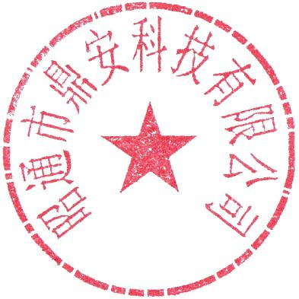
综上所述，个旧市创源科技有限公司新建实验与研究开发中心及实验基地工程建设项目总平面布置符合《建筑设计防火规范（2018年版）》（GB50016-2014）及国家现行相关法规标准要求；项目已按《个旧市创源科技有限公司新建实验与研究开发中心及实验基地工程建设项目安全设施设计》进行建设，装置安全设施有效，安全对策措施得到落实，安全管理制度齐全、从业人员经过培训持证上岗，具备安全验收条件。

10 与建设单位交换意见

通过评价组成员对本项目现场实地勘查，按照相关规范要求，经与甲方交流后，甲方同意形成评价结论。创源公司应逐条落实本评价报告中提出的安全对策措施及建议，通过对项目的安全验收评价，评价组提出了相应的建议措施如：应为企业员工购买安全责任险等，创源公司接受评价组提出的意见并认真地进行了整改。

附件1 建设项目相关图纸

1.1 图纸
1.总平面布置图（竣工图）；
2.有毒气体检测布置图（竣工图）。

附件2 危险和有害因素分析

2.1 主要危险、有害物质的理化特性
附表2.1-1危险化学品特性表
物料名称 | 危险化学品分类 | 相态 | 密度 | 沸点℃ | 熔点℃ | 闪点℃ | 自燃点℃ | 职业接触限值 | 爆炸极限v% | 火灾危险性分类 | 危害特性
硫酸 | 皮肤腐蚀/刺激,类别1A  严重眼损伤/眼刺激,类别1 | 透明无色无臭液体。 | 1.84 g/cm³ | 337 | 10.37 | / | / | 急性毒性：LD502140mg/kg(大鼠经口)；LC50510mg/m³，2小时(大鼠吸入)；320mg/m³，2小时(小鼠吸入) | / | 戊类 | 健康危害：对皮肤、粘膜等组织有强烈的刺激和腐蚀作用。蒸气或雾可引起结膜炎、结膜水肿、角膜浑浊，以致失明；吸入硫酸雾后引起呼吸道刺激反应、重者发生呼吸困难和肺水肿；高浓度引起喉痉挛或声门水肿而窒息死亡，口服后引起消化道烧伤以至形成溃疡；严重者可能有胃穿孔、腹膜炎、肾损害、休克等。皮肤接触硫酸轻者出现红斑、重者形成溃疡，愈后瘢痕收缩影响功能。硫酸溅入眼内可成灼伤，甚至角膜穿孔、全眼炎以至失明，长期暴露于硫酸雾，可出现鼻粘膜萎缩。嗅觉减退消失，牙齿酸蚀症、慢性支气管炎、肺水肿和肝硬化。  环境危害：对大气可造成污染。  燃爆危险：助燃，遇水放热，可发生沸溅，与易燃物（如苯）和可燃物（如糖、纤维等）接触会发生剧烈反应，甚至引起燃烧。遇电石、高氯酸盐、雷酸盐、硝酸盐、苦味酸盐、金属粉末等猛烈反应，发生爆炸或燃烧，有强烈的腐蚀性和吸水性。
盐酸 | 皮肤腐蚀/刺激,类别1B  严重眼损伤/眼刺激,类别1 | 无色至淡黄色清澈液体。 | 1.18～1.19g/cm³ | 48 ℃(38％溶液) | -27.32 (38％溶液) | / | / | LD₅₀：900mg/kg（兔经口），LC₅₀:3124ppm，1小时（大鼠吸入） | / | 戊类 | 能与一些活性金属粉末发生反应，放出氢气。遇氰化物能产生剧毒的氰化氢气体。与碱发生中和反应，并放出大量的热。具有强腐蚀性。
硫化氢 | 易燃气体,类别1  加压气体  急性毒性-吸入,类别2*  危害水生环境-急性危害,类别1 | 正常情况下是一种无色、易燃的酸性气体，浓度低时带恶臭，气味如臭蛋；浓度高时反而没有气味（因为高浓度的硫化氢可以麻痹嗅觉神经）。 | 1.54kg/m³ | -60.4 | -85.5 | -50 | / | 10mg/m³ | 4.0%-46% | 甲类 | 易燃，与空气混合能形成爆炸性混合物，遇明火、高热能引起燃烧爆炸。与浓硝酸、发烟硝酸或其他强氧化剂剧烈反应，发生爆炸。气体比空气重，能在较低处扩散到相当远的地方，遇火源会着火回燃。  健康危害：硫化氢是一种急性剧毒，吸入少量高浓度硫化氢可于短时间内致命。低浓度的硫化氢对眼、呼吸系统及中枢神经都有影响。
砷化氢 | 易燃气体,类别1  加压气体  急性毒性-吸入,类别2*  致癌性,类别1A  特异性靶器官毒性-反复接触,类别2*  危害水生环境-急性危害,类别1  危害水生环境-长期危害,类别1 | 剧毒、无色、有大蒜臭味的气体。 | 1.69 | -55 | -116 | / | / | 0.03mg/m³ | 3.8%-78% | 甲类 | 砷化氢是剧毒气体，主要通过呼吸道进入人体，几乎不通过皮肤吸收。它本身对呼吸道有刺激，但核心危害是进入人体后会与红细胞结合，导致急性溶血，引发血红蛋白尿、贫血、黄疸等，严重时可致急性肾衰竭，危及生命。长期低浓度接触可能对神经系统、肝脏、肾脏等造成慢性损害。  砷化氢属于自燃性气体，在230℃以上可自行燃烧，火焰呈蓝色，燃烧产物含剧毒的三氧化二砷。与空气混合后，体积分数在3.9%~78%范围内会形成爆炸性混合物，遇明火、高温或氧化剂易发生爆炸。  泄漏后气体密度比空气略大，易在低洼处积聚，增加接触和爆炸风险。其燃烧或分解产物（如三氧化二砷）具有强毒性和腐蚀性，会加剧环境危害。
氧化钙 | / | 白色固体。 | 3.35g/cm³ | 2850 | 2572 | / | / | / | / | 戊类 | 本品属碱性氧化物，与人体中的水反应，生成强碱氢氧化钙并放出大量热，有刺激和腐蚀作用。对呼吸道有强烈刺激性，吸入本品粉尘可致化学性肺炎。对眼和皮肤有强烈刺激性，可致灼伤。口服刺激和灼伤消化道。长期接触本品可致手掌皮肤角化、皲裂、指变形(匙甲)。
注：
1、理化特性、职业接触限值、危害特性内容出自《危险化学品安全技术全书》（第二版）；
2、危险化学品分类、毒性等级、腐蚀类别根据《危险化学品安全技术全书》（第二版）、《化学品分类和标签规范》（GB30000—2013）确定；
3、火灾危险性分类根据《建筑设计防火规范（2018年版）》（GB50016-2014）确定。

2.2 危险产生的原因

2.2.1 运行失控与设备故障
运行失控指的是设施运行过程中偏离或超过了正常的工艺技术条件，出现危险状态。故障是指设备、元件等在运行过程中由于性能低下而不能实现预定功能的现象。在实际中运行失控故障的发生是可能的，故障具有随机性和突发性，故障的发生是一种随机事件；造成故障发生的原因很复杂（如设计、制造、磨损、疲劳、老化、检查和维修保养、人员失误、环境、其它系统的影响等），但故障发生的规律是可知的，通过定期检查、维修保可使多数故障在预定期间内得到控制（避免或减少）。

2.2.2 人员失误
人员失误泛指不安全行为（指职工在劳动过程中违反劳动纪律、操作程序和方法等具有危险性的做法）中产生不良后果的行为。人员失误在生产过程中是可能发生的，它具有随机性和偶然性，往往是不可预测的意外行为。影响人员失误的因素很多，但发生人员失误的规律和失误率通过大量的观测、统计和分析是可以预测的。

2.2.3 管理缺陷
安全管理是为保证及时、有效地实现既定的安全目标，是在预测、分析的基础之上进行的计划、组织、协调、检查等工作，是预防故障和人员失误发生的有效手段，因此，管理缺陷是影响运行失控发生的重要因素。

2.3运行过程中主要危险有害因素分析
参照《企业职工伤亡事故分类》（GB6441-1986），从本项目涉及的危险化学品种类来看，存在的主要危险、有害因素为泄漏、火灾、机械伤害、灼烫、触电、车辆伤害、起重伤害、中毒和窒息、雷电和静电危害、噪声危害等。

2.3.1 泄漏危险性分析
在运行过程中，使用到的强酸类、碱类等物质可能发生泄漏腐蚀伤害。根据盐酸、硫酸、氧化钙等物质理化性质腐蚀危险性分析如下：
（1）硫酸罐、盐酸计量槽、氧化槽等涉及酸性物质的设备和管道，由于设备及管道存在缺陷、阀门和管件、连接件、焊缝等密封不良、人的不安全行为，如错误操作、违章作业、疲劳上岗、疏忽大意等原因，可能导致硫酸和盐酸泄漏，造成人员化学品腐蚀的可能。
（2）盐酸、硫酸、氧化钙等物质对皮肤有很强的腐蚀性。如保存不当、操作使用人员经验不足、未穿戴防护用品可能会导致化学性灼伤和皮肤腐蚀等。

2.3.2 火灾危险性分析
在运行过程中引起的火灾的主要因素有：易燃物质引起的火灾事故、电气故障引起的火灾事故。
（1）可燃物质引起的火灾事故
1）项目运行过程中涉及到的可燃固体，如办公桌椅等属于可燃固体。可能因管理不完善，人员违章吸烟、实验室、车间区域动火作业未采取有效措施、可燃物质遇明火或焊渣等可能引起火灾事故的发生。
2）检维修过程中，若使用氧气瓶、乙炔气瓶发生泄漏；超装、超压、超温使用；作业场所氧气、乙炔瓶防火距离不符合规范要求；使用明火、易产生火花工具；耐火等级不符合规范要求；堆放场所、使用场所有大量油污、油脂等可能会引发火灾爆炸危险。另外，在电、气焊（割）作业过程中，高温焊渣或熔融的金属火星飞溅到可燃物质上，也会引起火灾。
3）设备维护保养时使用到的机油、润滑油等，属于可燃液体，在储存、使用过程中遇火源，可能引发火灾事故。
另外，因人员违章动火、电气线路绝缘老化及电气设备打火等原因可能引燃可燃物造成火灾事故的发生，同时因火灾产生的浓烟还将对人员造成危害。
（2）电气故障引起的火灾事故
1）电缆火灾危险性分析
电缆的绝缘材料、填充物和保护层如浸渍纸、漆布、橡胶、塑料等均属可燃物质，具有火灾危险性。
引起电缆火灾的原因有外部起火引起着火、有电缆本身缺陷引起着火。
- 外部起火引起电缆着火的原因主要有：
- 开关设备、其他电气设备短路或接触电阻过大产生高温起火将附近电缆引燃。
- 安装施工和检修时高温焊渣等掉到电缆上引起着火。
- 其他可燃、易燃物质着火后将附近电缆引燃。
- 电缆本身缺陷引起电缆着火的原因：
- 电缆本身在制造时有缺陷，在敷设时保护铅皮损坏或在运行中电缆绝缘受到机械损伤，引起电缆相间或与铅皮之间的绝缘击穿而发生电弧。电弧高温能引燃电缆内的绝缘材料和电缆外层的麻布等。
- 电缆长期受水、酸、碱和其他有腐蚀性液体或气体腐蚀使保护层破坏，绝缘强度降低，引起电缆短路起火。
- 在长时间运行中，由于过负荷、过热等原因使电缆绝缘加速老化、干枯，绝缘强度降低，引起电缆相间或对地击穿短路起火。
- 电缆外护套破损或密封不良，使电缆发生水渗浸受潮，导致绝缘击穿短路。
- 过电压使电缆绝缘击穿发生短路起火。
- 安装时电缆的曲率半径过小，致使绝缘折断受损发生短路。
- 电缆终端接头和中间接头接触不良发生爆炸短路事故引起着火。
2）其它电气火灾危险性分析
常用电气包括断路器、隔离开关、电动机、照明灯具等火灾危险性较大的电气设备。这些电气设备在发生故障时，可能会引燃绝缘材料或其它可燃物质，造成火灾事故的发生。
（3）其他火灾危险性分析
1）设备、设施、建构筑物如防雷设施不齐，或管理疏忽，导致防雷效果降低，甚至失去作用，则可能在雷雨天因雷击引发火灾爆炸事故。
2）若项目建构筑物的耐火等级、火灾类别、通风条件不符合规范要求，设计、施工存在缺陷，周边有明火、火花，可能会引发火灾爆炸。

2.3.3 机械伤害危险性分析
项目运行过程中，使用到的球磨机、风机、皮带机、搅拌机、泵等机械设备可能发生机械伤害。机械伤害指机械设备运动（静止）部件、工具直接与人体接触引起的夹击、碰撞、剪切、卷入、绞、碾、割、刺等伤害。在事故及检维修等特殊情况下，也存在机械伤害的可能性。产生机械伤害的情况分析如下：
（1）违章操作，穿戴不符合安全规定的服装进行操作。
（2）无防护：如无防护罩、安全保护装置、报警装置、安全警示标志、护栏等安全防护措施或防护措施失效。
（3）防护不当：如防护罩未在适当位置，防护装置调整不当，安全距离不够等。
（4）机械设备设施存在缺陷：如设计不合理，结构不符合安全要求，制动装置有缺陷，安全间距不够，工件上有锋利毛刺、毛边，设备上有锋利倒棱等。
（5）人员违章作业造成机械伤害。
（6）机械强度不够：如起吊重物的绳索断丝或载荷不够等。
（7）设备带“病”运转，超负荷运转等。
（8）无意或为排除故障而接近危险部位：如在无防护罩的两个相对运动零部件之间清理卡住物时，可能造成挤伤、夹断、切断、压碎或人的肢体被卷进的伤害。

2.3.4 灼烫危险性分析
本项目运行过程中灼烫危险主要存在于高温烧结炉、高温式电阻炉、微波马弗炉等高温设备部位。灼烫伤害属于热损伤，是体表部分接触足够高温的干热或湿热所引起的局部和全身反应。
引发事故的原因主要有：
（1）高温设备的高温部位等未采取隔离保温措施或失效，人体赤身接触易造成高温烫伤。
（2）易发生高温烫伤危险性场所未设置安全警示，在未知为高温设备的情况下倚靠、休息等被烫伤。
（3）高温物料泄漏后处置不当，如人员自我保护意识差，在不能确保安全的情况下就进行堵漏抢险。
（4）作业人员未严格按规程操作设备。
（5）安全资金投入不足，安全教育培训不够、个人防护不到位、安全设施配备不足、未提供事故隐患排查治理所需的资金等导致事故的发生。
（6）设备、设施检修过程中，工作人员进行焊接作业时，还可能因人员违章操作、未穿戴劳动防护用品等被焊渣烫伤。
（7）若未穿戴防护用品就直接接触高温设备本体或高温物体，会造成高温烫伤。

2.3.5 触电危险性分析
触电事故的发生经常是由于违章作业或线路老化；用电设备绝缘失效；电气线路、设备设计上的不合理、选型不合理、安装上存在缺陷、超负荷使用；未装设漏电保护装置或漏电保护装置失效；电气设备保护接地不良等，电气设备漏电造成人体与带电体直接接触或人体接近高压带电体，使人体流过超过承受阈值的电流而造成的伤害。造成事故的主要因素有：
（1）变、配电设备无带电指示、未进行安全隔离、安全防护设施不齐全或损坏不符合要求，有造成人员触电的危险。
（2）配电盘前未设防护橡胶垫等有发生作业人员触电的危险。
（3）电气线路、变配电设备、用电设备检修的安全距离不够，检修时使用手持电动工具不当，无良好的保护措施。
（4）电气设备、电气线路受腐蚀或电气设备老化，人体意外接触可造成触电伤害。
（5）项目所使用的电气设备、电气线路处于恶劣环境中或作业现场环境差（高温、潮湿、腐蚀、振动），易导致电气设备老化、漏电，人体意外接触可造成触电伤害。
（6）电气设备缺少屏护、遮栏、护网，或电气设备质量不合格，绝缘性能不满足要求。
（7）电气线路设置不规范、未设置漏电保护或漏电保护失效、手持电动工具和移动视灯等未按要求使用安全电压、临时线路乱搭乱扯，有造成触电的危险。
（8）未严格执行用电管理制度，电气作业中，违反操作规程及安全用电制度，不办理电气作业有关票证；工作人员擅自扩大工作范围，线路检修时不装设或未按规定装设接地线；线路或电气设备检修完毕未进行确认，就对停电设备恢复送电，操作失误，可引起人员触电的危险。
（9）电工违章作业，非具备资质的电气作业人员安装、维修电气设施。
（10）人员操作失误，未佩戴劳动防护用品可引起触电事故。在电缆沟或金属容器内工作不使用安全电压照明灯。

2.3.6 车辆伤害危险性分析
车辆伤害指企业机动车辆在行使中引起的人体坠落和物体倒塌、下落、挤压伤亡事故。本项目及周边企业主要采用汽车运输，厂区内车辆出入频繁，可能导致车辆伤害事故的发生。车辆伤害事故的原因是多方面的，但主要是涉及人（驾驶员、行人、厂区工人）、车（机动车与非机动车）、道路环境这三个综合因素。对产生车辆伤害的主要原因分析如下：
（1）违章驾车
指事故的当事人，由于思想方面的原因而导致的错误操作行为，不按有关规定行驶，扰乱正常的企业内搬运秩序，致使事故发生。如酒后驾车，疲劳驾车，非驾驶员驾车，超速行驶，争道抢行，违章超车，违章装载等原因造成的车辆伤害事故。
（2）疏忽大意
指当事人由于心理或生理方面的原因，没有及时、正确的观察和判断道路情况，而造成失误，如情绪急躁、精神分散、心理烦乱、身体不适等都可能造成注意力下降，反应迟钝，表现出嘹望观察不周，遇到情况采取措施不及时或不当；也有的只凭主观想象判断情况，或过高地估计自己的经验技术，过分自信，引起操作失误导致事故。
（3）车况不良
车辆的安全装置如转向、制动、喇叭、照明、后视镜和转向指示灯等不齐全有效；车辆维护修理不及时，带“病”行驶。
（4）道路环境
道路因物料无序堆放导致通道狭窄，因建筑物或自然环境影响造成视线不良等。
（5）管理因素
车辆安全行驶制度不落实，管理规章制度或操作规程不健全，非驾驶员驾车，车辆维修不及时，交通信号、标志、设施缺陷。

2.3.7 起重伤害危险性分析
起重伤害是指在起重作业过程中发生的各种伤害事故，包括重物坠落、夹挤、物体打击、起重机倾翻等。这些事故不仅可能导致人员伤亡，还可能造成设备损坏。本项目设置有2t电动葫芦、单梁行车等起重设备，产生起重伤害情况分析如下：
（1）操作人员未严格遵守安全规程，违章作业、冒险作业；指挥信号不标准，上下配合不协调；工作前未对行车及吊具进行安全检查等。
（2）安全装置不完善，行车机械、电气故障频繁；操作技能欠佳，责任心不强；设备老化或维护不当等。
（3）作业人员未经培训和考核后上岗。
（4）起重设备未进行定期检验。

2.3.8 中毒窒息危险性分析
（1）中毒是指有毒有害物化学物质经呼吸道、皮肤、口进入人体，累积达一定量，与人体体液和器官组织发生化学作用或生物物理学作用，扰乱或破坏肌体的正常生理功能，引起某些器官和系统暂时性或持久性的病理改变，甚至危及生命。窒息指人体因缺氧而造成正常的生理功能停止的现象。通常表现为：不适、恶心、休克、死亡等症状。气瓶间里的惰性气体泄露、试剂柜其他有毒有害试剂泄露可能导致中毒窒息。
本项目小试、中试试验过程中能会有少量硫化氢气体和砷化氢气体产生。小试试验在通风橱中进行操作，实验室有强制排风措施；中试试验循环槽、氧化槽为密闭设备，产生的废气由排风管和风机抽吸至二级碱液喷淋塔进行处理。现场应配备有溴化汞试纸，并为操作人员配置相应的劳动防护用品（如防护服、防护手套、防护眼镜、防毒面具等），设置有毒气体检测仪。
项目运行过程产生的微量的有毒害物质及健康危害如附表2.3-1。
附表2.3-1有害物质及健康危害
序号 | 有害物质 | 健康危害
1 | 硫酸 | 对皮肤、粘膜等组织有强烈的刺激和腐蚀作用。蒸气或雾可引起结膜炎、结膜水肿、角膜浑浊，以致失明；吸入硫酸雾后引起呼吸道刺激反应、重者发生呼吸困难和肺水肿；高浓度引起喉痉挛或声门水肿而窒息死亡，口服后引起消化道烧伤以至形成溃疡；严重者可能有胃穿孔、腹膜炎、肾损害、休克等。皮肤接触硫酸轻者出现红斑、重者形成溃疡，愈后瘢痕收缩影响功能。硫酸溅入眼内可成灼伤，甚至角膜穿孔、全眼炎以至失明，长期暴露于硫酸雾，可出现鼻粘膜萎缩。嗅觉减退消失，牙齿酸蚀症、慢性支气管炎、肺水肿和肝硬化。
2 | 盐酸 | 浓盐酸（发烟盐酸）会挥发出酸雾。盐酸本身和酸雾都会腐蚀人体组织，可能会不可逆地损伤呼吸器官、眼部、皮肤和胃肠等。在将盐酸与氧化剂（例如漂白剂次氯酸钠或高锰酸钾等）混合时，会产生有毒气体氯气。
3 | 氧化钙 | 氧化钙具有一定的毒性，对人体健康有多种危害。它对皮肤、眼睛和呼吸道有强烈的刺激性和腐蚀性，接触到皮肤或眼睛会导致灼伤或刺激，引起疼痛。如果吸入氧化钙粉尘，会引起呼吸道刺激、化学性肺炎、咳嗽和喉咙疼痛等症状。口服氧化钙会刺激和灼伤消化道，长期接触可能导致手掌皮肤角化、皴裂和指甲变形。‌
4 | 硫化氢 | 硫化氢是一种急性剧毒，吸入少量高浓度硫化氢可于短时间内致命。低浓度的硫化氢对眼、呼吸系统及中枢神经都有影响。
5 | 砷化氢 | 砷化氢是剧毒气体，主要通过呼吸道进入人体，几乎不通过皮肤吸收。它本身对呼吸道有刺激，但核心危害是进入人体后会与红细胞结合，导致急性溶血，引发血红蛋白尿、贫血、黄疸等，严重时可致急性肾衰竭，危及生命。长期低浓度接触可能对神经系统、肝脏、肾脏等造成慢性损害。
（2）进入储罐、循环槽等有限空间进行检维修作业时，如空气置换不完全、人员监护不当等，可能造成人员中毒窒息。

2.3.9 雷电、静电危害危险性分析
（1）雷电危害
雷电的破坏作用主要为三种：直接雷击破坏、感应雷破坏和雷电波侵入破坏。当遇到雷雨天气时，厂区内建构筑物、设备、管道和人员均可能受到雷击伤害。产生雷电危害的原因有：
1）原防雷装置的选型不合理，包括高度、型号、直径等方面。
2）原防雷装置设计不合理，未覆盖厂区所有设备、设施、建构筑物。
3）有雷击危害的设备、设施、建构筑物未采取防雷措施。
4）长时间运行后，原防雷装置受腐蚀失效或防雷接地电阻不符合要求。
5）人员缺乏防雷的基本知识。
（2）静电危害
项目运行过程中，在有弱电、强电操作的环境，如变压器、配电室等处，静电放电可造成仪表损坏成为引起燃烧的点火源，导致火灾或造成控制系统失灵产生的其他事故。

2.3.9 噪声危险性分析
项目运行过程中使用到的球磨机、风机、空压机、给料机、泵等均为产生噪声的机械设备。长时期在高强度噪声环境中作业会对人的听觉系统造成损伤，如损伤耳膜、听力下降，严重时引起耳聋。甚至导致不可逆性噪声耳聋。此外，噪声对人的心血管系统、消化系统等均有一定的负面影响。噪声对人体的危害主要表现在以下几方面：
（1）影响工作
噪声会分散人的注意力，容易疲劳，反应迟钝，影响工作效率，还会使工作出差错。
（2）对听觉器官的损伤
人听觉器官的适应性是有一定限度的，长期在强噪声下工作，会引起听觉疲劳，听力下降。若长年累月在强噪声的反复作用下，耳器官会发生器质性病变，出现噪声性耳聋。
（3）引起心血管系统病症
噪声可以使交感神经紧张，表现为心跳加快，心律不齐，血压波动，心电图测试阳性增高。
（4）对神经系统产生影响
噪声引起神经衰弱症候群：如头痛、头晕、失眠、多梦、记忆力减退等。神经衰弱的阳性检出率随噪声强度增高而增加。
（5）此外噪声还能引起胃功能紊乱，视力降低。当噪声超过生产控制系统报警信号的声音时，淹没了报警音响信号，容易导致事故的进一步发展。

2.4公用工程及辅助设施危险、有害因素分析

2.4.1 供配电系统危险性分析
（1）触电
1）误触相线、直接触及正在运行的带电设备、超越安全警戒线误碰带电设备，造成触发电击伤害。
2）低压系统带负荷拉开裸露的闸刀开关、线路发生短路或误操作引起短路、高压系统因误操作产生强烈电弧（可导致严重烧伤）、未办理工作票终结手续盲目送电，触发电伤。
3）接线错误、设备安装不符合安全要求、非电工任意处理电气事务、雷击自然灾害，也经常造成触电事故。
（2）电气火灾
电气火灾是较为常见的事故。引起电气火灾的原因主要有以下几个方面：
1）短路：发生短路时电流可能超过正常时的数十倍，致使电线、电器温度急剧上升，远远超过允许值，而且常伴有短路电弧发生，易造成火灾。
2）过载：线路、电动机、变压器超载运行导致绝缘材料过热起火。
3）接触不良：导线接头连接松动或焊接缺陷使接触电阻过高，导致接头过热起火；接触不良的电线接头、开关接点、滑触线等还会迸发火花引燃周围易燃、易爆物质。
4）散热不良：电动机、变压器配备的如风叶、散热器等散热装置，如果发生风叶断裂、变压器油面下降均导致散热不良，使电器热量积累；电缆沟内电缆过密，散热不良亦会引起。
（3）其他可能引发供配电系统危险、有害的因素
1）供配电运行人员如没有经过培训，缺少安全用电知识、违章操作从而导致电气事故，进而引发其它安全事故的发生。
2）电工属特种作业人员必须持证上岗，否则会因不懂安全用电而造成触电及引发其它安全事故。
3）供配电设备如选型不当、不配套，有引发电气事故及其它安全事故的可能。
4）供配电运行规章制度、操作规程、安全警示标志、安全记录，安全防护设施不健全都可能引发电气事故的发生。
5）供电能力及设施达不到安全用电要求，会影响其正常运行，同时会引发其它安全事故。在供配电及其维修作业时存在触电、物体打击、高处坠落的危险。
6）如建（构）筑物防雷防静电装置未设置防雷接地装置，防雷接地装置未定期进行检测，如存在接地电阻超标等防雷装置失效，遇雷暴天气，易发生雷击危害。

2.4.2 给排水系统危险性分析
本项目用水主要为生产、消防用水，同时还涉及生活用水，可依托厂区原有消防泵房、消防水池等消防设施。此处对依托给排水系统存在的危险有害因素分析如下：
（1）机械伤害
水泵的机械传动部位如未安装防护罩或防护失效，作业人员在检修和操作时接近机械传动部位，有发生机械伤害的可能。
（2）触电
电线裸露、绝缘破坏、设备外壳带电（电气接地不良）容易引起触电事故的发生；电气作业如不按照安全用电操作规程作业可能发生触电事故。
（3）供水质量问题引发的事故
供水质量将会影响项目运行系统安全，供水质量事故主要有：供水质量不合格、供水压力较小以及断水事故等。供水质量事故对项目运行系统安全的影响主要表现在：
一次给水系统供实验室、中试车间配置浸出液、清洗用水和消防用水的补充，如果在出现紧急事故需用水处理时而出现供水压力较小以及断水事故等时，会导致事故的扩大；如果在消防用水时出现供水压力较小以及断水事故等，会导致事故的无法控制。

2.4.3 特殊作业过程危险性分析
项目在运行过程中存在的特殊作业过程有：动火作业、高处作业、临时用电作业、动土作业等，其存在的危险性分析如下：
（1）动火作业时，无人监护、未清除动火作业区域的易燃、可燃物料，特殊动火时，未制订动火作业方案；未对动火作业进行分级，未办理动火作业票等可能会引发灼烫、火灾、爆炸等危险。
（2）高处作业时，未系安全带、在大雪等恶劣天气进行相关作业，在作业区域休息；作业时无监护等可能会引发高处坠落等等危险。
（3）临时用电作业时，照明线未与施工线路分开，在施工现场未设置安全警示标识等可能会引发触电等危险。
（4）动土作业时，未将地面及地下水引至安全区域，施工结束时未将土石回填等可能会引发洪水、淹溺等危险。

2.5危险有害因素分布情况
通过以上危险、有害因素的分析，本项目存在泄漏、火灾、机械伤害、灼烫、触电、车辆伤害、起重伤害、中毒和窒息、雷电和静电危害、噪声危害等危险、有害因素，各危险有害因素在项目中的主要分布见下表。
附表2.5-1 各危险、有害因素分布表
序号 | 主要危险、有害因素 | 主要存在部位
1 | 泄漏 | 实验室试剂存放、使用处；中试车间硫酸、盐酸储罐和使用点
2 | 火灾 | 实验室、电气设备周围，检维修使用氧气、乙炔区域
3 | 机械伤害 | 各种设备转（传）动处
4 | 灼烫 | 实验室高温设备周围
5 | 触电 | 电气设备、移动电气设备、照明线路及照明器具等周围
6 | 车辆伤害 | 厂区道路、车辆通行区域
7 | 起重伤害 | 电动葫芦、单梁行车等起重设备处
8 | 中毒和窒息 | 实验室试剂存放、使用处；中试车间尾气管管件、阀门、法兰等连接处，储罐、水池等有限空间内
9 | 雷电、静电危害 | 建（构）筑物、设备等区域
10 | 噪声危害 | 各种运动设备处

2.6自然条件危险、有害因素分析

2.6.1地质条件危险、有害因素分析
本项目可能因地质条件方面的原因引发地基下沉、坍塌等危险，其主要产生原因分析如下：
（1）项目设计、施工过程中未按专业要求进行专项治理，治理措施缺陷或不满足建筑物基础安全稳定性要求直接进行施工作业等可能会引发该项目区域的建构筑物地基下沉、毁坏等危险。
（2）由于建筑、设备、设施等建构筑物、设备设施载荷较重，长期运行后出现地基下沉，导致建构筑物或设备及与其相连的部件发生变形、断裂等。
（3）项目所在地发生地震，可导致建构筑物突发性损坏，在设备、设施及建构筑物抗震等级不足时，破坏性更大。
（4）地下水对建构筑物基础有一定的腐蚀性，若建构筑物基础设计、施工过程未按照相关规范要求进行防腐防护等，长期受地下水腐蚀，强度减弱，可能导致建构筑物倒塌等危险。
（5）未核实建设场地的工程地质条件，没有按照相关规范及参数进行建构筑物基础设计，没有按照当地抗震设防等级进行抗震设计等，会对装置安全产生重大影响。

2.6.2气象条件危险、有害因素分析
（1）气温
高温天气对现场作业人员可能构成危害，高温对人体健康的主要影响是产生中暑以及诱发心、脑血管疾病导致死亡。从气象资料看，本项目所处地域年平均气温15.8～18.5℃，极端最高气温32℃，极端最低气温-4.7℃。因此在夏季高温对现场作业人员有一定的影响，尤其是长时间曝露在高温天气下的室外作业人员，有发生中暑的危险。
项目所在地如出现极端低温天气，且持续时间较长、无防护措施、设计及施工过程中未考虑抗冰冻措施等可能会引发水管、设备等功能异常、毁坏危险；低温天气还可能造成路面结冰，引发车辆伤害事故等。
（2）大风
项目所在地常年主导风向为南风，最大风速3.7m/s，年平均气压87.8KPa。
大风对本项目投产运行过程中安全性的影响，主要表现在可能导致高处堆放的零散物件坠落，对地面的人员造成物体打击伤害；还可能导致扬尘，造成现场扬尘弥漫，视线不清，从而引发车辆伤害等事故的发生。
（3）雷击
1）雷电是常见的自然现象，雷击电压可高达几十万伏至数百万伏，瞬时电流可高达数十万安培，放电时温度可高达30000℃。
2）雷电的破坏作用主要是雷电流引起的，根据雷电产生的危害特点，雷电以三种形式出现，即直接雷击、感应雷击和雷电波，其危害分析如下：
3）雷击是由直接雷击造成的，由于它瞬间放出的电流相当大，产生的高温高压引起爆炸、火灾和建筑物倒塌，造成人畜伤亡事故。
4）感应雷的主要危害是由电流沿着金属导线或导体形成雷电冲击波，并进入建筑物内造成用户的仪器设备或家用电器的损坏，在一定的条件下还会造成人员伤亡和火灾等重大雷击事故。在雷击事故中90%是感应雷造成的。在电子设备、供电设备、通信广播、计算机网络的信息传输等领域都是感应雷的主要袭击对象。
5）雷电波是由于雷击而在架空线路或空中金属管道上产生冲击电压，沿线路或管道的两个方面迅速传播，其传播速度为300m/μs（在电缆中为150m/μs），若侵入建筑内可造成配电装置和电气线路绝缘层击穿产生短路或使建筑物的易燃易爆物品燃烧和爆炸。
6）雷击破坏性极大，可能造成厂房和电气设备的破坏；如果建构筑物未安装防雷设施或防雷设施性能降低或失效，如接地装置养护不良而致腐蚀断开，或接地电阻太大等，可能引起雷击事故。
（4）降雨
长时间的暴雨容易产生积水或径流淹没低洼地段，造成洪涝灾害。本项目设备可能受潮、屋顶漏雨，地面积水导致电气设备、线路、开关装置短路，发生漏电伤人事故。

2.7 危险化学品重大危险源辨识
根据《危险化学品重大危险源辨识》（GB18218-2018）辨识。
（1）辨识的依据、方法
危险化学品重大危险源是指长期地或临时地生产、储存、使用和经营危险化学品，且危险化学品的数量等于或超过临界量的单元。
危险化学品应依据其危险特性及其数量进行重大危险源辨识，具体见表1和表2。危险化学品的纯物质及其混合物应按GB30000.2、GB30000.3、GB30000.4、GB30000.5、GB30000.7、GB30000.8、GB30000.9、GB30000.10、GB30000.11、GB30000.12、GB30000.13、GB30000.14、GB30000.15、GB30000.16、GB30000.18的规定进行分类。危险化学品重大危险源可分为生产单元危险化学品重大危险源和储存单元危险化学品重大危险源。
生产单元、储存单元内存在的危险化学品的数量等于或超过《危险化学品重大危险源辨识》GB18218-2018表1、表2规定的临界量，即被定义为重大危险源。单元内存在的危险化学品的数量根据危险化学品种类的多少区分为以下两种情况：
1）生产单元、储存单元内存在的危险化学品为单一品种时，该危险化学品的数量即为单元内危险化学品的总量，若等于或超过相应的临界量，则定义为重大危险源。
2）生产单元、储存单元内存在的危险化学品为多品种时，按下式进行计算，若满足公式，则定义为重大危险源：
S=q₁/Q₁ + q₂/Q₂ + … + q_{n}/Q_{n} ≥1
式中：
S ———————辨识指标；
q₁,q₂,…,q_{n} ————每种危险化学品实际存在量，单位为吨（t）；
Q₁,Q₂,…,Q_{n}————与各危险化学品相对应的临界量，单位为吨（t）。
（2）辨识过程
根据《危险化学品重大危险源辨识》（GB18218-2018），本项目涉及的危险化学品硫酸、盐酸未列入危险化学品重大危险源辨识。

2.8 剧毒化学品、易制毒化学品和监控化学品、易制爆危险化学品以及重点监管危险化学品辨识
根据《危险化学品目录》（2022年调整版）的相关规定，该项目涉及的砷化氢为剧毒化学品。
根据《易制毒化学品管理条例》（中华人民共和国务院令第445号，根据2018年9月18日《国务院关于修改部分行政法规的决定》第三次修订）的相关规定，该项目涉及的易制毒化学品有：硫酸、盐酸、砷化氢。
根据《易制爆危险化学品名录（2017年版）》（公安部2017年5月11日公告），该项目涉及的砷化氢属于易制爆危险化学品。
根据《特别管控危险化学品目录（第一版）》（应急管理部2020年第1号）的相关规定，该项目不涉及特别管控危险化学品。
根据《国家安全监管总局关于公布首批重点监管的危险化学品名录的通知》（安监总管三〔2011〕95号）和《国家安全监管总局关于公布第二批重点监管的危险化学品名录的通知》（安监总管三]2013]12号），该项目涉及的砷化氢为首批重点监管的危险化学品，不涉及第二批重点监管的危险化学品。

2.9淘汰落后危险化学品安全生产工艺技术设备辨识
根据《淘汰落后危险化学品安全生产工艺技术设备目录（第一批）》（应急厅〔2020〕38号，2020年10月23日公布）、应急管理部办公厅关于印发《淘汰落后危险化学品安全生产工艺技术设备目录（第二批）》的通知（应急厅〔2024〕86号）、安监总科技〔2015〕75号—关于印发淘汰落后安全技术装备目录（2015第一批）的通知、安监总科技〔2016〕137号关于印发淘汰落后安全技术工艺、设备目录（2016年）的通知、安监总管四【2017】142号—金属冶炼企业禁止使用的设备及工艺目录（第一批）有关规定，本项目不涉及淘汰落后危险化学品安全生产工艺技术设备的内容。
表2.9-1 淘汰落后危险化学品安全生产工艺技术设备目录（第一批）辨识
序号 | 淘汰落后工艺技术装备名称 | 淘汰原因 | 淘汰  类型 | 限制范围 | 代替的技术  或装备名称 | 依据 | 检查内容
一、淘汰落后的工艺技术
1 | 采用氨冷冻盐水的氯气液化工艺 | 氨漏入盐水中形成氨盐，再漏入液氯中，形成三氯化氮，易发生爆炸。 | 限制 | 两年内改造完毕 | 环保型冷冻剂 | 《安全生产法》第三十五条 | 不涉及
2 | 用火直接加热的涂料用树脂生产工艺 | 安全风险大。 | 禁止 |  |  | 列入国家发展改革委《产业结构调整指导目录（2019年本）》“淘汰类” | 不涉及
3 | 常压固定床间歇煤气化工艺 | 自动化程度相对较低，人工加煤、下灰时易发生火灾、爆炸、灼烫等事故。 | 限制 | 新、扩建项目禁止采用 | 新型煤气化技术 | 《安全生产法》第三十五条 | 不涉及
4 | 常压中和法硝酸铵生产工艺 | 常压反应釜内物料量大，反应速度慢且不均匀，尾气逸出量大，安全风险大。 | 禁止 | 三聚氰胺尾气综合利用项目除外 | 加压中和法或管式反应器法硝酸铵生产工艺 | 《安全生产法》第三十五条 | 不涉及
二、淘汰落后的设备
1 | 敞开式离心机 | 缺乏有效密封，工作过程中物料及蒸气逸出带来的安全风险高。 | 限制 | 涉及易燃、有毒物料禁用 | 密闭式离心机 | 《安全生产法》第三十五条 | 不涉及
2 | 多节钟罩的氯乙烯气柜 | 气柜导轨容易发生卡涩，使物料泄漏。 | 限制 | 新、扩建项目禁止，现有多节气柜按照单节气柜改造运行 | 单节钟罩气柜 | 《安全生产法》第三十五条 | 不涉及
3 | 煤制甲醇装置气体净化工序三元换热器 | 在此环境下，易发生腐蚀造成泄漏。 | 禁止 |  | 常规列管换热器、板式换热器等 | 《安全生产法》第三十五条 | 不涉及
4 | 未设置密闭及自动吸收系统的液氯储存仓库 | 安全风险高，易发生中毒事故。 | 限制 | 一年内改造完毕 | 仓库密闭，并设置与报警联锁的自动吸收装置 | 《危险化学品企业安全隐患排查治理导则》 | 不涉及
5 | 采用明火高温加热方式生产石油制品的釜式蒸馏装置 | 安全风险高，易发生火灾爆炸事故。 | 禁止 |  | 常减压蒸馏塔 | 列入国家发展改革委《产业结构调整指导目录（2019年本）》“淘汰类” | 不涉及
6 | 开放式（又称敞开式）、内燃式（又称半密闭式或半开放式）电石炉 | 安全风险高，易发生火灾、爆炸、灼烫事故。 | 禁止 |  | 密闭式电石炉 | 电石行业产业政策 | 不涉及
7 | 无火焰监测和熄火保护系统的燃气加热炉、导热油炉 | 燃气加热炉、导热油炉缺乏火焰监测和熄火保护系统的，容易导致炉膛爆炸。 | 限制 | 一年内改造完毕，科研实验用炉不受限制 | 带有火焰监测和熄火保护系统的燃气加热炉、导热油炉 | 《安全生产法》第三十五条 | 不涉及
8 | 液化烃、液氯、液氨管道用软管 | 缺乏检测要求，安全可靠性低。 | 禁止 | 码头使用的金属软管和电子级产品使用的软管除外 | 金属制压力管道或万向充装系统 | 《石油化工企业设计防火规范》（GB 50160-2008）（2018版） | 不涉及

表2.9-2 淘汰落后危险化学品安全生产工艺技术设备目录（第二批）辨识
序号 | 淘汰落后工艺技术设备名称 | 淘汰原因 | 淘汰类型 | 限制范围 | 依据 | 检查内容
1 | 酸碱交替的固定床过氧化氢生产工艺 | 过氧化氢溶液或含有过氧化氢的工作液误入碱性环境中，或者碱性物料窜入含有过氧化氢的环境中，均会导致过氧化氢急剧分解甚至爆炸，安全风险高。 | 禁止 | 新（扩）建项目禁用，现有项目五年内改造完毕 | 安全生产法第三十八条 | 不涉及
2 | 有机硅浆渣人工扒渣卸料技术和敞开式浆渣水解技术 | 人工扒渣过程中，有机硅浆渣中的氯硅烷与空气中的水分发生反应生成腐蚀性盐酸酸雾，且浆渣遇空气可能发生自燃。敞开式浆渣水解工艺中，浆渣与碱性水发生反应会释放出氯化氢气体和氢气，氯化氢气体在空气中会形成腐蚀性盐酸酸雾，氢气易积聚引发火灾爆炸事故，安全风险高。 | 禁止 | 新（扩）建项目禁用，现有项目二年内改造完毕 | 安全生产法第三十八条 | 不涉及
3 | 间歇碳化法碳酸锶、碳酸钡生产工艺（使用硫化氢湿式气柜的） | 间歇碳化法碳酸锶、碳酸钡生产工艺采用湿式气柜储存硫化氢，易造成气柜腐蚀、卡顿，因密封失效引发硫化氢泄漏中毒事故。 | 禁止 | 新（扩）建项目禁用，现有碳酸锶间歇碳化法生产工艺一年内改造完毕，现有碳酸钡间歇碳化法生产工艺二年内改造完毕 | 安全生产法第三十八条 | 不涉及
4 | 间歇或半间歇釜式硝化工艺 | 间歇和半间歇釜式硝化生产工艺机械化自动化程度低，反应釜内危险物料数量多，一旦反应失控发生火灾爆炸事故，易造成重大人员伤亡。 | 限制 | 硝基苯等27种化学品（清单见表后注释）禁用，二年内改造完毕 | 安全生产法第三十八条 | 不涉及
5 | 无冷却措施的内注导热油式电加热反应釜（油浴反应釜、油浴锅） | 靠自然冷却降温无法满足紧急降温需求，一旦反应釜超温，易发生火灾爆炸事故。 | 限制 | 涉及重点监管危险化工工艺的反应釜禁用，在役设备一年内更换完毕 | 安全生产法第三十八条 | 不涉及
6 | 油库的内浮顶储罐采用浅盘式或敞口隔舱式内浮顶 | 浅盘式或敞口隔舱式内浮顶安全性能差，易沉盘，引发火灾爆炸事故。 | 禁止 | 取得危险化学品经营许可证的油库禁用，在役设备二年内改造完毕 | 《石油库设计规范》（GB 50074-2014）第6.1.7条 | 不涉及
7 | 单端面机械密封离心泵和填料密封离心泵（液下泵除外） | 单端面机械密封离心泵和填料密封离心泵可靠性低，易因密封失效而发生泄漏，造成火灾爆炸、中毒事故。 | 禁止 | 甲A类、极度危害、高度危害和操作温度超过自燃点的危险化学品禁用，在役设备三年内更换完毕 | 《国家安全监管总局关于加强化工企业泄漏管理的指导意见》（安监总管三〔2014〕94号） | 不涉及

表2.9-3 淘汰落后安全技术装备目录（2015第一批）辨识
序号 | 淘汰落后技术装备名称 | 淘汰原因 | 建议淘汰类型 | 建议限制范围 | 检查内容
一、煤矿领域（7项）
1 | 煤矿井下油浸变压器和油开关等油浸电气设备 | 绝缘水平和分断能力低，可靠性差，运转费用高，维护量大，绝缘油存在燃烧的危险，且机电硐室内的油浸设备已淘汰。 | 禁止 |  | 不涉及
2 | S7动力变压器 | 安全可靠性差，且原材料消耗量和能耗大。 | 限制 | 新产品不使用 | 不涉及
3 | 继电器式过流保护装置（6kV及以上开关柜使用） | 故障率高，整定繁琐，误差大，动作时间长。 | 限制 | 新产品不使用 | 不涉及
4 | 电磁式继电保护装置 | 保护性能差，运行过程中发生误动、拒动的可能性大。 | 限制 | 新产品不使用 | 不涉及
5 | 矿井提升机制动系统十字弹簧控制压力的液压站 | 结构落后，受加工精度影响大，压力调节不稳定，调整难度大，不易于维护，故障率较高。 | 限制 | 新产品不使用 | 不涉及
6 | 阀式避雷器 | 保护设备的绝缘水平和通流容量较低，耐污性能较差。 | 限制 | 新产品不使用 | 不涉及
7 | 水力采煤 | 采区工作面不能形成完善、可靠的通风系统，且工作面顶板无法得到有效支护。 | 限制 | 执行《煤矿安全规程》的规定 | 不涉及
二、危险化学品领域和烟花爆竹行业（14项）
 | 合成氨半水煤气氨水液相脱硫工艺 | 没有配套硫磺回收装置，工艺过程控制复杂，危险有害因素及不可预见性危险多，自动化控制程度低，安全性差，易发生泄漏、中毒、爆炸、火灾等安全生产事故。 | 禁止 |  | 不涉及
 | 合成氨固定层间歇式煤气化装置 | 没有配套建设吹风气余热回收、造气炉渣综合利用装置，自动化控制程度低，安全性差，易发生泄漏、中毒、爆炸、火灾等安全生产事故。 | 禁止 |  | 不涉及
 | 焦油加工工艺中的硫酸分解工艺 | 分解过程中硫酸对设备及管道的腐蚀性强，造成泵、管道、分解器等设备损坏率升高，安全性差。 | 禁止 |  | 不涉及
 | 合成氨一氧化碳常压变换及全中温变换（高温变换）工艺 | 自动化控制程度低，安全性差，易发生泄漏、中毒、爆炸、火灾等安全生产事故。 | 禁止 |  | 不涉及
 | 合成氨L型HN气压缩机 | 静动密封点多，易泄漏，从二段以后的各段分离设备均为小体积压力容器，检测难度大，安全隐患多且排查治理难度大。润滑点多，润滑油脂易带入后工序的气体内，使介质受到污染而影响工艺生产的稳定，进而影响安全生产。单机能力低，自动化控制程度低，安全性差，操作人员的劳动强度大。 | 禁止 |  | 不涉及
 | 硫酸间接法生产仲丁醇 | 生产过程中产生大量低浓度废硫酸，对设备腐蚀严重，安全性差。 | 禁止 |  | 不涉及
 | 液氯釜式汽化工艺 | 釜式汽化器中三氯化氮易积累，到一定程度后会产生自爆。 | 禁止 |  | 不涉及
 | 液氯压料包装工艺 | 液氯储槽加压时，整个储液氯的设备承受压力，一旦操作失误或设备承压能力受限设备失效时，整罐的液氯有失控的危险；如果空气含有水份，则对相关设备造成较大腐蚀；釜式气化使，三氯化氮积累有爆炸危险。 | 禁止 |  | 不涉及
 | 5-氯-2-甲基苯胺铁粉还原工艺设备 | 生产环境较差，容易导致工人中毒等职业病危害。 | 禁止 |  | 不涉及
 | 釜式夹套加热液氯气化工艺 | 釜式夹套加热技术流速低，三氯化氮容易积累，易有爆炸危险。 | 禁止 |  | 不涉及
 | 液氯钢瓶手动充装设备 | 手动充装易误操作导致泄漏或钢瓶爆炸。 | 禁止 |  | 不涉及
 | 三足式离心机 | 开放式操作设备，易产生震动、挤压、物料喷溅等危险，安全系数较低。 | 禁止 |  | 不涉及
 | 爆竹生产的带药插引 | 人与药物直接接触，现场存药量大，极易发生燃烧和爆炸，造成人员伤亡。 | 禁止 |  | 不涉及
 | 爆竹生产的手工混装药 | 人与药物直接接触，现场存药量大，极易发生燃烧和爆炸，造成人员伤亡。 | 禁止 |  | 不涉及
三、冶金领域（4项）
 | 热处理工艺井式热处理电炉 | 电炉在“固溶—淬火—回火”转换期间，需要人工将产品用行车吊出放入另一个炉中，安全性差。 | 禁止 |  | 不涉及
 | 3.8m 及以下的捣固焦炉 | 3.8m 及以下焦炉站点面积大、能耗大，安全性差。 | 禁止 |  | 不涉及
 | 制氧作业区板式工艺流程；制氧1#、2#机组 | 空分碳氢化合物清除不彻底，主冷总碳易超标，存在严重的安全隐患。板式流程操作繁琐，自动化改造困难，工艺复杂，操作难度大。附属设备多，安全隐患多。 | 禁止 |  | 不涉及
 | 铝合金盐浴槽淬火工艺 | 生产过程中所用的亚硝酸盐遇水或者高温时可能发生爆炸，造成生产安全事故。 | 限制 | 军工及航空航天产品允许使用该工艺 | 不涉及
四、职业健康领域（4项）
 | 不带除尘的砂轮机 | 在抛光、机械加工企业，在打磨作业过程中会造成大量的粉尘，如打磨铝、镁等物品会产生大量的可燃爆粉尘。在原有设备上加装除尘设备进行改装，可能会造成设备存在安全隐患，达不到安全技术要求。 | 禁止 |  | 不涉及
 | 无密闭无除尘的干法石棉选矿工艺 | 作业过程中会产生大量高毒粉尘，对作业人员身体健康产生严重损害。 | 禁止 |  | 不涉及
 | 石英砂干法加工工艺 | 各级破碎环节容易产生大量粉尘，而石英砂粉尘中游离二氧化硅含量极高，对人体危害很大。 | 限制 | 五年内逐步淘汰 | 不涉及
 | 未单独设置喷漆间的木质家具制造喷漆工艺 | 喷漆环节产生的化学毒物容易对其他工艺作业人员产生危害。 | 禁止 |  | 不涉及
五、应急救援领域（1项）
1 | 负压氧气呼吸器 | 使用过程中呼吸器整个系统内的压力是正负交替进行，呼气时系统内的压力高于外界的大气压，而在吸气时系统内的压力又会低于外界的大气压，一旦口鼻具松动或脱落，容易造成人员受有害气体伤害，安全性较低。 | 禁止 |  | 不涉及

表2.9-4 淘汰落后安全技术工艺、设备目录（2016年）辨识
序号 | 工艺（设备）名称 | 淘汰原因 | 建议淘汰类型 | 建议淘汰范围 | 检查内容
一、煤矿安全
1 | 皮带机皮带钉扣人力夯砸工艺 | 操作安全性差，连接可靠性低，安全隐患大，容易造成事故。 | 禁止 | 1年后禁止使用。 | 不涉及
2 | 钢丝绳牵引耙装机 | 安全装载能力不足，效率不高，隐患较大，不符合《煤矿安全规程》。 | 限制 | 高瓦斯、煤与瓦斯突出和有粉尘爆炸危险矿井的煤巷、半煤巷和石门揭煤工作面禁止使用。 | 不涉及
3 | 煤矿井下用煤电钻 | 电缆及其连接插销容易产生电源短路、电缆绝缘破损等问题，电气失爆产生电火花，易造成瓦斯爆炸等事故。 | 限制 | 煤与瓦斯突出矿井禁止使用（煤芯取样不受此限）。 | 不涉及
4 | 井下活塞式移动空压机 | 噪声大，发热量高，稳定性差，安全性能差。 | 禁止 | 2年后禁止使用。 | 不涉及
5 | 井下照明白炽灯 | 耗电量大，开灯瞬间电流大，局部温度过高易造成灯丝烧断。属于落后设备，不能做到本质安全。 | 禁止 | 2年后禁止使用。 | 不涉及
6 | 串电阻调速提升机电控装置 | 启动、换挡时产生较大冲击电流，自动化程度较低。电阻系统运行中易发热，减速与低速爬行中工作闸瓦的磨损比较严重，需经常更换。存在控制方式繁琐、可靠性低、调速性能差、安全隐患大等问题。 | 禁止 | 大型新建矿井禁止使用。 | 不涉及
7 | 老虎口式主井箕斗装载设备 | 无法定重装载，测量结果准确性差，易造成箕斗过量装载，导致煤大量外溢事故，影响提升效率。不符合《煤矿安全规程》要求。 | 禁止 | 1年后禁止使用。 | 不涉及
8 | 普通轨斜井人车 | 存在跑车、掉道及侧翻等安全隐患,事故率较高，车体重，制动可靠性较低。 | 禁止 | 普通轨叉爪式人车3年后禁止使用，普通轨抱轨式人车5年后禁止使用。 | 不涉及
二、危险化学品
1 | 间歇焦炭法二硫化碳工艺 | 上世纪80年代国外已淘汰该工艺及设备。存在高污染、高环境危害等问题，同时易发生泄漏、中毒、爆炸等生产安全事故，安全隐患突出。 | 限制 | 新建二硫化碳生产项目禁止使用。 | 不涉及
三、工贸企业
 | 金属打磨工艺的砖槽式通风道 | 容易造成粉尘沉降，导致静电累积，安全隐患大，易发生粉尘爆炸事故。 | 禁止 | 1年后禁止使用。 | 不涉及
四、职业健康
 | 鞋和箱包制造领域有害物质超标的胶粘工艺 | 胶粘剂中苯、正己烷、1,2一二氯乙烷等有害物质超标，职业病危害严重，不符合《鞋和箱包用胶粘剂》（GB19340）标准规定。 | 限制 | 1年后禁止使用。 | 不涉及

表2.9-5 金属冶炼企业禁止使用的设备及工艺目录（第一批）
序号 | 设备或工艺名称（型号） | 禁止原因 | 禁止期限 | 检查内容
1 | 钢（铁）水罐非烘烤器烘烤 | 采用红渣或木柴烘烤，无法按照烘烤曲线进行升温、保温，容易导致罐（包）体烘烤不充分，当钢（铁）水罐耐材存在局部潮湿、气孔不畅，吊运或运输作业时容易引发钢（铁）水喷溅或喷爆事故，引发人员伤亡。 | 自2018年9月1日起禁止 | 不涉及
2 | 转炉炼钢吹炼后期补铁水增碳 | 转炉冶炼后期钢水的氧化性较强，当出现钢水成分不合格情况，若采取补铁水增碳的冶炼方式，炉内碳氧反应剧烈，易造成钢水大喷溅引发的生产安全事故。 | 自2018年3月1日起禁止 | 不涉及
3 | 爆破废钢（渣） | 爆破方式处理废钢（渣）容易导致作业区域的周边人员及设备设施，发生伤亡及损害事故。 | 自2018年3月1日起禁止 | 不涉及
4 | 转炉煤气回收系统机前的膨胀节采用非金属材质 | 由于膨胀节安装部位在转炉一次风机前的负压段，且位置距离地面过高，不便于检查，风机叶轮高速运转，烟气温度约60℃以上，若使用胶管等非金属材质，一旦破损，将会吸入大量空气，容易造成混合性爆炸气体，引发煤气爆炸事故。 | 自2018年9月1日起禁止 | 不涉及
5 | 高炉炼铁使用有水炮泥堵铁口 | 有水炮泥是造成铁口潮的主要原因，掏潮泥作业是高炉炉前危险性极高的作业之一，而且极易引发铁口“放火箭”事故，进而损害炉前岗位职工的生命安全。 | 自2018年3月1日起禁止 | 不涉及
6 | 高炉炉身煤气取样机 | 高炉大型化和高压操作等现实情况下，炉身煤气取样机的设备本质化安全及取样操作的安全性难以保证。 | 自2018年9月1日起禁止 | 不涉及
7 | 高炉上料料车单钢丝绳牵引设备 | 高炉上料料车负责将高炉冶炼所用的各类原燃料送到炉顶并装入受料槽内，提升高度高达几十米且重量大，使用单钢丝绳牵引料车安全系数低，易发生罐体脱轨、坠落事故。 | 自2018年3月1日起禁止 | 不涉及
8 | 高炉炉前出铁场直接铸铁工艺 | 铁水在高炉炉前出铁场直接铸造生成铸铁块过程，极易引发高温烫伤、铁水“打炮”、煤气中毒等安全事故，还会造成严重的环境污染。 | 自2018年3月1日起禁止 | 不涉及
9 | 高炉出铁场使  用活动主沟 | 高炉炉前活动主沟可以整体吊起，移动灵活，可以运到工厂进行维修，但活动主沟连接结构处理困难，难以达到理想状态，极易引发漏铁水事故，进而对职工人身安全和设备设施造成损害。 | 自2018年9月1日起禁止 | 不涉及
10 | 煤气重力除尘重锤式（翻板式、盘式）泄灰装置 | 重锤式（翻板式、盘式）泄灰装置操作不方便，难于实现精确控制，泄灰不均匀，关闭不彻底，主要利用除尘器内部存留一定高度的除尘灰来辅助实现煤气的密封，操作过程中易发生煤气泄漏，作业过程易扬尘，环境恶劣，易造成作业区域以及周边人员发生中毒事故和职业伤害。 | 自2018年9月1日起禁止 | 不涉及
11 | 铁合金矿热炉使用普通液压油 | 随着铁合金矿热炉大型化、自动化水平的不断提高，液压设备在矿热炉生产中应用逐渐增多，特别是高温区域，例如：电极升降、电极压放、开堵炉眼等关键部位等，这些都是处于高温区域或者操作困难区域，使用普通液压油一旦泄漏极易燃烧失火，造成人员伤亡或设备损毁。 | 自2018年3月1日起禁止 | 不涉及
12 | 铁合金铸造使用水冷（通水）锭模 | 水冷（通水）锭模长时间使用存在开裂可能，同时高温铁水浇注时，可能烧穿锭模，若使用水冷（通水）锭模，易发生高温铁水遇水爆炸事故。 | 自2018年9月1日起禁止 | 不涉及
13 | 深井浇铸结晶器的循环水系统未设置应急水源或循环水水泵未设置应急电源 | 深井浇铸过程发生冷却水中断时，结晶器无法获得及时供水，因结晶器导热性能降低，熔融金属冷却、结晶不完全，长时间冷却水中断会造成高温熔融金属漏入铸井，引发高温熔融金属遇水爆炸事故。 | 自2018年9月1日起禁止 | 不涉及
14 | 有色金属冶炼炉、熔炼炉及炉渣处理烟化炉冷却水系统未设置温度、流量、压力检测报警装置 | 冷却水系统若未设置温度、流量、压力检测报警装置，无法及时发现冷却水异常。(1)冶炼炉水冷却系统若发生漏水进入冶炼炉内部，会引发恶性爆炸事故；(2)冶炼炉、熔炼炉、烟化炉水冷却系统若断水，易引发炉子烧穿事故，导致炉内高温熔融金属及熔渣泄漏，继而引发火灾、爆炸等恶性事故；(3)烟化炉水夹套冷却水供水不  足，水冷夹套易发生水汽爆炸事故。 | 自2018年9月1日起禁止 | 不涉及
15 | 可能产生砷化氢生产场所，使用不符合国家标准最高容许浓度精度要求的砷化氢检（监）测仪 | 《工作场所有害因素职业接触限值·化学因素》（GBZ2.1-2007）规定，作业场所砷化氢的最高容许浓度为0.03mg/m³（0.009ppm）。但目前市场上大部分砷化氢检（监）测仪测量精度为0.1mg/m³或0.1ppm，检测结果不能满足标准规定的检测精度要求，且抗酸雾等干扰能力差。 | 自2018年3月1日起禁止 | 本项目不涉及金属冶炼。项目小试、中试试验过程中能会有少量砷化氢气体产生。小试试验在通风橱中进行操作，实验室有强制排风措施；中试试验循环槽、氧化槽为密闭设备，产生的废气由排风管和风机抽吸至二级碱液喷淋塔进行处理，现场配备有溴化汞试纸。

2.10 事故案例

2.10.1 事故案例后果
[案例] 化学实验室火灾
2019年5月2日晚，某高校化学实验室发生火灾。事发之后，消防部门迅速赶到现场，花了约40分钟才将大火控制在实验室内部。事故发生后，无人员伤亡，但实验室内的设施、仪器、试剂等大部分被烧毁、损坏，造成直接经济损失约240万元。

2.10.2案例原因分析
（1）未按规定储存试剂。实验室内存在大量未按规定储存的易燃、易爆、有毒或有害化学物品，如硫酸、酒精、溴甲烷等。
（2）操作不当。实验操作人员会在清洁玻璃器皿上方使用自来水直接冲洗玻璃器皿，这可能会造成水与试剂反应，导致危险物质气化、爆炸。
（3）电气设备安全隐患。实验室中存在一些安全隐患较大的电气设备。如绝缘不良的插座、线路老化、电线烧痕等。
（4）火源未及时排除。还有一种是实验室中存在大量火源，如吸烟等。

2.10.3 事故教训
（1）充分了解实验工作的重要性和危险性，必须遵守实验室操作规程，正确调整并掌握实验条件；
（2）应严格规范化学试剂的配制及储存，维护安全，确保实验室正常工作；
（3）需要充分强化实验室员工对生产安全的重视和防范能力，积极推广安全型实验室，使责任、安全、科学和技术得到充分的保障。

附件3 选用的安全评价方法简介

3.1 安全检查表法
安全检查表评价法（Safety Check List，简称SCL），是安全评价的常规方法，具有简便、实用、有效的特点，常常用于对安全生产管理，对熟知的工艺设计、物料、设备或操作规程进行分析，也可用于新开发工艺过程的早期阶段，识别和消除在类似系统的多年操作中所发现的危险。这种方法主要是依据国家、地区、行业等相关的标准、法规编制检查表，针对检查内容判断是否、有无，从而找出系统中存在的缺陷、疏漏、隐患、问题，并提出在工程设计、建设或运行过程中应注意的问题。

附件4 “三同时”符合性评价及安全对策措施落实情况分析单元

4.1“三同时”符合性分析评价
根据《中华人民共和国安全生产法（2021年修订）》（中华人民共和国主席令第八十八号修订后公布，2021年9月1日施行）、《建设项目安全设施“三同时”监督管理办法》（国家安监总局令第36号，国家安监总局令第77号修改）等法律、规范的要求，对该项目进行“三同时”符合性评价，具体情况如下表4.1-1所示。
附表4.1-1 “三同时”符合性检查表
序号 | 检查内容 | 检查依据 | 检查记录 | 检查结果
 | 生产经营单位新建、改建、扩建工程项目（以下统称建设项目）的安全设施，必须与主体工程同时设计、同时施工、同时投入生产和使用。安全设施投资应当纳入建设项目概算。 | 《中华人民共和国安全生产法（2021年修订）》（中华人民共和国主席令第八十八号修订后公布，2021年9月1日施行）第三十一条 | 本项目的安全设施与主体工程基本同时设计、同时施工、同时投入生产和使用。安全设施投资纳入了建设项目概算。 | 符合
 | 建设项目安全设施必须与主体工程同时设计、同时施工、同时投入生产和使用（以下简称“三同时”）。 | 《建设项目安全设施“三同时”监督管理办法》（国家安监总局令第36号，国家安监总局令第77号修改）第4条 | 本项目安全设施与主体工程同时设计、同时施工、同时投入生产和使用。 | 符合
 | 本办法第七条规定以外的其他建设项目，生产经营单位应当对其安全生产条件和设施进行综合分析，形成书面报告备查。 | 第9条 | 本项目属于第七条规定以外的其他建设项目，已按要求编制安全生产条件和设施进行综合分析报告，详见附件7.5。 | 符合
 | 生产经营单位在建设项目初步设计时，应当委托有相应资质的初步设计单位对建设项目安全设施同时进行设计，编制安全设施设计。 | 第10条 | 本项目按要求委托黑龙江龙维化学工程设计有限公司编制了安全设施设计，并通过项目审查。 | 符合
 | 本办法第七条第一项、第二项、第三项和第四项规定以外的建设项目安全设施设计，由生产经营单位组织审查，形成书面报告备查。 | 第16条 | 本项目按相关要求委托黑龙江龙维化学工程设计有限公司编制了安全设施设计，并通过专家审查。 | 符合
 | 建设项目安全设施的施工应当由取得相应资质的施工单位进行，并与建设项目主体工程同时施工。 | 第17条 | 项目安全设施施工由云南融升建设工程有限公司进行施工，有相应资质。 | 符合
 | 工程监理单位应当审查施工组织设计中的安全技术措施或者专项施工方案是否符合工程建设强制性标准。 | 第19条 | 本项目规模较小由企业进行监理，施工方案符合相关要求。 | 符合
 | 建设项目竣工投入生产或者使用前，生产经营单位应当组织对安全设施进行竣工验收，并形成书面报告备查。安全设施竣工验收合格后，方可投入生产和使用。 | 第23条 | 本项目委托昭通市鼎安科技有限公司进行安全验收评价。 | 符合

4.2 安全对策措施落实情况分析评价
根据个旧市创源科技有限公司《个旧市创源科技有限公司新建实验与研究开发中心及实验基地工程建设项目安全设施设计》第六章，编制了安全设施设计符合性检查表对建设项目的安全设施进行检查，具体见表4.2-1。
附表4.2-1 安全设施设计符合性检查表
序号 | 安全设施设计中提出的安全对策与措施 | 检查结果 | 结论
6.1 工艺、设备安全防范措施
6.1.1工艺、设备选型、设备布置安全防范措施
1. 工艺设备选型安全防范措施 | （1）根据检测工艺特点，选择有资质的厂家生产的合格设备，不得选用国家明令禁止或淘汰的设备；根据设备用途和特点配置监测仪表、监测记录装置、计量装置、显示装置等，选用合理，灵敏可靠，易于辨识，尽量选用自动化程度高的设备。 | 企业选择有资质的厂家生产的合格设备。 | 符合
1. 工艺设备选型安全防范措施 | （2）本项目工艺设备根据工艺特点，接触化学物质相关的设备、容器及管道绝大部分选用不锈钢作为设备材料，可防腐防尘，并由具备相应资质的生产厂家制造，确保设备质量合格。 | 项目工艺设备根据工艺特点，接触化学物质相关的设备、容器及管道绝大部分选用不锈钢作为设备材料，并由具备相应资质的生产厂家制造。 | 符合
1. 工艺设备选型安全防范措施 | （3）设备及其零部件，必须有足够的强度、刚度、稳定性和可靠性。在按规定条件制造、运输、贮存、安装和使用时，不得对人员造成危险。设备本身具备必要的防护、净化、减振、消音、保险等可靠的安全、卫生装置。 | 企业选择有资质的厂家生产的合格设备。 | 符合
1. 工艺设备选型安全防范措施 | （4）对操作人员在设备运行时可能触及的可动零部件，配置必要的安全防护装置。 | 现场已按要求设置必要的安全防护装置。 | 符合
1. 工艺设备选型安全防范措施 | （5）硫酸、盐酸输送管道法兰连接处设置橡胶挡板，防止喷溅。 | 现场已按要求设置橡胶挡板。 | 符合
1. 工艺设备选型安全防范措施 | （6）设备控制指示按钮、开关、仪表设置指示功能和/或动作的标志，标志内容和动作、功能一致，标志文字清晰、完整、准确；设置急停按钮。 | 设备控制指示按钮、开关、仪表设置指示功能的标志，标志内容和动作、功能一致，标志文字清晰、完整、准确。 | 符合
2. 工艺设备布置安全防范措施 | （1）作业区的布置保证人员有足够的安全活动区间。 | 现场作业区的布置保证人员有足够的安全活动区间。 | 符合
2. 工艺设备布置安全防范措施 | （2）设备与墙、柱距离（以活动机件的最大范围计算）：大型≥0.9m，中型≥0.8m，小型≥0.7m。在墙、柱与设备间有人操作的，满足设备与墙、柱间和操作空间的最大距离要求。 | 现场在墙、柱与设备间有人操作的，满足设备与墙、柱间和操作空间的最大距离要求。 | 符合
2. 工艺设备布置安全防范措施 | （3）项目区域内设置视频监控系统，信号接至值班室。若发生火灾事故等，可及时发现。 | 现场已设置视频监控系统，信号已引至值班室。 | 符合
6.1.2设备、设施安全防范措施
 | （1）各转动机械设备设置安全防护罩，设备运行时，设备工作区域无其他闲杂人员，地面干净、无积水等杂物。更换各机械设备零部件时必须使用专用工具，对号入座保证准确无误无损。 | 各转动机械设备设置安全防护罩。 | 符合
 | （2）项目区域内设置实时视频监控系统，信号接入至值班室，若发生事故，值班人员可及时发现。 | 现场已设置视频监控系统，信号已引至值班室。 | 符合
6.2. 主要危险、有害因素安全防范措施
6.2.1 防泄漏安全防范措施
 | 本项目可能发生泄漏的主要区域为：实验室试剂存放、使用处；中试车间硫酸、盐酸储罐和使用点。对实验用到盐酸、硫酸、氧化钙等腐蚀性化学品，采取以下措施进行防护：  （1）中试车间、实验室等使用和储存腐蚀性化学品处应做相应的防腐、防溢和收容措施，如：涂刷防腐材料、采用防腐蚀地面；在硫酸罐、盐酸计量槽、氧化槽等储存点设置围堤和沙土收容等安全措施。 | 中试车间、实验室使用和储存腐蚀性化学品处已做相应地防腐设施，采用防腐蚀地面，设置相应的防渗漏及收容措施。 | 符合
 | （2）使用强酸强碱和易挥发化学品应佩戴护目镜、口罩、耐酸碱手套、防护服等必要的防护措施，尤其要注意保护眼睛。 | 已为操作人员配备相应劳动防护用品，并督促正确使用佩戴。 | 符合
 | （3）强酸碱的相关操作严格执行操作规程，配制浓酸时先加水后加酸,操作时仔细缓慢。 | 已制定相关操作规程。 | 符合
 | （4）含腐蚀性物质溶液、样品等转移时严禁使用纸质、塑料等器皿。防止渗漏泼洒。 | 已制定相关操作规程。 | 符合
 | （5）应配备应急医疗箱和中和试剂。 | 已配备应急医疗箱和中和试剂。 | 符合
 | （6）中试车间内、实验室操作台附近配置喷淋洗眼装置作为应急设施。被酸灼伤时，先用大量水冲洗，再用3-5%碳酸氢钠溶液清洗。 | 中试车间内、实验室操作台附近已配置喷淋洗眼装置作为应急设施。 | 符合
6.2.2防火灾安全防范措施
 | 本项目火灾可能发生的主要区域为：实验室、中试车间可燃物存在部位、电气设备周围，检维修使用氧气、乙炔区域。火灾安全防范措施如下：  （1）中试车间、实验室按规范设置灭火器。 | 中试车间、实验室已按要求设置手提式干粉灭火器。 | 符合
 | （2）电气线路远离危险场所进行敷设；敷设时，避开机械损伤，摆动、腐蚀及可能过热的场所；电气线路穿越电气室时采用防火堵料封堵。 | 现场电气线路按要求敷设。 | 符合
 | （3）电气系统装设过载、过电流、短路、过负荷等电气保护装置；并装设漏电流超过预定值时能发出光报警信号或自动切断电源的漏电保护器。 | 电气系统装设过载、过电流、短路、过负荷等电气保护装置。 | 符合
 | （4）检维修作业时，氧气瓶、乙炔瓶分开摆放，并保持5m的距离，周围不允许摆放其他易燃易爆物品。气瓶采取固定措施，设置防倾倒装置；乙炔瓶严禁倒置使用，使用时设置阻火器。氧气瓶、乙炔瓶与动火点应保持10m的距离。 | 创源公司建立有检维修安全操作规程。 | 符合
6.2.3防机械伤害安全防范措施
 | 本项目机械伤害可能发生的主要区域为：各种设备转（传）动处等。  （1）应按照《生产设备安全卫生设计总则》（GB5083-1999）、《机械安全机械设计的卫生要求》（GB/T 19891-2005）、《机械安全防止上下肢触及危险区的安全距离》（GB 23821-2022）、《机械安全与人体部位接近速度相关防护设施的定位》（GB/T 19876-2012）等标准规范的要求对涉及的机械设备进行设计。 | 项目按要求对涉及的机械设备进行设计。现场机泵设备转（传）动处设置了防护罩、防护栏。 | 符合
 | （2）机械设备的转（传）动外露部分均设置防护罩或防护栏杆。操作人员在设备运行时可能触及的可动零部件，配置必要的安全防护装置和安全警示标志。 | 现场转动机械设备设置有防护罩、防护栏杆，但安全警示标志不足。 | 部分符合
 | （3）机械设备的开关布局合理，设置便于操作的紧停按钮，避免误开动其他设备。 | 机械设备的开关布局合理，皮带机设置了紧急拉断装置。 | 符合
 | （4）泵的联轴器等设备转（传）动外露装置处设置有效的机械防护装置，如防护罩、防护网等；设备控制柜设置紧急停车按钮。凡离地面高度不足2m的传动部分，必须安装防护罩。 | 现场转动机械设备设置有防护罩、防护栏杆。 | 符合
 | （5）转动设备的清扫、加油、检修和内部检查，必须停止设备运转，切断电源并挂上检修牌，方可进行作业。 | 企业已制定机械设备安全操作规程，并进行培训。 | 符合
 | （6）人员操作旋转的设备时，必须规范着装，扎紧袖口，束紧衣襟，严禁穿戴围巾或敞开衣服操作旋转的设备。 | 企业已制定机械设备安全操作规程，并进行培训。 | 符合
 | （7）制定机械设备安全操作规程，设备操作人员必须经过相关设备安全操作培训，严格按照安全操作规程操作各机械设备。 | 企业已制定机械设备安全操作规程，并进行培训。 | 符合
 | （8）实验室制定实验试剂和设备安全管理制度，非实验室工作人员未经负责人允许不得进入实验室，更不得接触实验室设备和试剂。 | 实验室已制定相关安全管理制度。 | 符合
6.2.4 防灼烫安全防范措施
 | 本项目灼烫危险可能发生的主要区域为：高温设备周围等。  （1）可能发生灼烫的作业场所、人员可能接触的部位设置“当心灼烫”安全警示标志，并为作业人员配备防灼烫个体劳动防护用品。 | 已为作业人员配备防灼烫手套等防护用品，但现场可能发生灼烫作业场所未设置“当心灼烫”安全警示标识。 | 部分符合
 | （2）工作人员对高温设备进行检维修作业或接触高温设备时，采用测温枪测量以后，确保设备完全冷却，再进行作业。 | 创源公司建立有检维修安全操作规程。 | 符合
 | （3）为焊接作业人员配发防护面罩、防护手套、防护服等劳动防护用品。 | 已为焊接作业人员配发防护面罩、防护手套、防护服等劳动防护用品。 | 符合
 | （4）制定机械设备安全操作规程，设备操作人员必须经过相关设备安全操作培训，严格按照安全操作规程操作各机械设备。 | 创源公司建立有机械设备安全操作规程。 | 符合
6.2.5防触电安全防范措施
 | （1）供配电系统严格按照《供配电系统设计规范》（GB50052-2009）、《低压配电设计规范》（GB50054-2011）、《通用用电设备配电设计规范》（GB50055-2011）等国家标准规范进行设计。 | 项目由有资质的单位进行设计。 | 符合
 | （2）供配电设施采取可靠的保护接零或保护接地系统。 | 供配电设施采取可靠的保护接地系统。 | 符合
 | （3）在可能导致触电的地点（如开关、配电箱等），悬挂标示牌和装设防护盖。 | 现场悬挂“有电危险”标示牌。 | 符合
 | （4）当电气设备采用超过安全电压的电源时，采取防止直接接触带电体的保护措施。 | 电气设备有防止直接接触带电体的保护措施。 | 符合
 | （5）配电箱手柄须操作灵活，动作可靠。 | 配电箱手柄操作灵活，动作可靠。 | 符合
 | （6）移动式电气设备采用漏电保护装置。 | 移动式电气设备采用漏电保护装置。 | 符合
 | （7）电气作业由持有相应资格证书的作业人员承担，并按要求为其配置绝缘靴、绝缘手套、绝缘杆等工器具。 | 电气作业依托创源公司持证人员承担，已按要求为电气工作人员配备绝缘靴、绝缘手套、绝缘杆等工器具。 | 符合
 | （8）手持式电动工具使用，在一般作业场所，使用Ⅱ类工具；在潮湿作业场所或金属构架上等导电性能良好的作业场所，使用Ⅱ类或Ⅲ类工具。 | 已对企业手持式电动工具的使用作出要求。 | 符合
 | （9）落地式配电柜、控制柜处设置绝缘胶垫。 | 落地式配电柜、控制柜处设置绝缘胶垫。 | 符合
6.2.6防车辆伤害安全防范措施
 | （1）提高员工安全意识，严禁与车辆抢道及扒跳车。 | 企业已进行相关安全培训。 | 符合
 | （2）加强安全管理，严禁违章作业、违章调度、无证上岗、酒后驾车等行为。加强作业现场管理，设置现场指挥人员。 | 企业已进行相关安全培训。 | 符合
 | （3）作业前对车辆进行检查，确保运输车辆车况良好。司机持证上岗，严格遵守安全操作规程；精心操作，杜绝操作失误。 | 企业已进行相关安全培训。 | 符合
 | （4）装车时，禁止检查、维护车辆；驾驶员不得将头和手臂伸出驾驶室外。 | 企业已进行相关安全培训。 | 符合
 | （5）在进入厂内的道路弯度、坡度较大的地方设置球面镜、减速带及相关的安全警示标志，安全警示标志的设置、位置、形式、尺寸、图案和颜色等必须符合《道路交通标志和标线》（GB 5768-2009）的规定。 | 企业已设置相关的安全警示标志。 | 符合
 | （6）在厂区内按照限速及划定的路线要求行驶，实现人、货分流，避免繁忙的货流与人流交叉；急转弯处严禁超车，厂区入口等显眼、清晰的位置设置“减速慢行”、“限速”等警示标志，车辆运行速度不得超过5km/h。 | 企业已设置相关的安全警示标志。 | 符合
 | （7）夜间作业时，确保照明充分，无照明死角。 | 项目为长白班制，基本无夜间作业。 | 符合
6.2.7 防起重伤害安全防范措施
 | （1）加强起重设备安全管理及培训。 | 已对操作人员进行相关培训。 | 符合
 | （2）特种设备办理《特种设备使用登记证》，并定期委托有相关资质的单位进行检测。 | 经与创源公司核实确认，使用的电动葫芦为2t，不属于特种设备。 | 符合
 | （3）特种设备操作人员持证上岗。 | 经与创源公司核实确认，使用的电动葫芦为2t，不属于特种设备。 | 符合
 | （4）起重设备严禁超负荷使用。 | 已对企业作出要求。 | 符合
 | （5）根据设备制定起重设备安全操作规程并严格执行。 | 创源公司已制定相关安全操作规程。 | 符合
 | （6）经常检查起重设备的刹车制动装置、限位装置、安全防护装置、信号装置是否齐全及灵活。 | 已对企业作出要求。 | 符合
6.2.8 防中毒和窒息安全防范措施
 | 本项目中毒窒息危险可能发生的主要区域为：实验室试剂存放、使用处；中试车间排气管等危险化学品泄漏或挥发的使用、储存点；储罐、水池等有限空间内。  （1）本项目涉及中毒窒息危险的区域应自然通风、机械通风共用，设置门、窗、进气口及侧装轴流风机等通风，保持实验室通风良好。 | 现场自然通风、机械通风共用。 | 符合
 | （2）按《个体防护装备配备规范》的相关要求为作业人员配置相应的劳动防护用品。 | 企业已为作业人员配置相应的劳动防护用品。 | 符合
 | （3）操作人员必须经过相关设备安全操作培训，严格按照安全使用规程使用各化学试剂。 | 企业已进行相关安全培训。 | 符合
 | （4）制定实验试剂和设备安全管理制度，非工作人员未经负责人允许不得进入，更不得接触实验设备和试剂。 | 企业相关安全管理制度包含左述内容。 | 符合
 | （5）应明令禁止在实验区域内饮食，办公室内员工饮用水杯应配备杯盖。 | 企业相关安全管理制度包含左述内容。 | 符合
6.2.8 防雷防静电安全防范措施
 | 本项目中试车间按三类防雷建筑设防，建筑的防雷装置满足防直击雷、侧击雷、防雷电感应及雷电波的侵入，严格按照《建筑物防雷设计规范》（GB50057-2010）要求进行防雷设计施工，满足建筑防雷防静电的需求。  建（构）筑物的防雷接地装置应定期由具有资质的单位进行检测，确保防雷接地装置安全有效；定期组织防雷接地装置专业检查，发现损坏、失效及时修复；雷雨天气时，室外不得有人作业。 | 已对企业作出要求。 | 符合
6.2.10其他安全防范措施
1. 噪声危害安全防范措施 | （1）选择低噪声的设备，易产生噪声区与非噪声区分开布置。 | 企业选择低噪声的设备，易产生噪声区与非噪声区分开布置。 | 符合
1. 噪声危害安全防范措施 | （2）噪声、振动大的设备设置独立基础，易产生噪声部位设置减振片。 | 已对企业作出要求。 | 符合
1. 噪声危害安全防范措施 | （3）噪声区域作业人员配备有效的劳动防护用品，如耳塞、耳罩等。 | 企业已为作业人员配置相应的劳动防护用品。 | 符合
1. 噪声危害安全防范措施 | （4）减少作业人员接触噪声的时间。 | 已对企业作出要求。 | 符合
1. 噪声危害安全防范措施 | （5）噪声区域采取消声措施，在作业区域出入口设置“噪声危险”等安全警示标识。 | 现场有相关安全标识。 | 符合
1. 噪声危害安全防范措施 | （6）按要求开展职业危害因素检测和从业人员职业健康体检工作。 | 已对企业作出要求。 | 符合
2. 危废和废水处理措施 | （1）实验废水：项目在进行小试实验时产生废水量约为0.4t/d，废水依托中试废水处理设施处理后回用于中试车间浸出液的配制。  项目在进行铁粉脱杂中试实验时脱砷废水产生量为105.59t/d，8658.38t/a，硫铁矿脱砷中试实验时脱砷废水产生量为100.85t/d，13513.9t/a。中试基地废水经废水收集池收集、中和水池中和处理、回用水池沉淀处理后全部回用于本项目浸出液的配制，不外排，依托厂区隔油池、化粪池处理后进入生产废水处理站二级沉淀工序处理后回用于创源公司硫酸技改项目，不外排。 | 现场已按左述要求设置。 | 符合
2. 危废和废水处理措施 | （2）项目运行期产生的固体废物主要为在进行铁粉脱杂中试实验时产生的中和渣、废矿物油、研发中心实验室中和渣、实验室废试剂瓶、生活垃圾等。可依托厂区现有危废暂存间暂存，委托有资质的单位进行处置。 | 项目运行产生的固体废物暂存于危废间由专人负责管理，并委托具有相关资质的单位进行转运处理。 | 符合
6.3. 消防安全措施
 | 本项目中试车间划为一个防火分区，采用水消防为主，辅以灭火器的消防方案。中试车间内按规范配置灭火器等消防器材。  （1）消防水量计算：根据《消防给水及消火栓系统技术规范》（GB50974-2014），中试车间同一时间内火灾次数取1次，室外消火栓设计流量20L/s，火灾延续时间2h，一次消防用水量为144m³。 | 现场已按左述要求设置。 | 符合
 | （2）消防供水：用水水源自白坡水库，白坡水库的水引至低位水池，经多级泵输送至7800m³高位水池，另设1000m³水池用于高位水池溢流，7800m³高位水池与厂区地坪高差约100m，供水压力为1MPa，高位水池至厂区的输水管管径为DN400；厂区内设有环状生产消防给水管网，主管管径DN250。消防用水就近接入厂区原有管网。 | 现场已按左述要求设置。 | 符合
 | （3）消火栓设置：本项目中试车间利用个旧市创源科技有限公司现有厂房进行布置，室外消火栓可依托原有设置，厂区已设置完善的消防系统，厂区内设有环状消防给水管网，干管管径DN250，支管最小管径DN100，消防水源为7800m³高位水池，与厂区地坪高差约100m，供水压力为1MPa，为稳高压系统，能满足新增消防用水要求。 | 现场已按左述要求设置。 | 符合
 | （4）灭火器配置：根据《建筑灭火器配置设计规范》，项目火灾危险性为戊类，应按照火灾危险等级轻危险级来选择相应灭火器进行配置。项目涉及的火灾种类为A类和E类。采用磷酸铵盐干粉灭火器。 | 现场已按要求设置手提式干粉灭火器。 | 符合
 | （5）中试车间西面设置有尽头式回车场连接厂内道路，消防通道净空高度和净宽度不小于4m，转弯半径不小于9m。 | 现场已按左述要求设置。 | 符合
6.4. 电气安全防范措施
6.4.1供电电源
 | 项目电源依托创源公司原有设置。创源公司供电电源由冲坡哨变电站引一35kV高压线路至厂区35kV变电站，项目供电电压为380V、220V，公司供电负荷的富余容量满足使用。研发中心和中试车间用电为三级负荷，供电有保障。另外厂内设置了一台370kW柴油发电机作为应急备用电源，事故照明采用带蓄电池的应急照明灯。 | 现场已按左述要求设置。 | 符合
6.4.2电气设备的选择
 | （1）所有电气设备的绝缘水平，均满足国家现行的有关标准要求。项目所购置的电气设备必须具有国家指定机构的安全认证标志。 | 电气设备均为有资质厂家采购，符合左述要求。 | 符合
 | （2）电气设备一般按照不同的使用环境、运行条件和对触电防护的要求，采用不同的绝缘结构，保证可靠的绝缘性能。 | 电气设备均为有资质厂家采购，符合左述要求。 | 符合
 | （3）根据《爆炸危险环境电力装置设计规范》(GB 50058-2014) 的相关要求，中试车间、研发中心实验室使用、储存的主要危险化学品为硫酸、盐酸等，火灾危险性分类为戊类，不涉及爆炸危险区域，选用非防爆型电气设备。 | 现场已按左述要求设置。 | 符合
6.4.3电线、电缆
 | （1）线缆的选择符合《低压配电设计规范》（GB 50054-2011）的要求，带电部分须全部用绝缘层覆盖。 | 现场已按左述要求设置。 | 符合
 | （2）电气线路远离危险场所进行敷设；敷设时，避开机械损伤，摆动、腐蚀及可能过热的场所，电气线路穿越电气室时采用防火堵料封堵。 | 现场电气线路已按左述要求设置。 | 符合
 | （3）电缆沟采取防止液体或酸、碱等物质漏入电缆沟的措施，装置内的电缆沟，有防止污水进入沟内的措施。电缆沟通入变配电室的墙洞处进行填实、密封。 | 现场已按左述要求设置。 | 符合
 | （4）地下电缆或直埋电缆的地面标志要齐全，符合有关要求；电缆隧道、电缆沟防止进水、渗水及排水设施要完好。 | 现场已按左述要求设置。 | 符合
 | （5）电缆等导线在给定的工作条件和环境条件下，严禁超负荷和带故障运行，导致绝缘损坏、漏电和发生火灾。 | 现场已按左述要求设置。 | 符合
 | （6）定期对电气线路进行检查、维护、保养，保持完好状态。 | 企业已制定相关安全管理制度。 | 符合
6.4.4电气防火
 | （1）在带电的导线、设备附近，不应有损坏电气绝缘或引起电气火灾的热源。 | 在带电的导线、设备附近，无损坏电气绝缘或引起电气火灾的热源。 | 符合
 | （2）加强电气防火安全管理，及时消除火灾隐患，不得超负荷用电，不得擅自拉接临时电线。 | 企业已制定相关安全管理制度。 | 符合
 | （3）电气设备、线路附近严禁堆放可燃、易燃物质，防止电源线路短路引燃周围可燃物蔓延成灾。 | 现场电气设备、线路附近未堆放可燃、易燃物质。 | 符合
 | （4）不同母线段的电缆出线分别敷设在电缆沟两侧的支架上。每根电缆敷设时，尽量避免采用电缆中间接头，以防止电缆发生过热情况。在多个电缆头并排安装的场合中，电缆头之间加隔板或填充阻燃材料。电力电缆中间接头盒的两侧及其邻近区域，采用刷防火涂料等措施，长度不小于1m。 | 现场已按左述要求设置。 | 符合
 | （5）电缆从室外进入室内的入口处、电缆竖井的出入口处、电缆隧道的出入口处及控制室与电缆夹层之间，采取防止电缆火灾蔓延的阻燃及分隔措施。电缆沟内每隔15-20m设置耐火极限不低于0.5h的不燃烧体进行封堵。 | 现场已按左述要求设置。 | 符合
 | （6）配电室、用电设备等可能发生火灾事故的场所，根据火灾事故的类型配备适当数量的灭火器材。 | 现场已要求配置灭火器材。 | 符合
 | （7）电缆进入配电柜、开关柜、控制柜、仪表盘、保护盘等处的电缆孔、洞等处用防火堵料严密封堵。电缆穿入保护管时管口密封。 | 电缆进入配电柜的电缆孔已严密封堵。 | 符合
6.4.5变配电安全保护措施
 | （1）配电站进线侧装设断路器。配电系统设保护装置，对系统过流、电压异常等事故进行保护；电源总配电柜内装第一级电涌保护器。 | 现场已按左述要求设置。 | 符合
 | （2）电力装置的继电保护和自动装置严格按照《电力装置的继电保护和自动装置设计规范》（GB/T50062-2008）等相关规范的要求进行设计。 | 现场已按左述要求设置。 | 符合
 | （3）对一旦发生漏电切断电源时，会造成重大经济损失的装置和场所，均安装报警式剩余电流保护装置。移动式电气设备、工具采取漏电保护措施。 | 现场已按左述要求设置。 | 符合
 | （4）当电气设备采用超过安全电压的电源时，采取防止直接接触带电体的保护措施。用电设备使用有足够机械强度和耐火性能的材料，采用遮栏、护罩、护盖、箱匣等防护装置，将带电体同外界隔绝开来，防止人体接近或触及带电体。 | 现场已按左述要求设置。 | 符合
 | （5）所有电气设备和线路，根据对人的危害程度设置明显的警示标志、防护网和安全遮栏，防护网的高度不小于1.7m，网孔不大于40mm×40mm。 | 现场已按左述要求设置。 | 符合
 | （6）带电部分的固定遮拦尺寸、安全距离，要符合要求，牢固、齐全、完整、关严、上锁。 | 现场已按左述要求设置。 | 符合
 | （7）对用电设备做好保护接地或保护接零，所有用电设备均设有现场手动控制箱，设有手动、自动及故障急停按钮。 | 现场已按左述要求设置。 | 符合
 | （8）电气系统中，所有线路、电机及其它用电器均设过载及短路保护。 | 现场已按左述要求设置。 | 符合
 | （9）电机设置超速保护、相序保护、过电压保护、异常温度保护、过载保护等保护装置。 | 现场已按左述要求设置。 | 符合
 | （10）在断电的线路上作业，事先对拉下的电源开关把手加锁或设专人看护，并悬挂“有人作业，不准送电”的标志牌；用验电器验明无电，并在所有可能来电线路的各端装接地线，方可进行作业。 | 企业已制定相关安全操作规程。 | 符合
 | （11）带电设备周围，不得使用钢卷尺和带金属丝的线尺。 | 现场已按左述要求设置。 | 符合
 | （12）线路跳闸后，不应强行送电；应立即报告调度，并与用户联系，查明原因，排除故障，方可送电。 | 现场已按左述要求设置。 | 符合
 | （13）进行低压操作，人体或其携带的工具与带电体的最小距离不得小于0.1m；在高压线路上工作时，人体或其携带的工具与临近带电线路的最小距离，10kV及以下为1m。 | 现场已按左述要求设置。 | 符合
 | （14）停电检修易误碰有电设备的，设有明显标志的永久性隔板挡板。开关把手必须加锁或专人管护，并悬挂“有人作业，严禁送电”标志牌。 | 企业已制定相关安全操作规程。 | 符合
 | （15）电气作业人员经过专门的安全技术培训考核，持证上岗，电气工作人员必须配备必要的电气安全用具和劳动保护用品，如绝缘棒、绝缘夹钳、绝缘胶鞋等，防止人员触电。 | 企业委托有相应资质的单位和人员进行作业。 | 符合
 | （16）各设备的电气控制柜和配电屏前的地板铺绝缘板，配变电室备有绝缘手套、绝缘靴和绝缘杆等。 | 现场配电柜前的地板铺绝缘板。 | 符合
 | （17）潮湿地区、金属容器内作业人员配备绝缘鞋、绝缘胶垫等，设置监护人，采用安全电压。携带式照明灯具的电源电压不超过36V。 | 现场已按左述要求设置。 | 符合
 | （18）建立健全电气操作安全制度、用电安全规程及岗位责任制，如工作票制度、工作许可制度、工作监护制度、倒合闸操作制度、低压带电操作安全制度、备用电源操作安全制度等。 | 企业已制定相关安全操作规程。 | 符合
 | （19）电气设备、设施设置醒目的、明确的、准确的、统一的图形标志和文字标志。在有可能发生触电的设备区设置“当心触电”等安全警示标识。 | 现场已按左述要求设置安全警示标识。 | 符合
6.5 其他防范措施
6.5.1 劳动防护用品的配备
 | （1）为从业人员提供符合国家标准或者行业标准的劳动防护用品，并监督、教育从业人员按照使用规则佩戴、使用。 | 已为从业人员提供符合标准的劳动防护用品，并监督、教育从业人员按照使用规则佩戴、使用。 | 符合
 | （2）建立和健全劳动防护用品的采购、验收、保管、发放、使用、报废等管理制度。 | 创源公司建立有劳动防护用品相关管理制度。 | 符合
 | （3）凡是从事多种作业或在多种劳动环境中作业的人员，应按其主要作业的工种和劳动环境配备劳动防护用品；如配备的劳动防护用品在从事其他工种作业时或其他劳动环境中确实不能适用的，应另配或借用所需的其他劳动防护用品。 | 已按作业环境配备相应的劳动防护用品。 | 符合
 | （4）根据《个体防护装备配备规范》，按照工种及该工种岗位配备标准建立职工个人劳动防护用品领用、发放登记卡片，在卡片上按标准签发品名与使用期限。 | 已建立劳动用品发放台账。 | 符合
6.5.2 安全警示标志、安全色、安全告知卡
 | （1）安全标志设置  1）按《安全标志及其使用导则》（GB2894-2008）的规定，凡容易发生事故的场所和设备设置安全标志，对需要迅速发现并引起注意，以防发生事故的场所、部位涂有安全色。对作业地点的紧急出入口设置明显的标志和指示箭头。  2）厂内道路根据交通流量设置交通标志，其设置、位置、形式、尺寸、图案和颜色等符合《道路交通标志和标线 第2部分：道路交通标志》（GB5768.2-2022）的规定。各行车道口设立相应的指示牌，并标注“未经许可，禁止车辆进入”、“限速”、“限高”等警示标志。  3）装卸车区域设安全标识、停车限位器、防撞警示色；车辆行驶路线上方存在管线、走道等构筑物及进入车间的出入口等处设置限高标志；车辆出入的出入口区域设置“当心车辆”的警示标志。  4）原料、产品堆放区域等存在火灾危险的部位设置“严禁烟火”、“严禁吸烟”等标志。  5）疏散通道醒目处设置“禁止阻塞”标志，疏散通道门上设置“禁止锁闭”标志。消防器材地点设置“灭火设备”、“灭火器”等标志。  6）易发生机械伤害的区域设置“当心机械伤害”等安全警示标志。  7）不准在电气设备中、供电线路上带电作业（无论高压或低压），停电作业时，采取措施让开关不能合闸，同时挂有“禁止合闸，有人工作”的标牌。在可能导致触电的地点（如开关、配电箱等），悬挂标示牌和装设防护盖，并设置“当心触电”等警示标志。  8）中试车间入口设置逃生路线图，对作业地点的紧急通道和紧急出入口均设置明显的标志和指示箭头。  9）标志牌设置的高度，尽量与人眼的视线高度相一致。悬挂式和柱式的环境信息标志牌的下缘距地面的高度不宜小于2m。局部信息标志的设置高度视具体情况确定。  10）标志牌设在与安全有关的醒目地方，并使人员看见后，有足够的时间来注意它所表示的内容。环境信息标志宜设在有关场所的入口处和醒目处。局部信息标志应设在所涉及的相应危险地点或设备（部件）附近的醒目处。  11）标志牌不得设在门、窗、架等可移动的物体上，以免这些物体位置移动后，看不见安全标志。标志牌前不得放置妨碍认读的障碍物。  12）安全标志至少每半年检查一次，如发现有破损、变形、褪色等不符合要求时，及时修整或更换。 | 现场设备区域安全标识设置不足。 | 不符合
 | （2）安全色  1）厂区应按照《安全标志及其使用导则》（GB2984-2008）有关规定设置限速、转弯、禁止通行等安全警示标志和标识线。装卸区等车辆通行区域的设备设施及立柱，设置相应的防撞设施，并涂以醒目的黄黑相间的安全警示色。  2）消火栓、灭火器等消防设施采用红色标识。安全通道采用绿色标识。  3）安全色应按照《安全色》（GB2893-2008）的要求执行。  4）在设置安全通道处按以下分隔线划线情况进行划线：①黄色60mm的指：前处理区，半成品区、工具、设备、辅料、工作台等；②黄色100mm的指：区域划分、通道、出入口；③绿色60mm指：饮水区、样品区及安全通道方向。 | 现场已按左述要求设置。 | 符合
 | （3）安全告知卡  在醒目位置设置公告栏，公布有安全的规章制度、操作规程、事故应急措施等。 | 现场已设置安全告知卡。 | 符合
分析评价结果：
对照个旧市创源科技有限公司新建实验与研究开发中心及实验基地工程建设项目安全设施设计第六章提出的安全对策与措施分析，共有2条不符合项：①现场转动机械设备处安全警示标志不足；②现场可能发生灼烫作业场所未设置“当心灼烫”安全警示标识。整改之后，企业安全设施符合安全设施设计要求。

附件5 安全条件和安全生产条件分析评价

5.1 厂址及总平面布置评价单元分析评价

5.1.1 厂址和总平面布置安全检查表
本节根据《工业企业总平面设计规范》（GB 50187-2012）、《建筑设计防火规范（2018年版）》（GB50016-2014）等标准、规范，对中试车间周边环境、平面布置及建构筑物进行检查评价，具体检查情况见附表5.1-1。
附表5.1-1 厂址、周边环境和总平面布置安全检查表
序号 | 检查项目及内容 | 检查依据 | 检查记录 | 检查结果
一 | 厂址
1 | 厂址应具有满足生产、生活及发展所必需的水源和电源。水源和电源与厂址之间的管线连接应尽量短捷，且用水、用电量（特别）大的工业企业宜靠近水源及电源地 。 | 《工业企业总平面设计规范》  GB 50187-2012  3.0.6 | 项目利用创源公司原有场地进行改造，水源、电源满足需求。 | 符合要求
2 | 厂址应满足适宜的地形坡度，尽量避开自然地形复杂、自然坡度大的地段，应避免将盆地、积水洼地作为厂址。 | GB 50187-2012  3.0.10 | 项目利用创源公司原有场地进行改造，周围地势平坦。 | 符合要求
3 | 厂址应位于不受洪水、潮水或内涝威胁的地带，并应符合下列规定：  1.当厂址不可避免不受洪水、潮水、或内涝威胁的地带时，必须采取防洪、排涝 措施；  2.凡受江、河、潮、海洪水、潮水或山洪威胁的工业企业，防洪标准应符合现行国家标准《防洪标准》GB 50201的有关规定。 | GB 50187-2012  3.0.12 | 创源公司不在受洪水、潮水或内涝威胁的地带。 | 符合要求
二 | 总平面布置
1 | 总平面布置应节约集约用地，提高土地利用率。布置时并应符合下列要求：  1在符合生产流程、操作要求和使用功能的前提下，建筑物、构筑物等设施，应采用联合、集中、多层布置；  2应按企业规模和功能分区，合理地确定通道宽度；  3厂区功能分区及建筑物、构筑物的外形宜规整；  4功能分区内各项设施的布置，应紧凑、合理。 | 《工业企业总平面设计规范》  GB 50187-2012  5.1.2 | 项目利用创源公司原有场地进行改造，总平面布置合理，按功能分区设置。 | 符合要求
2 | 厂区的通道宽度，应符合下列要求：  1 应符合通道两侧建筑物、构筑物及露天设施对防火、安全与卫生间距的要求；  2 应符合铁路、道路与带式输送机通廊等工业运输线路的布置要求；  3 应符合各种工程管线的布置要求；  4 应符合绿化布置的要求；  5 应符合施工、安装与检修的要求；  6 应符合竖向设计的要求；  7 应符合预留发展用地的要求。 | GB 50187-2012  5.1.4 | 厂区道路宽度设置合理。 | 符合要求
3 | 总平面布置应采取防止高温、有害气体、烟、雾、粉尘、强烈振动和高噪声对周围环境和人身安全的危害的安全保障措施，并应符合现行国家有关工业企业卫生设计标准的规定。 | GB 50187-2012  5.1.7 | 已考虑降噪降尘措施。 | 符合要求
4 | 总平面布置，应合理地组织货流和人流，并应符合下列要求：  1）运输线路的布置，应保证物流顺畅、径路短捷、不折返；  2）应避免运输繁忙的铁路与道路平面交叉；  3）应使人、货分流，应避免运输繁忙的货流与人流交叉；  4）应避免进出厂的主要货流与企业外部交通干线的平面交叉。 | GB 50187-2012  5.1.8 | 总平布置设置合理，合理组织货流和人流。 | 符合要求
5 | 厂区出入口的位置和数量，应根据企业的生产规模、总体规划、厂区用地面积及总平面布置等因素综合确定，并应符合下列要求：  1）出入口的数量不宜少于2个；  2）主要人流出入口宜与主要货流出入口分开设置，并应位于厂区主干道通往居住区或城镇的一侧；主要货流出入口应位于主要货流方向，应靠近运输繁忙的仓库、堆场，并应与外部运输线路连接方便；  3）铁路出入口，应具备良好的瞭望条件。 | GB 50187-2012  5.7.4 | 中试车间、实验室根据实际需要设置1个出入口。 | 符合要求
6 | 消防车道的布置，应符合下列要求：  1）道路宜呈环状布置；  2）车道宽度不应小于4.0m；  3）应避免与铁路平交。必须平交时，应设备用车道，且两车道之间的距离，不应小于进入厂内最长列车的长度。 | GB 50187-2012  6.4.11 | 厂区内消防车道宽≥4m，中试车间主要出入口可直接连通消防车道，满足疏散要求。 | 符合要求
7 | 员工宿舍严禁设置在厂房内。 | 《建筑设计防火规范》  GB 50016-2014，2018年版  3.3.5 | 员工宿舍未设置在厂房内。 | 符合要求
8 | 厂房之间及其与乙、丙、丁、戊类仓库、民用建筑等之间的防火间距不应小于表3.4.1 的规定。 | GB 50016-2014，2018年版  3.4.1 | 中试车间与其他建筑物之间的防火间距符合建规表3.4.1，详见报告附表5.1-2。 | 符合要求
9 | 工业企业厂区总平面布置应明确功能分区，可分为生产区、非生产区、辅助生产区。 | 《工业企业设计卫生标准》  GBZ 1-2010  5.2.1.1 | 项目利用创源公司原有场地进行改造，总平面布置合理，按功能分区设置。 | 符合要求
10 | 产生噪声的车间，应在控制噪声发生源的基础上，对厂房的建筑设计采取减轻噪声影响的措施，注意增加隔声、吸声措施。 | GBZ 1-2010  6.3.1.6 | 中试车间内实验设备噪声相对较小。 | 符合要求
三 | 建构筑物
1 | 厂房内任一点至最近安全出口的直线距离不应大于表3.7.4的规定。 | 《建筑设计防火规范》  GB 50016-2014，2018年版  3.7.4 | 中试车间、实验室内安全出口设置满足要求，具体设置详见附图总平面布置图。 | 符合要求
2 | 厂房内疏散楼梯、走道、门的各自总净宽度，应根据疏散人算按每100人的最小疏散净宽度不小于表3.7.5条的规定计算。但疏散楼梯的最小净宽度不宜小于1.10m，疏散走道的最小净宽度不宜小于1.40m，门的最小净宽度不宜小于0.90m。当每层疏散人数不相等时，疏散楼梯的总净宽度应分层计算。 | GB 50016-2014，2018年版  3.7.5 | 中试车间、实验室内疏散走道、门的各自总净宽度满足要求。 | 符合要求

5.1.2 厂内建构筑物与周边建筑物距离检查表
依据《建筑设计防火规范（2018年版）》（GB50016-2014）项目内建构筑物与周边企业、建构筑物安全距离见附表5.1-2：
附表5.1-2项目内建构筑物与周边建构筑安全距离表
建构筑物名称 | 方位 | 特定地点名称 | 规范距离 | 布局距离 | 符合情况
中试车间（戊类） | 南面 | 污水处理站 | -- | 13.2 | 符合
中试车间（戊类） | 西面 | 2#配电室 | 10 | 31.6 | 符合
中试车间（戊类） | 西面 | 铁精粉库（戊类） | 10 | 31.6 | 符合
中试车间（戊类） | 东面 | 机修车间（戊类） | 10 | 0 | 符合
中试车间（戊类） | 东面 | 研究开发中心（民用建筑） | 10 | 0 | 符合
研究开发中心（民用建筑） | 西面 | 机修车间（戊类） | 10 | 0 | 符合
备注：
1.上述黑体字部分是规范要求值，其右侧为实测值；
2.规范距离是根据《建筑设计防火规范（2018版）》（GB50016-2014）表3.4.1、第3.4.5条确定。
3.中试车间（戊类）与机修车间（戊类）设置有防火墙分隔，其距离按照《建筑设计防火规范（2018版）》（GB50016-2014）表3.4.1“注2：两座厂房相邻较高一面为防火墙，或相邻两座高度相同的一、二级耐火等级建筑中相邻任一侧外墙为防火墙且屋顶耐火等级不低于1.00h时，其防火间距不限”来进行核实；研究开发中心（民用建筑）与机修车间（戊类）设置有防火墙分隔，其距离按照《建筑设计防火规范（2018版）》（GB50016-2014）第3.4.5条“丙、丁、戊类厂房与民用建筑的耐火等级均为一、二级时，丙、丁、戊类厂房与民用建筑的间距可适当减小，但应符合下列规定：1、当较高一面外墙为无门、窗、洞口的防火墙，或比相邻较低一座建筑屋面高15m及以下范围内的外墙为无门、窗、洞口的防火墙时，其防火间距不限”来进行核实。
根据表5.1-2本项目总平面布置满足《建筑设计防火规范（2018年版）》（GB50016-2014）的要求。

5.1.3 项目所在地的自然条件对项目生产的影响分析评价
（1）气象条件
1）气温
高温天气对现场作业人员可能构成危害，高温对人体健康的主要影响是产生中暑以及诱发心、脑血管疾病导致死亡。从气象资料看，本项目所处地域年平均气温15.8～18.5℃，极端最高气温32℃，极端最低气温-4.7℃。因此在夏季高温对现场作业人员有一定的影响，尤其是长时间曝露在高温天气下的室外作业人员，有发生中暑的危险。
项目所在地如出现极端低温天气，且持续时间较长、无防护措施、设计及施工过程中未考虑抗冰冻措施等可能会引发水管、设备等功能异常、毁坏危险；低温天气还可能造成路面结冰，引发车辆伤害事故等。
2）大风
项目所在地常年主导风向为南风，最大风速3.7m/s，年平均气压87.8KPa。
大风对本项目运行过程中安全性的影响，主要表现在可能导致扬尘，造成现场扬尘弥漫，视线不清，从而引发车辆伤害等事故的发生。
3）雷击
雷电是常见的自然现象，雷击电压可高达几十万伏至数百万伏，瞬时电流可高达数十万安培，放电时温度可高达30000℃。雷电的破坏作用主要是雷电流引起的，根据雷电产生的危害特点，雷电以三种形式出现，即直接雷击、感应雷击和雷电波，其危害分析如下：
①雷击是由直接雷击造成的，由于它瞬间放出的电流相当大，产生的高温高压引起爆炸、火灾和建筑物倒塌，造成人员伤亡事故。
②感应雷的主要危害是由电流沿着金属导线或导体形成雷电冲击波，并进入建筑物内造成仪器设备的损坏，在一定的条件下还会造成人员伤亡和火灾等重大雷击事故。在雷击事故中90%是感应雷造成的。
③雷电波是由于雷击而在架空线路或空中金属管道上产生冲击电压，沿线路或管道的两个方面迅速传播，其传播速度为300m/μs（在电缆中为150m/μs），若侵入建筑内可造成配电装置和电气线路绝缘层击穿产生短路或使建筑物的易燃易爆物品燃烧和爆炸。
④雷击破坏性极大，可能造成厂房和电气设备的破坏；如果建构筑物未安装防雷设施或防雷设施性能降低或失效，如接地装置养护不良而致腐蚀断开，或接地电阻太大等，可能引起雷击事故。
4）降雨
长时间的暴雨容易产生积水或径流淹没低洼地段，造成洪涝灾害。项目设备可能受潮、屋顶漏雨，地面积水导致电气设备、线路、开关装置短路，发生漏电伤人事故。
正常情况下，在一定范围内气候对本项目影响较小。
（2）地质条件
项目利用个旧市创源科技有限公司原有场地进行建设，根据业主方提供的2012年3月22日《云锡集团创源实业有限公司硫酸生产线余热发电技改工程场地岩土工程详细勘察报告》可知：建筑场地及其附近无影响工程建设的不良地质作用存在，场地基本稳定。建筑场地内分布的第四系人工堆积①素填土层多呈薄层状，土体结构松散，均匀性及密实性差，不能作为建建（构）筑物的天然地基使用。场地土受环境类型影响或受地层渗透性影响，对混凝土结构及钢筋混凝土结构中的钢筋均具有微腐蚀性。建筑场地内无特殊性岩土分布。建筑场地划分为对建筑抗震的有利地段，场地土的类型综合评定为中硬土，属均匀地基，建筑场地类别划分为II类。故建设项目场地地质条件较好。

5.1.4 单元小结
项目区域周边范围内无重点文物保护单位，不属于风景名胜区、水源保护区、自然保护区，无需要特殊保护的动、植物资源。项目与周边建筑或设施的防火距离符合规范和标准要求；设有通道，能保证物资运输、安全操作及疏散方便。项目总平面布置满足《建筑设计防火规范（2018年版）》（GB50016-2014）等规范的要求。当厂内发生事故时，对厂外周边建筑不会产生影响。厂区外部的正常生产生活不会对本项目产生影响。
项目所在地的自然条件对本项目的影响在可接受和可控制的范围内，没有发现重大不利安全影响。

5.2 生产工艺及设备设施单元评价

5.2.1 生产工艺及设备设施安全检查表评价
本节根据《生产过程安全卫生要求总则》（GB/T12801-2008）、《生产设备安全卫生设计总则》（GB5083-2023）、《化学化工实验室安全管理规范》（T/CCSAS 005-2019）等标准、规范，对中试车间及实验室工艺及设备进行安全检查，具体检查情况见附表5.2-1。
附表5.2-1 工艺及设备安全检查表
序号 | 检查项目及内容 | 检查依据 | 检查记录 | 检查结果
 | 设计、组织和实施的原则：  a）应防止工作人员直接接触具有或能产生危险和有害因素的设备、设施、生产物料、产品和剩余物料；  b）应优先采用没有危害或危害较小的新工艺、新技术、新设备、新材料；  c）对具有危险和有害因素的生产过程应合理地采用机械化、自动化和计算机技术，实现遥控或隔离操作；  d）对产生危险和有害因素的过程，应配置监控检测仪器、仪表，必要时配置自动联锁、自动报警装置；  f）危险性较大的生产装置或系统，应设置能保证人员安全、设备紧急停止运行的安全监控系统。 | 《生产过程安全卫生要求总则》（GB/T12801-2008）5.3.1 | 项目未采用工作人员未直接接触产生危险的设备、设施；对产生危险和有害因素的过程，配置监控检测仪器、仪表，配置必要能保证人员安全及设备紧急停止运行的安全监控系统。 | 符合要求
 | 应尽量选用自动化程度高的设备。危险性较大的、重要的关键性生产设备，应由具备有效资质的单位进行设计、制造和检验。 | 5.6.1 | 采用有效资质的单位进行设计、制造和检验。 | 符合要求
 | 生产设备（包括零部件）应有符合产品安全性能的力学特性、稳定性和可靠性。在按规定条件制造、运输、储存、安装、使用和拆除时，不得对人员造成危害。 | 《生产设备安全卫生设计总则》（GB5083-2023）4.2 | 项目生产设备设施选择有资质单位生产的合格产品。 | 符合要求
 | 生产设备正常运行过程中，不应向工作场所、大气、水体和土壤排放超过国家标准限值的化学毒物，粉尘等有毒、有害物质，不应排放和产生超过国家标准限值的噪声、振动、电离辐射、非电离辐射和其他污染。 | 4.3 | 项目采用降噪降尘设施，正常生产过程中，不向工作场所和大气排放有害物质。 | 符合要求
 | 设备的设计应符合人类工效学原则，以保护作业人员生理和心理健康。 | 4.4 | 项目生产设备具有一定自动化程度，能减轻操作人员的体力、脑力消耗。 | 符合要求
 | 在正常使用环境下，不应使用国家明令禁止使用的材料制造生产设备。 | 5.2.2 | 项目不使用对人体有危害的材料制造的生产设备。 | 符合要求
 | 不应使用能与工作介质发生反应而造成危害（火灾、爆炸危险或生成有毒、有害物质等）的材料。 | 5.2.5 | 项目未使用能与工作介质发生反应造成危害的材料。 | 符合要求
 | 实验室所有仪器/设备应按其使用物品的火灾危险性，在符合要求的建筑或房间内安装运行；建筑或房间内不得超消防批复范围存储物品。 | 《化学化工实验室安全管理规范》（T/CCSAS 005-2019）8.1 | 实验室所有仪器、设备按其使用物品的火灾危险性在符合要求的房间内安装运行。 | 符合要求
 | 所有仪器/设备尤其是高温、高速、强磁、低温等仪器/设备附近应有安全操作规程或作业指导书。 | 8.3 | 高温、高速等仪器、设备附近有作业指导书。 | 符合要求
 | 实验室应建立仪器/设备管理台账。 | 8.4.1 | 实验室已建立仪器、设备管理台账。 | 符合要求
 | 实验室仪器/设备使用、维修、维护保养时应填写相应记录。 | 8.4.4 | 实验室仪器、设备使用、维修、维护保养时已填写相应记录。 | 符合要求
 | 实验室应配备必要的安全报警系统，如火灾报警器、可燃气体报警器、有毒、有害气体报警器等。 | 9.1.1 | 实验室配备必要的安全报警系统，如有毒、有害气体报警器等。 | 符合要求
 | 不得使用国家明令淘汰、禁止使用的危及生产安全的设备。 | 《关于印发淘汰落后安全技术工艺、设备目录（2016年）的通知》（安监总局〔2016〕137号） | 各检测工艺及设备不属于国家明令禁止使用或淘汰的。 | 符合要求
通过对项目工艺及设备进行检查，共检查13项，全部符合要求。

5.2.2 单元小结
本项目工艺、设备为国内成熟工艺、设备生产，不属于国家明令禁止使用或淘汰的。生产设备为正规厂家生产，生产设施、设备安全维护符合相关要求，生产工艺过程及作业场所符合相关安全规范。

5.3 公用工程及辅助设施单元评价

5.3.1 供配电系统安全评价
本节根据《低压配电设计规范》（GB 50054-2011）、《供配电系统设计规范》（GB 50052-2009）、《化学化工实验室安全管理规范》（T/CCSAS 005-2019）等标准、规范的要求，对中试车间及实验室配电系统进行安全检查，具体检查情况见附表5.3-1。
附表5.3-1 供配电系统安全检查表
序号 | 检查项目及内容 | 检查依据 | 检查情况 | 检查结果
1 | 电力负荷应根据对供电可靠性的要求及中断供电在政治、经济上所造成损失或影响的程度进行分级，并应符合下列规定：  1、符合下列情况之一时，应视为二级负荷：  1)中断供电将在经济上造成较大损失时；  2)中断供电将影响较重要用电单位的正常工作；  2、不属于一级和二级负荷者应为三级负荷。 | 供配电系统设计规范》GB 50052-2009  3.0.1 | 本项目生产用电负荷为三级，消防用电负荷为二级。 | 符合要求
2 | 带电导体系统的型式，宜采用单相二线制、两相三线制、三相三线制和三线四线制。低压配电系统接地型式，可采用TN系统、TT系统和IT系统 | GB 50052-2009  7.0.1 | 采用TN-S系统。 | 符合要求
3 | 一般条件下，用电产品的周围应留有足够的安全通道及工作空间，且不应堆放易燃、易爆和腐蚀性物品。 | 《用电安全导则》GB/T 13869-2017  5.1.1 | 用电设备周围未堆放易燃、易爆物料。 | 符合要求
4 | 在爆炸性环境内，电气设备应根据下列因素进行选择：  1 爆炸危险区域的分区；  2 可燃性物质和可燃性粉尘的分级；  3 可燃性物质的引燃温度；  4 可燃性粉尘云、可燃性粉尘层的最低引燃温度。 | 《爆炸危险环境电力装置设计规范》GB50058-2014  5.2.1 | 项目不涉及爆炸性环境。 | 符合要求
5 | 爆炸危险环境内采用的低压电缆和绝缘导线，其额定电压必须高于线路的工作电压，且不得低于500V，绝缘导线必须敷设于钢管内。 | 《电气装置安装工程 爆炸和火灾危险环境电气装置施工及验收规范》  GB 50257-2014  5.1.3 | 项目电源线路穿套管敷设。 | 符合要求
6 | 无铠装的电缆在屋内明敷，除明敷在电气专用房间外，水平敷设时，与地面的距离不应小于2.5m；垂直敷设时，与地面的距离不应小于1.8m；当不能满足上述要求时，应采取防止电缆机械损伤的措施。 | GB 50054-2011  7.6.8 | 电缆穿管进行保护。 | 符合要求
7 | 配电室的门、窗关闭应密合；与室外相通的洞、通风孔应设防止鼠、蛇类小动物进入网罩，其防护等级不宜低于现行国家标准《外壳防护等级》GB4208规定的IP3X级。 | 《低压配电设计规范》 GB 50054-2011 4.3.7 | 本项目配电室门、窗密合。 | 符合要求
8 | 实验室应有电源总闸，停止工作时，应关闭总闸门。以楼层为控制单元的，在电源总闸上应明示控制开关的区域。 | 《化学化工实验室安全管理规范》（T/CCSAS 005-2019）9.7.1 | 实验室设有电源总闸，停止工作时，可关闭总闸门。 | 符合要求
9 | 禁止电线横穿地板。 | 9.7.4 | 实验室电线未横穿地板。 | 符合要求
10 | 高温电器如高温马弗炉、电热烘箱等不得放置在木质或合成材料桌面上，并在电器明显处应有“高温”、“防烫”、“触电危险”等标识牌。 | 9.7.7 | 现场高温设备周围设置有“高温”、“防烫”、“触电危险”等标识牌。 | 符合要求
11 | 加热电器的接线端子等应处于封闭状态，不能裸露。 | 9.7.8 | 加热电器的接线端子等处于封闭状态，未裸露。 | 符合要求
12 | 实验室电容量与用电设备功率需匹配，电源插座须固定。 | 9.7.12 | 实验室电容量与用电设备功率匹配，电源插座已固定。 | 符合要求
13 | 插座、插头、接线板符合国家质量认证的合格产品。 | 9.7.13 | 插座、插头、接线板属于符合国家质量认证的合格产品。 | 符合要求
14 | 不得乱拉临时电线，套接接线板。固定电源插座应保持完整无损坏，避免多台设备使用共同的电源插座。接线板和插座的配制应满足所用电气设备的负荷。 | 9.7.14 | 现场无临时电线、套接接线板。固定电源插座完整无损坏，接线板和插座的配制满足所用电气设备的负荷。 | 符合要求
15 | 配电柜、接线盒等过载保护器后引出的电线，应用硬线管保护。 | 9.7.15 | 配电柜、接线盒等过载保护器后引出的电线，使用硬线管保护。 | 符合要求
16 | 电线宜布置在线廊、塑料管或蛇皮管内。 | 9.7.16 | 电线布置在塑料管内。 | 符合要求
17 | 无防护管保护的电线，应用软管保护。 | 9.7.17 | 现场电线均穿管保护。 | 符合要求

5.3.2 消防系统安全评价
本节根据《中华人民共和国消防法》（中华人民共和国主席令第6号，第29号修订，2019年11月1日起施行）、《建筑灭火器设计配置规范》（GB 50140-2005）、《建筑设计防火规范（2018年版）》（GB50016-2014）等标准、规范的要求，对中试车间及实验室的消防系统进行安全检查，具体检查情况见附表5.3-2。

附5.3-2 消防系统安全检查表
序号 | 评价内容 | 评价依据 | 评价记录 | 评价结果
1 | 按照国家标准、行业标准配置消防设施、器材，设置消防安全标志，并定期组织检验、维修，确保完好有效； | 《中华人民共和国消防法》  第十六条 | 消防设施、器材配置符合要求，并设有消防安全标志。消防设施、器材完好有效。 | 符合要求
2 | 保障疏散通道、安全出口、消防车通道畅通，保证防火防烟分区、防火间距符合消防技术标准； | 《中华人民共和国消防法》  第十六条 | 项目疏散通道、安全出口、消防车通道畅通，防火间距符合消防技术标准。 | 符合要求
3 | 消防产品必须符合国家标准；没有国家标准的，必须符合行业标准。禁止生产、销售或者使用不合格的消防产品以及国家明令淘汰的消防产品。 | 第二十四条 | 未使用不符合标准的灭火器。 | 符合要求
4 | 工厂、仓库区内应设置消防车道。高层厂房，占地面积大于3000m²的甲、乙、丙类厂房或占地面积大于1500m²的乙、丙类仓库，应设置环形消防车道，确有困难时，应沿建筑物的两个长边设置消防车道。 | 《建筑设计防火规范（2018年版）》（GB50016-2014）7.1.3 | 厂区设置有消防通道。 | 符合要求
5 | 消防车道应符合下列要求：  1车道的净宽度和净空高度均不应小于4.0m；  2转弯半径应满足消防车转弯的要求  3消防车道与建筑之间不应设置妨碍消防车操作的树木、架空管线等障碍物 | 第7.1.8条 | 消防车道按要求设置。 | 符合要求
6 | 环形消防车道至少应有两处与其它车道连通。尽头式消防车道应设置回车道或回车场，回车场的面积不应小于12.0m×12.0m；供重型消防车使用时，不宜小于18.0m×18.0m。 | 第7.1.9条 | 消防车道按要求设置。 | 符合要求
7 | 在同一灭火器配置场所，当选用两种或两种以上类型灭火器时，应采用灭火剂相容的灭火器。 | 《建筑灭火器配置设计规范》  GB 50140-2005  4.1.3 | 灭火器选用满足要求。 | 符合要求
8 | 灭火器应设置在位置明显和便于取用的地点,且不得影响安全疏散。 | 5.1.1 | 灭火器设置明显和便于取用的地点。 | 符合要求
9 | 灭火器不得设置在超出其使用温度范围的地点。 | 5.1.5 | 灭火器设置地点合理。 | 符合要求
10 | 设置在火灾场所的灭火器，其最大保护距离应符合GB50140－2005表5.2.1、5.2.2的规定。 | 5.2 | 灭火器最大保护距离符合规定。 | 符合要求
11 | 一个计算单元内配置的灭火器数量不得少于2具。每个设置点的灭火器数量不宜多于5具。 | 6.1.1、6.1.2 | 灭火器数量基本满足要求。 | 符合要求
12 | 实验室应按照GB50974-2014的要求保证消防给水及配备消火栓系统；实验室所在建筑的防烟排烟系统应符合GB51251-2017的要求。 | 《化学化工实验室安全管理规范》（T/CCSAS 005-2019）9.6.3 | 实验室已按照GB50974-2014的要求配备室内消火栓系统；实验室所在建筑的防烟排烟系统符合相关要求。 | 符合要求
13 | 实验室所在楼或楼层的消防应急照明和疏散指示系统应符合GB50016-2014和GB17945-2010的相关规定。 | 9.6.4 | 实验室消防应急照明和疏散指示系统符合相关规定。 | 符合要求
14 | 实验室应配备充足有效的消防设施，定期检查有效期并及时更换。 | 9.6.5 | 实验室配备充足有效的消防设施，并定期检查有效期。 | 符合要求
15 | 实验室应按可能出现的火灾类型和危险等级配备灭火器，且灭火器的配置类型、规格、数量及其设置位置应符合GB50140-2005的相关要求。 | 9.6.6 | 实验室按可能出现的火灾类型和危险等级配备灭火器，且灭火器的配置类型、规格、数量及其设置位置符合相关要求。 | 符合要求
16 | 实验室应定期组织员工进行消防演练或培训，并保存消防演练或培训记录。 | 9.6.10 | 实验室有定期消防演练和培训计划，并保存消防演练或培训记录。 | 符合要求
17 | 实验室应按照GB25201-2010的要求对建筑消防设施进行维护和管理。 | 9.6.11 | 实验室按照相关要求对建筑消防设施进行维护和管理。 | 符合要求

5.3.3 单元小结
本节通过采用安全检查表评价，对供配电系统、消防系统进行安全检查评价。项目供电有保障、用电装置配置符合要求，项目消防设施设置符合国家标准和规范要求。

5.4 安全管理及应急救援单元评价

5.4.1 安全管理安全评价
（1）安全管理安全检查表
本节根据《中华人民共和国安全生产法》、《生产经营单位安全培训规定》、《用人单位劳动防护用品管理规范》等法律、法规的要求，对该项目安全管理现状进行检查评价，具体检查情况见附表5.4-1。
附表5.4-1安全管理安全检查表
序号 | 评价内容 | 评价依据 | 评价记录 | 评价结果
1 | 生产经营单位主要负责人和安全生产管理人员初次安全培训时间不得少于32学时。每年再培训时间不得少于12学时。 | 《生产经营单位安全培训规定》第九条 | 项目依托创源公司原有安全管理机构及人员进行安全管理，创源公司主要负责人、安全管理人员经过培训并持证上岗。 | 符合要求
2 | 生产经营单位的特种作业人员必须按照国家有关规定经专门的安全作业培训，取得相应资格，方可上岗作业。 | 《中华人民共和国安全生产法》  第三十条 | 项目不涉及特种作业操作工。 | 符合要求
3 | 生产经营单位对重大危险源应当登记建档，进行定期检测、评估、监控，并制定应急预案，告知从业人员和相关人员在紧急情况下应当采取的应急措施。  生产经营单位应当按照国家有关规定将本单位重大危险源及有关安全措施、应急措施报有关地方人民政府安全生产监督管理部门和有关部门备案。 | 《中华人民共和国安全生产法》  第四十条 | 项目不构危险化学品成重大危险源。 | 符合要求
4 | 生产经营单位应当建立安全风险分级管控制度，按照安全风险分级采取相应的管控措施。生产经营单位应当建立健全生产安全事故隐患排查治理制度，采取技术、管理措施，及时发现并消除事故隐患。事故隐患排查治理情况应当如实记录，并向从业人员通报。  县级以上地方各级人民政府负有安全生产监督管理职责的部门应当建立健全重大事故隐患治理督办制度，督促生产经营单位消除重大事故隐患。 | 《中华人民共和国安全生产法》  第四十一条 | 有隐患排查和隐患整改方面的安全管理制度。 | 符合要求
5 | 生产经营单位应当教育和督促从业人员严格执行本单位的安全生产规章制度和安全操作规程；并向从业人员如实告知作业场所和工作岗位存在的危险因素、防范措施以及事故应急措施。 | 《中华人民共和国安全生产法》  第四十四条 | 建立有相关制度，各作业场所有管理人员监督制度、规程的执行。 | 符合要求
6 | 生产经营单位的安全生产管理人员应当根据本单位的生产经营特点，对安全生产状况进行经常性检查；对检查中发现的安全问题，应当立即处理；不能处理的，应当及时报告本单位有关负责人，有关负责人应当及时处理。检查及处理情况应当如实记录在案。  生产经营单位的安全生产管理人员在检查中发现重大事故隐患，依照前款规定向本单位有关负责人报告，有关负责人不及时处理的，安全生产管理人员可以向主管的负有安全生产监督管理职责的部门报告，接到报告的部门应当依法及时处理。 | 《中华人民共和国安全生产法》  第四十六条 | 制定有安全检查制度，并定期进行安全检查。 | 符合要求
7 | 生产经营单位必须依法参加工伤保险，为从业人员缴纳保险费。  国家鼓励生产经营单位投保安全生产责任保险；属于国家规定的高危行业、领域的生产经营单位，应当投保安全生产责任保险。具体范围和实施办法由国务院应急管理部门会同国务院财政部门、国务院保险监督管理机构和相关行业主管部门制定。 | 《中华人民共和国安全生产法》  第五十一条 | 依法为员工购买了工伤保险，详见附件7.11。 | 符合要求
8 | 用人单位应当为劳动者提供符合国家标准或者行业标准的劳动防护用品。使用进口的劳动防护用品，其防护性能不得低于我国相关标准。 | 《用人单位劳动防护用品管理规范》第七条 | 公司为从业人员配备有劳动防护用品，发放记录详见附件7.12。 | 符合要求
9 | 企业应当建立健全内部安全费用管理制度，明确安全费用提取和使用的程序、职责及权限，落实责任，确保按规定提取和使用企业安全生产费用。 | 《企业安全生产费用提取和使用管理办法》（财资[2022]136号 第四十五条 | 企业建立了安全管理投入制度。 | 符合要求

5.4.2 应急救援预案安全评价
（1）应急救援单元安全检查表
本节根据《生产安全事故应急条例》（国务院令第708号）、《生产安全事故应急预案管理办法》（2019年7月11日应急管理部令第2号令修订）、《生产经营单位生产安全事故应急预案编制导则》（GB/T29639-2020）等有关要求，对该项目的应急救援进行检查评价，具体检查情况见附表5.4-2。
附表5.4-2 事故应急救援安全检查表
序号 | 评价内容 | 评价依据 | 评价记录 | 评价结果
1 | 生产经营单位的应急预案体系主要有综合应急预案、专项应急预案和现场处置方案构成。生产经营单位应根据本单位组织管理体系、生产规模、危险源的性质以及可能发生的事故类型确定应急预案体系，并可根据本单位的实际情况，确定是否编制专项应急救援预案。风险因素单一的小型生产经营单位可只编写现场处置方案。 | 《生产经营单位生产安全事故应急预案编制导则》GB/T29639-2020 | 已按照要求编制应急预案并到应急管理局备案，详见附件7.18。 | 符合要求
2 | 生产经营单位主要负责人负责组织编制和实施本单位的应急预案，并对应急预案的真实性和实用性负责；各分管负责人应当按照职责分工落实应急预案规定的职责。 | 《生产安全事故应急预案管理办法》第五条 | 编制了应急预案并到应急管理局备案，详见附件7.18。 | 符合要求
3 | 生产经营单位应急预案分为综合应急预案、专项应急预案和现场处置方案。 | 《生产安全事故应急预案管理办法》  第六条 | 有相关内容。 | 符合要求
4 | 编制应急预案前，编制单位应当进行事故风险评估和应急资源调查。 | 《生产安全事故应急预案管理办法》  第十条 | 有相关内容。 | 符合要求
5 | 生产经营单位应当在编制应急预案的基础上，针对工作场所、岗位的特点，编制简明、实用、有效的应急处置卡。 | 《生产安全事故应急预案管理办法》  第十九条 | 公司已按相关要求执行。 | 符合要求
6 | 生产经营单位应当制定本单位的应急预案演练计划，根据本单位的事故风险特点，每年至少组织一次综合应急预案演练或者专项应急预案演练，每半年至少组织一次现场处置方案演练 | 《生产安全事故应急预案管理办法》  第三十三条 | 公司已按相关要求执行。 | 符合要求
7 | 应急预案演练结束后，应急预案演练组织单位应当对应急预案演练效果进行评估，撰写应急预案演练评估报告，分析存在的问题，并对应急预案提出修订意见。 | 《生产安全事故应急预案管理办法》  第三十四条 | 公司按相关要求执行。 | 符合要求
8 | 生产经营单位应当按照应急预案的规定，落实应急指挥体系、应急救援队伍、应急物资及装备，建立应急物资、装备配备及其使用档案，并对应急物资、装备进行定期检测和维护，使其处于适用状态。 | 《生产安全事故应急预案管理办法》  第三十八条 | 公司按相关要求执行。 | 符合要求
9 | 生产经营单位应当针对本单位可能发生的生产安全事故的特点和危害，进行风险辨识和评估，制定相应的生产安全事故应急救援预案，并向本单位从业人员公布。 | 《生产安全事故应急条例》  第十五条 | 编制的应急预案有相应的内容，并向从业人员公布。 | 符合要求
10 | 生产经营单位应当对从业人员进行应急教育和培训，保证从业人员具备必要的应急知识，掌握风险防范技能和事故应急措施。 | 《生产安全事故应急条例》  第十五条 | 对从业人员进行教育和培训。 | 符合要求
11 | 生产经营单位应当制定和实施本单位的生产安全事故应急救援预案和操作岗位应急处理措施，应急救援预案每年至少组织演练一次。 | 《生产安全事故应急条例》  第二十五条 | 组织从业人员进行应急演练，演练记录详见附件7.19。 | 符合要求
12 | 生产经营单位应当按照应急预案的规定，落实应急指挥体系、应急救援队伍、应急物资及装备，建立应急物资、装备配备及其使用档案，并对应急物资、装备进行定期检测和维护，使其处于适用状态。 | 《生产安全事故应急预案管理办法》  第三十八条 | 应急物资及装备定期维护。 | 符合要求

5.4.3单元小结
根据上表知，项目依托创源公司原有安全管理机构及人员进行安全管理，创源公司主要负责人、安全管理人员经过培训，持证上岗；公司为从业人员配备有劳动防护用品；建立了安全生产责任制、安全管理制度、安全操作规程，编制了安全生产应急预案并到应急管局备案；配备了相应急器材及设施，并定期组织演练。

5.5 重大安全隐患判定符合性分析

5.5.1 重大生产安全事故隐患判定
本节根据《工贸企业重大事故隐患判定标准》（中华人民共和国应急管理部令第10号）有关内容，对该项目进行重大安全隐患判定：
附表5.5-1 重大生产安全事故隐患判定表
序号 | 检查项目及内容 | 检查依据 | 检查记录 | 检查结果
 | 未对承包单位、承租单位的安全生产工作统一协调、管理，或者未定期进行安全检查的； | 《工贸企业重大事故隐患判定标准》（中华人民共和国应急管理部令第10号）第三条 工贸企业有下列情形之一的，应当判定为重大事故隐患： | 项目依托创源公司原有安全管理机构及人员进行安全管理，定期进行安全检查。 | 符合
 | 特种作业人员未按照规定经专门的安全作业培训并取得相应资格，上岗作业的； |  | 项目不涉及特种作业人员。 | 符合
 | 金属冶炼企业主要负责人、安全生产管理人员未按照规定经考核合格的； |  | 创源公司主要负责人、安全员已按照规定经培训后考试合格，取得安全生产知识和管理能力考核合格证。 | 符合
 | 未对有限空间进行辨识、建立安全管理台账，并且未设置明显安全警示标志的； | 《工贸企业重大事故隐患判定标准》（中华人民共和国应急管理部令第10号）第十三条 存在硫化氢、一氧化碳等中毒风险的有限空间作业的工贸企业有下列情形之一的，应当判定为重大事故隐患： | 已对有限空间进行辨识，并设置明显安全警示标志。 | 符合
 | 未落实有限空间作业审批，或者未执行“先通风、再检测、后作业”要求，或者作业现场未设置监护人员的。 |  | 已制定有限空间作业安全操作规程。 | 符合
 | 可能发生一氧化碳、砷化氢、氯气、硫化氢等4种有毒气体泄漏、积聚的场所和部位未设置固定式气体浓度监测报警装置，或者监测数据未接入24小时有人值守场所，或者未对可能有砷化氢气体的场所和部位采取同等效果的检测措施的； | 《工贸企业重大事故隐患判定标准》（中华人民共和国应急管理部令第10号）第五条 有色企业有下列情形之一的，应当判定为重大事故隐患： | 根据项目投资备案证，本项目所属行业为其他，项目小试、中试试验过程中能会有少量硫化氢气体和砷化氢气体产生。小试试验在通风橱中进行操作，实验室有强制排风措施；中试试验循环槽、氧化槽为密闭设备，产生的废气由排风管和风机抽吸至二级碱液喷淋塔进行处理，现场配备有溴化汞试纸，以及有毒气体检测报警器，信号已引至24h值班室。 | 符合
 | 本标准所列情形中直接关系生产安全的监控、报警、防护等设施、设备、装置，应当保证正常运行、使用，失效或者无效均判定为重大事故隐患。 | 《工贸企业重大事故隐患判定标准》（中华人民共和国应急管理部令第10号）第十四条 | 现场检查，项目监控视频、有毒气体检测报警装置等正常运行。 | 符合

5.5.2 单元小结
由上表检查可知，企业不涉及《工贸企业重大事故隐患判定标准》（中华人民共和国应急管理部令第10号）中的重大隐患。

附件6 评价依据

6.1 法律法规
- 《中华人民共和国安全生产法（2021年修订）》（中华人民共和国主席令第八十八号修订后公布，2021年9月1日施行）；
- 《中华人民共和国消防法（2021）》（中华人民共和国主席令第81号，2021年4月29日施行）；
- 《中华人民共和国职业病防治法》（中华人民共和国主席令第48号修订，2017年11月4日第81号令修改，2018年第十三届国家主席令第24号修正，自2018年12月29日起施行）；
- 《中华人民共和国劳动法》（中华人民共和国主席令第28号，2018年第十三届国家主席令第24号修正，自2018年12月29日起施行）；
- 《中华人民共和国大气污染防治法》（1987年9月5日中华人民共和国主席令第57号颁布，第十二届国家主席令第31号修订，2018年第十三届第16号主席令修改，自2018年10月26日起施行）；
- 《中华人民共和国环境保护法》（国家主席令第9号，2015年1月1日实施）；
- 《中华人民共和国特种设备安全法》（国家主席令第4号，自2014年1月1日起施行）。

6.2 行政法规
（1）《建设工程安全生产管理条例》（中华人民共和国国务院令第393号，2004年2月1日起施行）；
（2）《生产安全事故报告和调查处理条例》（中华人民共和国国务院令第493号，2007年6月1日起施行）；
（3）《中华人民共和国劳动合同法实施条例》（中华人民共和国国务院令第535号，2008年9月18日起施行）；
（4）《国务院关于进一步加强企业安全生产工作的通知》（国发〔2010〕23号，2010年7月19日起施行）；
（5）《国务院关于修改〈特种设备安全监察条例〉的决定》（中华人民共和国国务院令第549号，已经2009年1月14日国务院第46次常务会议通过，现予公布，自2009年5月1日起施行）；
- 《危险化学品安全管理条例》（2002年国务院令第344号公布，2011年2月16日国务院第144次常务委员会修订通过，自2011年12月1日起施行）；
- 《易制毒化学品管理条例》（中华人民共和国国务院令第445号颁布，第653、666、703号修改，自2018年9月18日起施行）；
- 《国务院关于修改<工伤保险条例>的决定》（国务院令第586号，自2011年1月1日实施）。

6.3 部门规章
（1）《安全生产事故隐患排查治理暂行规定》（国家安全生产监督管理总局令第16号，2008年2月1日起施行）；
（2）《工贸企业有限空间作业安全规定》（中华人民共和国应急管理部令第13号）；
（3）《国家质量监督检验检疫总局关于修改<特种设备作业人员监督管理办法>的决定》（国家质量监督检验检疫总局令第140号，已经2010年11月23日国家质量监督检验检疫总局局务会议审议通过，现予公布，自2011年7月1日起施行）；
（4）《生产安全事故应急预案管理办法》（国家安全生产监督管理总局令第17号，2009年5月1日起施行。根据2019年7月11日应急管理部令第2号《应急管理部关于修改<生产安全事故应急预案管理办法>的决定》修正）；
（5）《生产经营单位安全培训规定》（国家安全生产监督管理总局令第3号，2006年1月17日起施行，2015年国家安全生产监督管理总局令第80号二次修订）；
（6）《<生产安全事故报告和调查处理条例>罚款处罚暂行规定》（国家安全生产监督管理总局令第13号，2015年国家安全生产监督管理总局令第77号二次修订）；
（7）《安全生产培训管理办法》（国家安全生产监督管理总局令第44号，2015年国家安全生产监督管理总局令第80号修订，2015年7月1日起施行）；
（8）《建设项目安全设施“三同时”监督管理办法》（国家安全生产监督管理总局令第36号，2010公布，2015年国家安全监管总局令第77号修正）；
（9）《国家安全监管总局关于修改<生产经营单位安全培训规定>等11件规章的决定》（国家安全生产监督管理总局令第63号）；
（10）《国家安全监管总局关于修改<生产安全事故报告和调查处理条例>罚款处罚暂行规定等四部规章的决定》（国家安全生产监督管理总局令第77号，2015年5月1日实行）；
（11）《国家安全监管总局关于废止和修改劳动防护用品和安全培训等领域十部规章的决定》（国家安全生产监督管理总局令第80号，2015年7月1日起实行）；
（12）《国家安全监管总局关于修改〈<生产安全事故报告和调查处理条例>罚款处罚暂行规定〉》的决定（国家安全生产监督管理总局令第42号）；
（13）《关于印发<企业安全生产费用提取和使用管理办法>的通知》（财资[2022]136号，2022年11月21日）；
（14）《中国气象局关于修改<防雷减灾管理办法>的决定》（中国气象局第24号）；
（15）《国务院关于进一步加强企业安全生产工作的通知》（国发〔2010〕23号）；
（16）《国务院安委会办公室关于进一步加强安全生产应急预案管理工作的通知》（安委办〔2015〕11号）；
（17）《用人单位劳动防护用品管理规范》（安监总厅安健〔2018〕3号）；
（18）《关于印发《职业病危害因素分类目录》的通知》（国卫疾控发〔2015〕92号）；
（19）《国家安全监管总局关于印发淘汰落后安全技术装备目录（2015年第一批）的通知》（安监总科技〔2015〕75号）；
（20）《危险化学品目录》（2022调整版）（应急管理部等10部门公告2022年第8号）；
（21）《淘汰落后安全技术装备目录》（2016年第一批）；
（22）《首批重点监管的危险化学品安全措施和应急处置原则》（安监总厅管三[2011]142号）；
（23）《特别管控危险化学品目录（第一版）》（应急管理部2020年第1号）；
（24）《易制毒化学品管理条例》（中华人民共和国务院令第445号，根据2018年9月18日《国务院关于修改部分行政法规的决定》第三次修订）；
（25）《易制爆危险化学品名录（2017年版）》（公安部2017年5月11日公告）；
（26）《中华人民共和国监控化学品管理条例》（1995年12月27日中华人民共和国国务院令第190号发布 根据2011年1月8日《国务院关于废止和修改部分行政法规的决定》修订）；
（27）《国家安全监管总局关于公布首批重点监管的危险化学品名录的通知》（安监总管三〔2011〕95号）；
（28）《国家安全监管总局关于公布第二批重点监管的危险化学品名录的通知》（安监总管三]2013]12号）；
（29）《淘汰落后危险化学品安全生产工艺技术设备目录（第一批）》（应急厅〔2020〕38号，2020年10月23日公布）；
（30）《淘汰落后危险化学品安全生产工艺技术设备目录（第二批）》的通知（应急厅〔2024〕86号）；
（31）《生产安全事故罚款处罚规定》（中华人民共和国应急管理部令第14号，自2024年3月1日起施行）；
（32）《工贸企业重大事故隐患判定标准》（中华人民共和国应急管理部令第10号，2023年5月15日起施行）。

6.4地方法规及文件
- 《云南省安全生产条例》（云南省第十二届人民代表大会常务委员会公告（第63号），2017年11月30日云南省第十二届人民代表大会常务委员会第三十八次会议通过，自2018年1月1日起施行）；
- 《云南省人民政府贯彻落实国务院关于进一步加强企业安全生产工作通知的实施意见》（云政发〔2010〕157号）；
- 《云南省消防条例》（云南省十一届人大常委会公告第31号，2020年11月25日修订，2021年1月19日实施）；
- 《云南省应急管理厅、云南银保监局关于规范推进安全生产责任保险工作的通知》（云应急〔2022〕48号）；
- 《云南省安全生产委员会关于进一步落实企业全员安全生产责任制的指导意见》（云安〔2017〕10号）；
- 《云南省安全生产监督管理局关于危险化学品经营行政许可有关事项的通知》，云安监管〔2013〕13号，2013年3月1日起施行；
- 《云南省人民政府关于印发云南省生产经营单位安全生产主体责任规定的通知》（云政规[2022]4号）；
- 《云南省消防安全责任制实施办法》（云政办规〔2019〕7号）；
- 《云南省生产安全事故应急办法》（省政府令第227号，已经2023年11月27日第十四届云南省人民政府第23次常务会议通过，自2024年2月1日起施行）。

6.5 国家及行业有关规范、标准
- 《安全评价通则》（AQ8001-2007）；
- 《建筑设计防火规范(2018年版)》（GB50016-2014）；
- 《工业企业总平面设计规范》（GB50187-2012）；
- 《建筑防火通用规范》（GB 55037-2022）；
- 《消防设施通用规范》（GB 55036-2022）；
- 《工作场所有毒气体检测报警装置设置规范》（GBZ/T 223-2009）；
- 《眼面部防护 应急喷淋和洗眼设备 第1部分：技术要求》（GB/T 38144.1-2019）；
- 《生产过程安全卫生要求总则》（GB/T12801-2008）；
- 《生产设备安全卫生设计总则》（GB5083-2023）；
- 《工业企业厂内铁路、道路运输安全规程》（GB4387-2008）；
- 《工业企业噪声控制设计规范》（GB/T50087-2013）；
- 《工业建筑防腐蚀设计规范》（GB/T50046-2018）；
- 《建筑物防雷设计规范》（GB50057-2010）；
- 《建筑抗震设计标准（2024年版）》（GB50011-2010）；
- 《危险化学品重大危险源辨识》（GB18218-2018）；
- 《建筑灭火器配置设计规范》（GB50140-2005）；
- 《工业企业厂界环境噪声排放标准》（GB12348-2008）；
- 《企业职工伤亡事故分类》（GB6441-1986）；
- 《安全色》（GB2893-2008）；
- 《安全标志及其使用导则》（GB2894-2008）；
- 《消防安全标志 第1部分：标志》（GB13495.1-2015）；
- 《消防安全标志设置要求》（GB15630-1995）；
- 《消防给水及消火栓系统技术规范》（GB50974-2014）；
- 《消防应急照明和疏散指示系统》（GB17945-2024）；
- 《道路交通标志和标线 第1部分：总则》（GB5768.1-2025）；
- 《道路交通标志和标线 第2部分：道路交通标志》（GB5768.2-2022）；
- 《道路交通标志和标线 第3部分：道路交通标线》（GB5768.3-2009）；
- 《危险化学品仓库储存通则》（GB15603-2022）；
- 《化学品分类和标签规范 第1部分：通则》（GB 30000.1-2024）；
- 《工业金属管道设计规范》（GB50316-2000（2008版））；
- 《用电安全导则》（GB/T13869-2017）；
- 《通用用电设备配电设计规范》（GB50055-2011)；
- 《供配电系统设计规范》（GB50052-2009）；
- 《低压配电设计规范》（GB50054-2011）；
- 《防止静电事故通用导则》（GB12158-2006）；
- 《爆炸危险环境电力装置设计规范》（GB50058-2014）；
- 《手持式电动工具的管理、使用、检查和维修安全技术规程》（GB/T3787-2017）；
- 《电力装置的继电保护和自动装置设计规范》（GB/T50062-2008）；
- 《个体防护装备配备规范 第1部分：总则》（GB39800.1-2020）；
- 《个体防护装备配备规范 第2部分：石油、化工、天然气》（GB39800.2-2020）；
- 《生产经营单位生产安全事故应急预案编制导则》（GB/T29639-2020）；
- 《危险化学品企业特殊作业安全规范》（GB 30871-2022）；
- 《生产过程危险和有害因素分类与代码》（GB/T13861-2022）；
- 《采暖通风与空气调节设计规范》（ GB50019-2015）；
- 《生产安全事故应急演练基本规范》（YJ/T 9007-2019）；
- 《生产安全事故应急演练评估规范》（YJ/T 9009-2015）；
- 《化学化工实验室安全管理规范》（T/CCSAS 005-2019）；
- 《工作场所有害因素职业接触限值 第1部分：化学有害因素》（GBZ 2.1-2019）；
- 《固定式压力容器安全技术监察规程》（TSG21-2016）；
- 《腐蚀性商品储存养护技术条件》（GB17915-2013）；
- 《带式输送机 安全规范》（GB 14784-2013）；
- 《有限空间作业安全技术规范》（DB11/T 852-2019）。

6.6 被评价单位提供的相关资料
（1）安全验收评价委托书；
（2）营业执照；
（3）其它相关技术资料。

附件7 企业提供的原始资料
附件7.1 安全评价委托书
附件7.2 材料真实性承诺书
附件7.3 营业执照
附件7.4投资备案证
附件7.5安全生产条件和设施综合分析报告封面及目录
附件7.6安全设施设计封面、资质、目录、专家审查意见
附件7.7施工单位营业执照、资质证书
附件7.8监理情况报告
附件7.9企业主要负责人、安全管理人员安全生产知识和管理能力考核合格证
附件7.10特种作业人员证书（电工）
附件7.11企业缴纳工伤保险证明
附件7.12劳动用品发放记录
附件7.13安全员任命通知
附件7.14公司安全机构成立文件
附件7.15应急物资清单
附件7.16试生产方案封面、目录
附件7.17试生产总结报告封面、目录、结论
附件7.18生产安全事故应急预案封面、目录、备案登记证
附件7.19应急演练记录
附件7.20安全教育培训记录
附件7.21特种设备使用登记证、管理人员证书
附件7.22有毒气体检测器检验报告
附件7.23安全操作规程封面及目录
附件7.24安全生产管理制度封面及目录
附件7.25防雷装置检测报告
附件7.26安全隐患整改报告
附件7.27安全验收专家评审会后现场整改报告

附图
1.总平面布置图（竣工图）
2.有毒气体检测布置图（竣工图）

